UNIVERSIDAD LATINA DE COSTA RICA

FACULTAD DE TECNOLOGÍAS DE INFORMACIÓN Y COMUNICACIONES

INGENIERÍA DE SISTEMAS COMPUTACIONALES

Sistema de gestión documental (DMS) de Occidente Consultorías Ambientales durante el segundo cuatrimestre del año 2024

Ronaldo Segura Paniagua

Heredia

2024

# Hoja del tribunal

# Cumplimiento de objetivos

# Tutor

# Filólogo

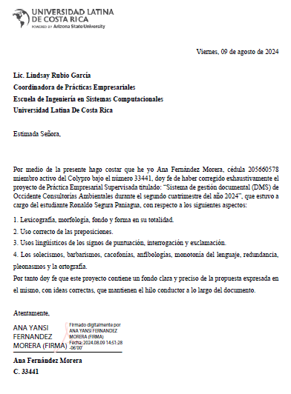

# 

# Crai

# Dedicatoria

A mi mamá y mi papá quienes siempre han estado acompañándome en cada paso de mi vida, brindándome todas las herramientas para siempre ser mejor y que estuvieron en este gran proceso de mi carrera profesional. Por siempre ser mi apoyo y motivo para salir adelante con mis logros y metas.

A mi pareja.

# Agradecimientos

Quiero agradecerle a Dios por permitirme cumplir cada objetivo y meta que me he propuesto a lo largo de mi vida, por ser ese guía en todo el proceso de mi carrera. También quiero expresar mi agradecimiento a mis hermanas quienes han brindado su más sincero apoyo en este camino, a mis padres quienes son los pilares de mi vida.

Seguidamente a la profesora MSc. Kimberly Muñoz Araya, por su ayuda en la elaboración de este proyecto y por brindarme parte de su tiempo para la revisión de este y poder completarlo de la mejor manera.

Por último, a los colaboradores de Occidente Consultorías Ambientales, en especial a Gabriel Leiva y Stephanie Leiva quienes confiaron en mí y abrieron sus puertas, permitiéndome realizar la práctica empresarial supervisada en su empresa.

# Índice

Hoja del tribunal ii

Cumplimiento de objetivos iii

Tutor iv

Filólogo v

Crai vi

Dedicatoria vii

Agradecimientos viii

Índice ix

Índice Figuras xiv

Índice de tablas xvi

Índice de gráficos xvii

Primera parte: Problema y Propósito 18

Estado actual del caso 19

Formulación del problema 19

Problema general 19

Problemas específicos 19

Justificación de las herramientas usadas en el proyecto 20

Hardware a utilizar 20

Software a utilizar 20

Objetivo del proyecto 22

Objetivo general 22

Objetivos específicos 22

Alcances y limitaciones 23

Alcances 23

Limitaciones 24

Entregables por objetivos (nombre y descripción) 25

Segunda Parte: Marco situacional y Marco conceptual 28

Marco situacional 29

Institución 30

Misión 30

Visión 30

Valores 30

Estructura organizacional 31

Marco teórico 32

Introducción 32

Funciones principales del DMS 32

Tipos de DMS 33

Requerimientos Funcionales y No funcionales 35

Funcionales 36

No funcionales 36

Diagramas 37

Herramientas Visuales 40

Tecnologías y Herramientas 41

JavaScript 41

HTML 42

CSS 43

PHP 43

Ajax 44

Bootstrap 45

Visual Studio Code 45

Experiencia de usuario 46

Interfaz de usuario 47

Control de versiones 48

Base de datos 48

Desarrollo de Software 49

Sistemas Operativos 50

Metadatos 51

Norma ISO 15489 52

Manual de Usuario 53

Manual Técnico 53

Tercera Parte: Metodología 55

Sujetos y Fuentes de Información 56

Sujetos 56

Fuentes de Información 57

Tipo de investigación 57

Diseño de investigación 58

Instrumentos y Técnicas utilizadas en la recopilación de los datos 58

Hoja de Observación 66

Método de investigación 68

Cuarta Parte: Conclusiones y Recomendaciones 69

Conclusiones 70

Recomendaciones 71

Quinta Parte: Propuesta 73

Objetivo Específico #1 74

Objetivo Específico #2 82

Objetivo Específico #3 87

Objetivo Específico #4 103

Introducción 106

Descripción del Sistema 107

Funcionalidades Principales 107

Preguntas frecuentes: 107

Manual de Usuario 108

1. Iniciar Sesión 108

2. Registrar Usuario 108

3. Editar Usuarios 109

4. Eliminar Usuarios 111

5. Cargar archivos 112

6. Crear Carpetas 114

7. Compartir Archivos 116

8. Visualizar Archivos Compartidos 118

9. Eliminar Archivos Compartidos 119

10. Buscar Archivos 121

Objetivo del Documento 124

Alcance del Documento 124

Requerimientos del Sistema 126

Requerimientos de Hardaware 126

Requerimientos de Software 126

Requisitos de Red 126

Instalación del Sistema 126

Proceso de instalación 126

Resolución de Problemas 136

Error de conexión a la base de datos 136

Error al iniciar Apache 136

Error al importar la Base de Datos 137

Lentitud en el Rendimiento del Sistema 137

Problemas de Permisos y Acceso 137

Configuración del Sistema 137

Configuración Inicial 137

Configuración de Seguridad 138

Arquitectura del Sistema 138

Diagramas de Arquitectura 138

Diagrama de Caso de Uso 138

Diagrama de Entidad-Relación (ERD) 139

Diagrama de Secuencia 140

Componentes 144

Mantenimiento del Sistema 145

Respaldo de la Base de Datos 145

Respaldo de Archivos del Sistema 145

Actualizaciones del Sistema 145

Soporte y documentación Adicional 145

Soporte Técnico 145

Documentación Adicional 145

Anexos 145

Glosario de Términos 145

Costos Estimados 147

Cronograma 148

Glosario 154

Anexos 155

# Índice Figuras

Ilustración 1Estructura de Desglose de Trabajo 28

Ilustración 2 Estructura Organizacional 31

Ilustración 3 Diagrama Entidad-Relación 38

Ilustración 4 Diagrama Caso de Uso 39

Ilustración 5 Diagrama de Secuencia 40

Ilustración 6 Diagrama de Casos de Uso 77

Ilustración 7 Diagrama Secuencia Buscar Archivo 78

Ilustración 8 Diagrama Secuencia Cargar Archivo 79

Ilustración 9 Diagrama Secuencia Editar Archivo 80

Ilustración 10 Diagrama Secuencia Eliminar Archivo 80

Ilustración 11 Diagrama Entidad Relación 81

Ilustración 12 Wireframe del login del sistema 82

Ilustración 13 Wireframe de apartado de usuarios 83

Ilustración 14 Wireframe de apartado de editar o crear usuarios 84

Ilustración 15 Wireframe del dashboard gestor de archivos 85

Ilustración 16 Wireframe botón Nuevo 86

Ilustración 17 Wireframe nombre carpeta 86

Ilustración 18 Wireframe cargar archivo 87

Ilustración 19 Pantalla final Login 88

Ilustración 20 Pantalla final Olvido contraseña 89

Ilustración 21 Pantalla final Restablecer contraseña 90

Ilustración 22 Pantalla final Gestor archivos 91

Ilustración 23 Pantalla final Gestión de carpetas 92

Ilustración 24 Pantalla final Crear carpeta 93

Ilustración 25 Pantalla final Carpeta 94

Ilustración 26 Pantalla final Cargar archivo 95

Ilustración 27 Pantalla final Explorador archivos 95

Ilustración 28 Pantalla final Compartir 96

Ilustración 29 Pantalla final Opciones rápidas 97

Ilustración 30 Pantalla final Gestión usuarios 98

Ilustración 31 Pantalla final Crear usuarios 99

Ilustración 32 Pantalla final Editar usuarios 100

Ilustración 33 Pantalla final Eliminar usuarios 101

Ilustración 34 Pantalla final Usuario Eliminado 102

Ilustración 35 Inicio de Sesión 108

Ilustración 36 Registro de Usuarios 109

Ilustración 37 Nuevo Usuario 109

Ilustración 38 Gestión para Editar Usuarios 110

Ilustración 39 Botón Editar Usuario 110

Ilustración 40 Formulario Editar Usuario 111

Ilustración 41 Gestión para Eliminar Usuario 111

Ilustración 42 Botón Eliminar Usuario 112

Ilustración 43 Confirmar Eliminar Usuario 112

Ilustración 44 Gestión Carga de Archivos 113

Ilustración 45 Botón Cargar Archivo 113

Ilustración 46 Explorador de Archivos Windows 114

Ilustración 47 Gestor de Carpetas 114

Ilustración 48 Botón Crear 115

Ilustración 49 Botón Nueva Carpeta 115

Ilustración 50 Nombre Nueva Carpeta 116

Ilustración 51 Gestor Compartir Archivos 116

Ilustración 52 Botón Compartir 117

Ilustración 53 Opción Compartir 117

Ilustración 54 Model Compartir Archivos 118

Ilustración 55 Gestor Visualizar Archivos Compartidos 118

Ilustración 56 Botón Compartir en Carpeta 119

Ilustración 57 Botón Ver Detalle 119

Ilustración 58 Gestor Eliminar Archivos Compartidos 120

Ilustración 59 Botón Compartir Eliminar Archivo Compartido 120

Ilustración 60 Botón Ver Detalle Eliminar Archivo Compartido 121

Ilustración 61 Eliminar Archivo Compartido 121

Ilustración 62 Gestor Buscar Archivos 122

Ilustración 63 Icono Buscar Archivo 122

Ilustración 64 Descarga Código Fuente. 127

Ilustración 65 Descargar XAMPP 128

Ilustración 66 Instalación XAMPP 129

Ilustración 67 Carpeta htdocs XAMPP 129

Ilustración 68 Descarga Visual Studio Code 130

Ilustración 69 Instalación Visual Studio Code 131

Ilustración 70 Visual Studio Code 132

Ilustración 71 Archivo DB 132

Ilustración 72 Panel de Control XAMPP 133

Ilustración 73 phpMyAdmin 134

Ilustración 74 Crear Base de Datos 134

Ilustración 75 Nombre Base de Datos 135

Ilustración 76 Botón SQL y Creación DB 135

Ilustración 77 Login del Sistema en localhost 136

Ilustración 78 Diagrama Caso de Uso 139

Ilustración 79 Diagrama Entidad-Relación 140

Ilustración 80 Diagrama Secuencia CargaArchivos 141

Ilustración 81Diagrama Secuencia EditarArchivo 142

Ilustración 82 Diagrama Secuencia EliminarArchivo 143

Ilustración 83 Diagrama Secuencia BuscarArchivo 144

# Índice de tablas

Tabla 1 Requerimientos funcionales y no funcionales 74

Tabla 2 Caso de uso #1 75

Tabla 3 Caso de uso #2 75

Tabla 4 Caso de uso #3 76

Tabla 5 Cronograma 149

Tabla 6 Glosario 153

# Índice de gráficos

Gráficos 1 Conocimiento del proceso actual 61

Gráficos 2 Eficiencia en los servicios actuales 62

Gráficos 3 Utilizar un DMS mejorara la organización 63

Gráficos 4 Problemas de seguridad o perdida de documentos 64

Gráficos 5 Capacitación DMS 65

Gráficos 6 Seguridad y confidencialidad en el sistema actual 66

**Índice de anexos**

Anexo 1 Diagrama de Caso de Uso 156

Anexo 2 Diagrama Entidad-Relación 157

Anexo 3 Diagrama Secuencia CargarArchivos 158

Anexo 4 Diagrama Secuencia EditarArchivo 159

Anexo 5 Diagrama Secuencia EliminarArchivo 160

Anexo 6 Diagrama Secuencia BuscarArchivo 161

Anexo 7 Login Sistema 162

Anexo 8 Gestion Usuarios 163

Anexo 9 Creación Usuarios 164

Anexo 10 Editar Usuarios 165

Anexo 11 Archivos Compartidos 166

Anexo 12 Gestor de Archivo 167

Anexo 13 Carga de Archivos y Crear Carpetas 168

Anexo 14 Archivos Carpeta 169

Anexo 15 Compartir Archivos 170

Anexo 16 Archivos Compartidos 171

# Primera parte: Problema y Propósito

## Estado actual del caso

El problema actual surge debido a una serie de propuestas de mejoría por los que pasa la empresa por la carencia de un sistema de gestión de documentos en el departamento de gestión documentaria ambiental. Este problema ha tomado seriedad debido a que los empleados han expresado que necesitan un método más eficaz en el cual logren realizar la carga de documentos de cada proyecto para mantener un orden y eficiencia al momento de gestionar los documentos de cada proyecto que tiene la empresa. Esta problemática ha sido la base para desarrollar este proyecto y darle una solución al mismo.

Este proyecto consiste en desarrollar un sistema de gestión de documentos en el cual la empresa se verá beneficiada con un entorno gráfico en el cual los empleados realicen el flujo de registrarse e iniciar sesión para poder cargar, visualizar, actualizar y eliminar los documentos solicitados para cada uno de los proyectos de la empresa.

Permite a los responsables del área de gestión de documentos cargar fácilmente todos los documentos que son solicitados de cada proyecto. Cada documento se almacenará en la base de datos. Así facilitando a la empresa a la recuperación de archivos en caso de que hayan sido eliminados por error.

## Formulación del problema

### Problema general

¿De qué manera la implementación de un Sistema de Gestión Documental (DMS) podría optimizar los procesos de gestión de documentos en la empresa, especialmente en términos de eficiencia y orden?

### Problemas específicos

* ¿Cómo lograr identificar y documentar de manera precisa cada uno de los requerimientos y funcionalidades que sean necesarios para el sistema de gestión documental?
* ¿Cómo asegurar de que la interfaz desarrollada de usuario llegue a ser completamente compatible con los navegadores y dispositivos mediante el uso de diseño responsivo?
* ¿Cómo programar las funcionalidades necesarias para implementar una lógica del servidor la cual gestione de manera eficiente la conexión a la base de datos MySQL?
* ¿Cómo mantener la documentación actualizada con las últimas versiones del sistema para asegurar su uso correcto sin generar conflictos a los usuarios finales?

# Justificación de las herramientas usadas en el proyecto

### Hardware por utilizar

Para la realización del proyecto Sistema de Gestión Documental (DMS) para Occidente Consultorías Ambientales durante el segundo cuatrimestre del año 2024 se utilizará el siguiente hardware:

* HP Pavilion Laptop 15-eg0xxx

Es la máquina que se utilizará durante el proyecto para su desarrollo. Las descripciones son:

* Sistema operativo: Windows 11 Home Single Language.
* Fabricante del sistema: HP.
* Modelo del sistema: 15-eg0xxx
* Procesador: 11th Gen Intel®Core ™ i5-1135G7 CPU @ 2.42GHz.
* Memoria RAM: 8GB.
* Disco duro: 1TB.

### Software por utilizar

Para la realización del proyecto Sistema de Gestión Documental (DMS) para Occidente Consultorías Ambientales durante el segundo cuatrimestre del año 2024 se utilizará el siguiente hardware:

* **Windows**

Esta versión del Sistema operativo es muy acertada para la elaboración de este proyecto porque esta misma funciona para evitar futuros conflictos o problemas de rendimiento con el sistema porque Windows 11 posee una capacidad de rendimiento y memoria lo que mejoran la experiencia durante la creación de código. Para este proyecto se utilizará este sistema operativo por su compatibilidad, facilidad de uso y por su soporte y actualizaciones gracias a Windows y su sólido soporte.

* **JavaScript**

JavaScript es un lenguaje de programación empleado por desarrolladores para crear páginas web interactivas. JavaScript permite el poder crear al usuario final una experiencia de uso dinamice e interactivo, en este proyecto su uso será para facilitar la compatibilidad del sistema con diferentes tipos de navegadores y por muchos de sus frameworks.

* **HTML**

El lenguaje de HTML es un estándar para poder estructurar el contenido de una página web, de manera que proporciona las bases necesarias para cada elemento visual y funcionales del sistema, en este caso lo utilizaré, para darle su debida estructura al contenido y por su gran accesibilidad.

* **PHP**

Este es uno de los lenguajes de scripting más populares en cuanto al desarrollo web se refiere, esto quiere decir que cuenta con una gran cantidad de recursos y soporte disponible, para el proyecto PHP será utilizado para realizar la integración con la base de dados MySQL y toda la lógica del proyecto.

* **MySQL**

Es conocido por tener un gran rendimiento y por ser fiable en cuanto a la gestión de base de datos se refiere, también por su alta compatibilidad con PHP y está siendo una de las razones por la cuales se utilizará para el desarrollo del sistema de gestión documental.

* **Bootstrap**

Este es un framework CSS muy popular que permite el desarrollo rápido de interfaces web logran que sean responsivas. Bootstrap se utilizará para la creación de diversos componentes predefinidos tales como botones, formularios y menús los cuales se pueden personalizar.

* **Visual Studio Code**

Uno de los editores de código más populares entre los desarrolladores por ser ligero, pero con mucha potencia, cuenta con soporte para una amplia lista de lenguajes y tecnologías, para el desarrollo del sistema de gestión documental se utilizará este editor por su fácil uso y la gran cantidad de extensiones que se pueden utilizar para mejorar la productividad.

* **GitHub**

El control de versiones permite a los desarrolladores gestionar y controlar las versiones del código fuente y los cambios realizados en el mismo. Para este proyecto y un manejo más ordenado y seguro se utilizará esta herramienta.

## Objetivo del proyecto

### Objetivo general

Desarrollar un sistema de gestión documental (DMS) utilizando Visual Studio Code y diferentes lenguajes de programación con conexión a bases de datos en MySQL, que permita el manejo de documentos sobre cada uno de los proyectos administrados por la empresa Occidente Consultorías Ambientales durante el segundo cuatrimestre del 2024.

### Objetivos específicos

* Analizar los requerimientos y funcionalidades por medio de un Documento de Requerimientos del Sistema (SRS) para el desarrollo del sistema de gestión documental para la empresa Occidente Consultorías Ambientales.
* Desarrollar la interfaz de usuario del sistema con la herramienta Visual Studio Code utilizando HTML, CSS, y JavaScript, asegurando la compatibilidad con distintos navegadores por medio de diseño responsivo.
* Desarrollar la lógica del servidor y la gestión de la conexión a la base de datos MySQL utilizando PHP, programando funcionalidades básicas que permitan la carga, el almacenamiento, la eliminación y la recuperación de documentos del servidor
* Documentar el desarrollo y uso del sistema de gestión documental para la empresa Occidente Consultorías Ambientales, redactando manuales de usuario y guías técnicas detalladas para el uso del sistema.

## Alcances y limitaciones

### Alcances

Para este proyecto se visualizan algunos alcances como la investigación de ciertos requisitos para obtener el éxito del proyecto, luego se utilizarán ciertas herramientas para la creación y diseño del sistema, por último, se realizará una capacitación a los usuarios finales explicando en funciones del programa y ciertas características importantes.

Para la realización del proyecto sistema de gestión documental para la Occidente Consultorías Ambientales durante el segundo cuatrimestre del año 2024 se definiría:

* Estudio de caso: Al pensar en un proyecto es de suma importancia realizar un análisis más profundo y por esto los requisitos son fundamentales para el proyecto. Es importante lograr una comprensión clara de los requerimientos, y para ello se debe realizar un documento en el cual se utilicen herramientas como diagramas, tablas y otros recursos, ya que este tipo de herramientas visuales son fundamentales para lograr comunicar de manera eficaz la funcionalidad, las restricciones y los objetivos del proyecto, funcionando como una guía solida durante el ciclo de vida del sistema.
* Diseño de interfaz: Se utilizarán distintas herramientas las cuales son cruciales, cada una de ellas se centran en favorecer a la creación del diseño de software, interfaces de usuario y el flujo del trabajo. En el apartado de diseño es posible crear interfaces atractivas que suministren una experiencia de usuario agradable.
* Desarrollo de la lógica: Se llevará a cabo con distintas herramientas el apartado lógico del sistema, siendo este crucial para el funcionamiento del sistema cuando el usuario desee cargar, almacenar, eliminar y recuperar documentos, estos ayudando a realizar de forma rápida los flujos de trabajo y optimizando la productividad e incrementando la eficiencia del equipo al gestionar los documentos.
* Ejecución: Al ejecutar el software se llevará a cabo un proceso de capacitación con los usuarios finales, este siendo una meta de lograr enseñarles a utilizar el nuevo sistema de manera efectiva, proporcionando información sobre las funciones y características para así permitir aprovechar al máximo el sistema.
* Manual de usuario: Al finalizar el proyecto es un gran complemento la realización de un manual de usuario en donde se pueda agregar el paso a paso con todos los detalles específicos a ejecutar para que los usuarios finales puedan utilizar el sistema sin conflictos.
* Manual técnico: Finalizado el proyecto, como material de apoyo y complemento de la realización de un manual técnico en cual pueda ser utilizado por otros profesionales técnicos que se involucren en el proyecto.

### Limitaciones

Este proyecto cuenta con varias limitaciones, es importante establecerlas para buscar las formas en la que estas no afecten la elaboración del proyecto.

Para la realización del proyecto Sistema de Gestión Documental (DMS) para Occidente Consultorías Ambientales durante el segundo cuatrimestre del 2024 se tendrían las siguientes limitaciones:

**Limitaciones de tiempo**

Debido a que se deben desarrollar y diseñar módulos desde cero, este proyecto de desarrollo de software puede llegar a tener un tiempo de entrega justo, donde 320 horas llega a ser un periodo ajustado para la elaboración del sistema de gestión documental.

**Limitación de costo**

No existen limitaciones de costo para el proyecto sistema de gestión documental (DMS) para Occidente Consultorías Ambientales durante el segundo cuatrimestre del año 2024.

**Limitaciones de alcance**

No existen limitaciones de alcance para el proyecto sistema de gestión documental (DMS) para Occidente Consultorías Ambientales durante el segundo cuatrimestre del año 2024.

**Limitaciones de tecnología**

No existen limitaciones de tecnología para el proyecto sistema de gestión documental (DMS) para Occidente Consultorías Ambientales durante el segundo cuatrimestre del año 2024.

**Limitaciones de recurso humano**

No existen limitaciones de recurso humano para el proyecto sistema de gestión documental (DMS) para Occidente Consultorías Ambientales durante el segundo cuatrimestre del año 2024.

**Limitación legal**

No existen limitaciones legales para el proyecto sistema de gestión documental (DMS) para Occidente Consultorías Ambientales durante el segundo cuatrimestre del año 2024.

**Limitaciones organizacionales**

No existen limitaciones organizacionales para el proyecto sistema de gestión documental (DMS) para Occidente Consultorías Ambientales durante el segundo cuatrimestre del año 2024.

### Entregables por objetivos (nombre y descripción)

**Nombre del Objetivo**

Analizar la situación actual de la empresa Occidente Consultorías Ambientales para la creación del sistema de gestión documental.

**Descripción**

Documento detallado que incluye cada uno de los requerimientos y funcionalidades necesarias para el sistema de gestión documental. Para este objetivo se tiene planeado realizar las siguientes actividades:

* Recolección de requerimientos funcionales y no funcionales.
* Diagrama de secuencia.
* Diagrama entidad relación.

**Nombre del Objetivo**

Diseñar un sistema para la gestión de documentos a nivel organizacional para la empresa Occidente Consultorías ambientales.

**Descripción**

La idea principal con este objetivo es poder diseñar un apartado visual con diseño responsivo para garantizar la compatibilidad con diferentes tamaños de pantallas. Las actividades por realizar son las siguientes:

* Mockups del sistema.
* Wireframes
* Desarrollo de la estructura HTML, estilos CSS y el comportamiento JavaScript.

**Nombre del Objetivo**

Este objetivo se basa en desarrollar scripts y códigos PHP que implementan la lógica del servidor y gestionar de la conexión a la base de datos MySQL para el sistema de gestión documental.

**Descripción**

Consiste en la elaboración de las funciones y los procedimientos PHP para cargar, almacenar, eliminar y recuperar archivos del servidor como también la configuración de la conexión a la base de datos, las actividades a realizar serían las siguientes:

* Desarrollo de la lógica del sistema de gestión documental por medio de la aplicación VS Code en PHP.
* Diseño de la arquitectura de la base de datos para almacenar los documentos.
* Utilizar buenas prácticas para la creación del software.

**Nombre del Objetivo**

Realizar los documentos sobre el uso del sistema de gestión documental para la empresa Occidente Consultorías Ambientales donde se redacte su correcto uso y mantenimiento, adicionalmente otro manual el cual sea utilizado como guía técnico para otros desarrolladores del sistema.

**Descripción**

Para este objetivo se planea realizar un manual de usuario en donde se explique cómo utilizar las diferentes funcionalidades del sistema, las actividades a realizar son:

* Realizar el manual de usuario el cual aborde cada funcionalidad del sistema de manera clara.
* Realizar el manual técnico el cual proporciona una guía detallada que cubra los aspectos técnicos del proyecto.

**Estructura de Desglose de Trabajo**

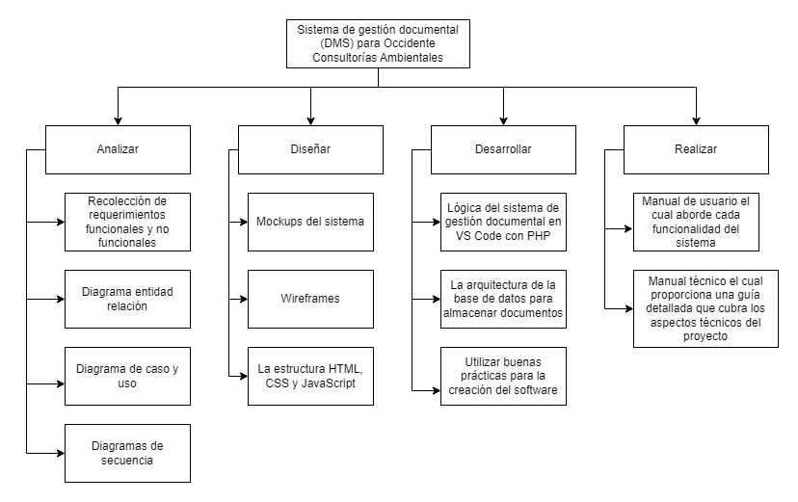

Ilustración Estructura de Desglose de Trabajo

Fuente Propia

# Segunda Parte: Marco situacional y Marco conceptual

## Marco situacional

Para iniciar es fundamental adquirir conocimientos sobre los siguientes conceptos. Esto facilita una comprensión más profunda sobre el tema de las consultorías ambientales.

**¿Qué es la consultoría ambiental?**

Una empresa especializada en la conservación del medio ambiente con vastos conocimientos en el apartado del reglamento, legislaciones, procesos y estrategias para lograr la implementación de la sustentabilidad en determinados procesos productivos. (Danielys Flores, 2022)

**Consultoría ambiental especializada:** se enfoca en un solo tipo de asesoramiento, por ejemplo, de aguas residuales, certificación de normas ISO o asesoría para la correcta gestión de recursos no renovables. (Danielys Flores, 2022)

**Consultoría ambiental general:** la asesoría brinda dar una visión más amplia sobre la gestión ambiental empresarial. (Danielys Flores, 2022)

Estos conceptos permiten explicar y comprender sobre la industria ambiental. En conclusión, constituye a la actividad ambientalista que involucra la investigación, desarrollo y cuidados de servicios destinados a satisfacer la necesidad humana de mantener un ambiente sostenible y regulado.

La innovación en el campo ambiental desempeña un papel esencial en la disminución de los efectos secundarios de actividades industriales. En este contexto, Occidente Consultorías ambientales emerge como una empresa comprometida a la mejora continua. Está empresa de consultorías ha trazado su camino ambiental y de salud ocupacional revolucionando la forma en la como se implementa. Occidente Consultorías ambientales se distingue por un aspecto que trasciende su innovación, se trata de un conjunto de valores solidos que guían su enfoque.

### Institución

Somos una empresa apasionada por el ambiente. Ofrecemos servicios multidisciplinarios en ambiente, desarrollo sostenible y cambio climático. Tenemos una vasta experiencia en proyectos de: carreteras, minería, urbanismo, sostenibilidad, turismo y agricultura. Fundada en Costa Rica el año 2010, realizamos desde entonces una intensa labor que sigue en crecimiento. Nuestro principal patrimonio es nuestro talento humano, incluyendo la red de aliados nacionales e internacionales. Nuestra reputación y capacidad se basa en el profesionalismo y la excelente formación técnica de nuestro equipo. Todo eso más nuestra pasión por el ambiente nos permite ofrecer un brillante servicio de consultoría ambiental. Creada y manejada sobre la base de un profundo conocimiento de la realidad ambiental nacional, nos proyectamos con entusiasmo a toda Latinoamérica y el Caribe.

### Misión

Somos una empresa impulsora de gestión ambiental integral, holística y resiliente de proyectos públicos y privados, mediante el uso de las mejores prácticas administrativas y profesionales, que brinda servicios ambientales modernos, articulando las necesidades económicas, sociales y ambientales propias de la región centroamericana.

### Visión

Ser una empresa líder en la Gestión Ambiental que integra los intereses de nuestros clientes con el desarrollo sostenible, para lograr un máximo desarrollo y resiliencia ambiental de la región centroamericana.

### Valores

Respeto – Apreciar a los Demás

Mostramos respeto y aprecio hacia los asociados, clientes y socios comerciales. Valoramos la individualidad y las diversas culturas, y escuchamos amplia y atentamente las diferentes opiniones y la voz de la sociedad.

Integridad – Guiados por Nuestra Misión

Actuamos siempre con sinceridad y sentido de misión. A través de nuestro esfuerzo diario, generamos confianza entre todas las partes interesadas.

Calidad – Comprometidos con la Excelencia

Para garantizar la seguridad y la confiabilidad en el cuidado de la salud y ambiente, vemos cada problema desde una perspectiva única para encontrar la solución óptima.

### Estructura organizacional

A continuación, se presenta la estructura organizacional de la empresa, detallada la organización en Costa Rica.

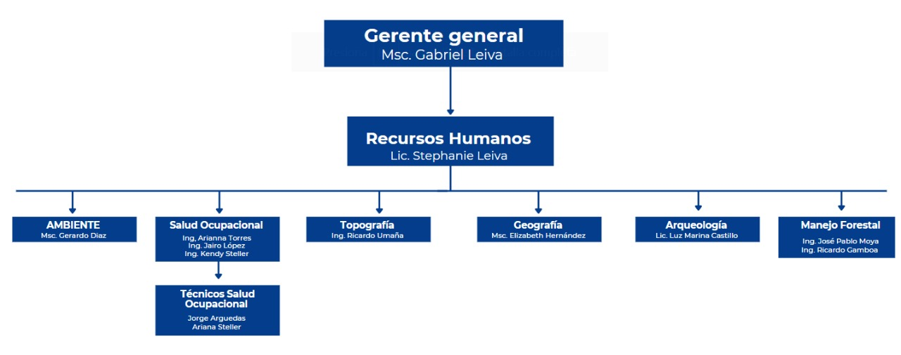

Ilustración Estructura Organizacional

*Fuente propia.*

## Marco teórico

### Introducción

En la era digital, el gestionar los documentos de manera segura y eficaz es parte fundamental para las empresas. Los Sistemas de Gestión Documental DMS (Document Managment System en inglés) son desarrollados para dar soluciones integrales en el cual se permita la carga, el almacenamiento, la eliminación y la recuperación de documentos desde un servidor. Estos permiten la administración de información, garantizando la seguridad y el control de acceso. Los desarrollos de los Sistemas de Gestión Documental han llegado a ser impulsar los avances tecnológicos y también aquellas necesidades de las empresas en mejorar su eficiencia.

El desarrollo del DMS se adentra en diversos aspectos, esto principalmente para cubrir la necesidad de la empresa Occidente Consultorías Ambientales y su manera en cómo gestionar los documentos de cada proyecto tanto activo como inactivo. Se busca que con este sistema la empresa logre mejorar su eficiencia en un alto porcentaje.

Los sistemas de gestión documental (DMS) adquieren valor fundamental, ya que permiten a las empresas digitalizar los documentos y almacenarlos de forma centralizada, editarlos independientemente de su ubicación y dispositivo y proteger mejor los datos sensibles. En términos generales los DMS ayudan a reducir costes, tiempo y aumentar la productividad en el trabajo. (Adobe, s.f.)

### Funciones principales del DMS

Para las empresas, un DMS ofrece muchas ventajas para el trabajo diario y estas son algunas de las ventajas según (Adobe, s.f.) :

* Almacenar archivos de manera centralizada y segura.
* Realizar una búsqueda rápida de los documentos.
* Editar documentos independientemente.
* Crear flujos de trabajo más eficientes.
* Protección de los documentos.

Según GAD Software (s.f) las empresas no solo tienen ventajas a la hora de implementar un sistema de gestión documental, las mismas también tiene inconvenientes, porque a pesar de sus numerosos beneficios, los DMS son sistemas que también pueden presentar inconvenientes, algunos de ellos son:

**Costos iniciales:** Implementar y mantener un sistema DMS puede implicar costos significativos, tanto en términos de licencias de software como de hardware necesario, personal para la implementación y capacitación, así como costos continuos de mantenimiento y actualización del sistema. (GAD Software, s.f)

**Curva de aprendizaje:** La adopción de un nuevo sistema DMS puede requerir tiempo y esfuerzo para que los usuarios se adapten a la nueva plataforma y aprendan a utilizar todas sus funciones de manera efectiva, lo que puede afectar temporalmente la productividad. . (GAD Software, s.f)

**Personalización y configuración complejas:** Para adaptar el sistema DMS a las necesidades específicas de una organización, puede ser necesario realizar una configuración personalizada y ajustes complejos, lo que puede requerir experiencia técnica y recursos adicionales. (GAD Software, s.f)

**Riesgos de seguridad y privacidad:** A pesar de contar con características de seguridad avanzadas, los sistemas DMS pueden estar sujetos a vulnerabilidades de seguridad y ataques cibernéticos, lo que podría comprometer la confidencialidad y la integridad de los documentos almacenados. (GAD Software, s.f)

**Dependencia de la tecnología:** Las organizaciones que dependen en gran medida de un sistema DMS pueden enfrentar riesgos si el sistema experimenta problemas técnicos, interrupciones del servicio o si el proveedor decide descontinuar el producto. (GAD Software, s.f)

### Tipos de DMS

Como se menciona en GAD Software (s.f) un sistema DMS en la nube almacena documentos en servidores remotos accesibles a través de internet, mientras que un sistema DMS local se implementa en servidores locales dentro de la infraestructura de la organización. La diferencia principal entre un sistema DMS en la nube y un sistema DMS local radica en la ubicación física de los datos y la forma en que se accede a ellos. Algunas diferencias son:

#### Sistema DMS en la nube

**Ubicación de los datos:** En un sistema DMS en la nube, los datos y documentos se almacenan en servidores remotos propiedad del proveedor del servicio, que están alojados en centros de datos de terceros. (GAD Software, s.f)

**Acceso:** Los usuarios pueden acceder al sistema DMS y a sus documentos a través de internet desde cualquier ubicación, utilizando un navegador web o una aplicación móvil, lo que brinda una gran flexibilidad y accesibilidad. (GAD Software, s.f)

**Escalabilidad**: Los sistemas DMS en la nube suelen ser más escalables, ya que el proveedor del servicio es responsable de gestionar la infraestructura de hardware y software necesaria para admitir el sistema. Esto permite a las organizaciones aumentar o reducir fácilmente su capacidad de almacenamiento según sea necesario. (GAD Software, s.f)

**Costos:** Los costos de un sistema DMS en la nube suelen ser en forma de suscripción mensual o anual, lo que puede simplificar la planificación financiera y evitar gastos iniciales de capital significativos. Además, los costos operativos asociados con el mantenimiento de la infraestructura son responsabilidad del proveedor del servicio. (GAD Software, s.f)

**Seguridad:** Los proveedores de servicios en la nube suelen implementar medidas de seguridad robustas, como encriptación de datos, firewalls y monitoreo de amenazas, para proteger los datos almacenados en sus servidores. (GAD Software, s.f)

#### Sistema DMS local

**Ubicación de los datos:** En un sistema DMS local, los datos y documentos se almacenan en servidores físicos ubicados dentro de las instalaciones de la organización, lo que proporciona un mayor control sobre la seguridad y la privacidad de los datos. (GAD Software, s.f)

**Acceso:** Según GAD Software (s.f) el acceso al sistema DMS local generalmente se realiza desde la red interna de la organización o a través de una conexión VPN (Red Privada Virtual), lo que limita el acceso desde ubicaciones externas o remotas y puede requerir configuraciones adicionales de seguridad.

**Escalabilidad:** Según GAD Software (s.f) la escalabilidad de un sistema DMS local puede ser más limitada, ya que la organización es responsable de gestionar y mantener su propia infraestructura de hardware y software, lo que puede requerir inversiones adicionales en caso de necesitar expandir la capacidad de almacenamiento.

**Costos:** Según GAD Software (s.f) los costos asociados con un sistema DMS local incluyen la adquisición inicial de hardware y software, así como los costos continuos de mantenimiento, actualización y soporte técnico. Esto puede resultar en una mayor inversión inicial en comparación con un sistema DMS en la nube.

**Seguridad:** La seguridad de un sistema DMS local depende en gran medida de las medidas de seguridad implementadas por la organización, que pueden incluir firewalls, antivirus, sistemas de detección de intrusiones y políticas de acceso. La organización tiene un mayor control sobre la seguridad de sus propios datos, pero también asume la responsabilidad de implementar y mantener medidas de seguridad adecuadas. (GAD Software, s.f)

### Requerimientos Funcionales y No funcionales

Para el desarrollo del sistema de gestión documental (DMS) para Occidente Consultorías ambientales debemos tener presente que todo sistema, incluyendo el antes mencionado, se basa en requerimientos, tantos los requerimientos funcionales como también los no funcionales, estos requerimientos son específicamente detalles del sistema que estamos desarrollando y los cuales se deben cumplir, pero esto con un el objetivo de poder satisfacer aquellas necesidades y también las expectativas de los usuarios, hablando de manera un poco más técnica, los requerimientos son de suma importancia para poder ayudar a quienes desarrollan el sistema para el proceso y la implementación. Para el desarrollo de nuestro sistema DMS, los requerimientos nos han asegurado que el resultado se esté cumpliendo y que al final este sea útil y efectivo.

### Funcionales

Según Medium (2018) los requisitos funcionales son declaraciones de los servicios que prestará el sistema, en la forma en que reaccionará a determinados insumos. Cuando hablamos de las entradas, no necesariamente hablamos sólo de las entradas de los usuarios. Pueden ser interacciones con otros sistemas, respuestas automáticas, procesos predefinidos. En algunos casos, los requisitos funcionales de los sistemas también establecen explícitamente lo que el sistema no debe hacer. Es importante recordar esto: un RF puede ser también una declaración negativa. Siempre y cuando el resultado de su comportamiento sea una respuesta funcional al usuario o a otro sistema, es correcto. Y más aún, no sólo es correcto, sino que es necesario definirlo. Y eso nos lleva al siguiente punto. Muchos de los problemas en la ingeniería de software (hablando sobre el proceso de desarrollo en sí mismo) comienzan con especificaciones de requisitos inexactas. Es natural que un Analista de Negocio (o quien sea que esté definiendo y documentando los requerimientos del sistema) tome algunas suposiciones como conocimiento universal, o dé por sentado algún comportamiento. Pero recuerde, también es natural que un desarrollador de sistemas interprete un requisito ambiguo de la manera más simple posible, para simplificar su implementación.

### No funcionales

Para Medium (2018) los requerimientos no funcionales tratan de requisitos que no se refieren directamente a las funciones específicas suministradas por el sistema (características de usuario), sino a las propiedades del sistema: rendimiento, seguridad, disponibilidad. En palabras más sencillas, no hablan de “lo que” hace el sistema, sino de “cómo” lo hace. Alternativamente, definen restricciones del sistema tales como la capacidad de los dispositivos de entrada/salida y la representación de los datos utilizados en la interfaz del sistema. Los requisitos no funcionales se originan en la necesidad del usuario, debido a restricciones presupuestarias, políticas organizacionales, la necesidad de interoperabilidad con otros sistemas de software o hardware, o factores externos tales como regulaciones de seguridad, políticas de privacidad, entre otros.

Existen diferentes tipos de requisitos y se clasifican en:

**Requisitos del producto:** Especifican el comportamiento del producto, como los requisitos de rendimiento sobre la velocidad de ejecución del sistema y la cantidad de memoria necesaria, los requisitos de fiabilidad que establecen la tasa de fallos para que el sistema sea aceptable, los requisitos de portabilidad y los requisitos de usabilidad. (Medium, 2018)

**Requisitos organizativos:** Se derivan de las políticas y procedimientos existentes en la organización cliente y en la organización del desarrollador: estándares en los procesos a utilizar; requisitos de implementación tales como lenguajes de programación o el método de diseño a utilizar; y requisitos de entrega que especifican cuándo se entregará el producto y su documentación. (Medium, 2018)

**Necesidades externas:** Se derivan de factores externos al sistema y a su proceso de desarrollo. Incluyen los requisitos de interoperabilidad que definen la forma en que el sistema interactúa con los demás sistemas de la organización; los requisitos legales que deben seguirse para garantizar que el sistema funciona dentro de la ley; y los requisitos éticos. Estos últimos se imponen al sistema para asegurar que será aceptado por el usuario. (Medium, 2018)

### Diagramas

Los diagramas también son parte fundamental en el desarrollo de los sistemas, porque cada uno de los diagramas que se elaboren tienen como función poder representar de manera visual y también esquemática cada uno de los diferentes aspectos y los componentes del sistema que estemos creando, para una definición más clara, cada diagrama utilizado para el desarrollo del sistema de gestión documental (DMS) para Occidente Consultorías Ambientales son herramientas graficas que nos han permitido entender la estructura, la funcionalidad y cómo se comporta el sistema.

**Diagrama Entidad-Relación:** Un diagrama entidad-relación, también conocido como modelo entidad relación o ERD, es un tipo de diagrama de flujo que ilustra cómo las "entidades", como personas, objetos o conceptos, se relacionan entre sí dentro de un sistema. Los diagramas ER se usan a menudo para diseñar o depurar bases de datos relacionales en los campos de ingeniería de software, sistemas de información empresarial, educación e investigación. (Lucidchart, s.f)

La creación del diagrama entidad-relación permitió el poder construir un orden claro y conciso sobre la base de datos del sistema de gestión documental que se está desarrollando, así mismo permitió el poder modelar, dar claridad a la estructura y ser una base para poder diseñar la base de datos, facilitando la planificación y el diseño del almacenamiento de los datos.

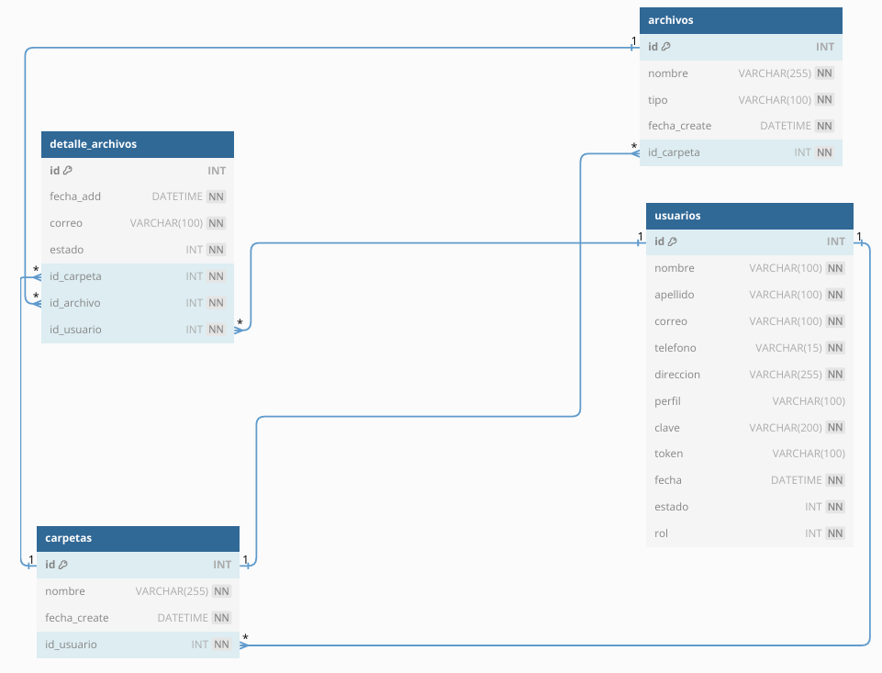

Ilustración Diagrama Entidad-Relación

Fuente: Propia

**Diagrama de Caso de Uso:** Los diagramas de casos de uso muestran el comportamiento esperado del sistema. No muestran el orden en que se realizan los pasos. La definición del límite de sistema determina lo que se considera externo o interno del sistema. Un actor representa un rol que desempeña un objeto externo. Un objeto puede desempeñar varios roles y, por lo tanto, está representado por varios actores. Una asociación ilustra la participación del actor en el caso de uso. Un caso de uso es un conjunto de eventos que se produce cuando un actor usa un sistema para completar un proceso. Normalmente, un caso de uso es un proceso relativamente grande, no un paso individual o transacción. (Microsoft, s.f)

Utilizar el diagrama de caso de uso en el desarrollo del sistema de gestión documental ha permitido que se pueda definir y también visualizar de manera clara cuales son las interacciones entre los actores y el sistema desarrollado (DMS), buscando un objetivo claro que es el facilitar aquellas funcionalidades requeridas y cuáles serían sus impactos en los usuarios finales.

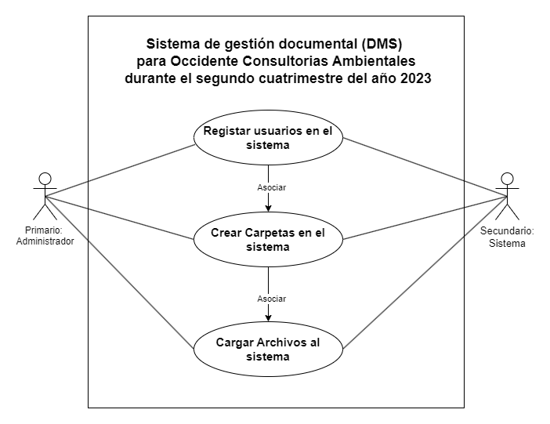

Ilustración Diagrama Caso de Uso

Fuente: Propia

**Diagrama de Secuencia:** Los diagramas de secuencia son una solución de modelado dinámico popular en UML porque se centran específicamente en líneas de vida o en los procesos y objetos que coexisten simultáneamente, y los mensajes intercambiados entre ellos para ejecutar una función antes de que la línea de vida termine. Junto con nuestra herramienta de diagramación UML, usa esta guía para aprender más sobre los diagramas de secuencia en UML. (Lucidchard, s.f)

La principal actuación de este diagrama en el desarrollo del sistema de gestión documental ha sido el lograr componer y documentar la relación entre los usuarios finales, el sistema y los componentes del sistema DMS desarrollado, adicionalmente ha facilitado el poder implementar la lógica de negocio y cuál es el flujo de trabajo del mismo.

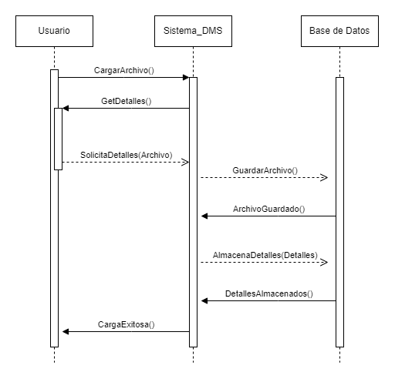

Ilustración Diagrama de Secuencia

Fuente: Propia

### Herramientas Visuales

Para el diseño visual de este sistema de gestión documental se buscó el poder implementar herramientas visuales que permitieran el diseño de las interfaces de usuario, buscando como propósito principal el representar el sistema y mostrar cada detalle y finalidad que se muestran en él. Por lo tanto, se decidió por la creación de Wireframes y de Mockups, los Wireframes nos ayudan a mostrar aquellas ideas sobre cómo interactuaran los usuarios con la interfaz y los Mockups se utilizaron con la finalidad de mostrar cómo verá y sentirá la interfaz el usuario final.

**Wireframes:** En el diseño web, un wireframe o un diagrama wireframe es una representación visual en escala de grises de la estructura y funcionalidad de una sola página web o pantalla de aplicación móvil. Los Wireframes se usan en las primeras etapas del proceso de desarrollo con el fin de establecer la estructura básica de una página antes de agregar el contenido y el diseño visual, y se puede crear con papel, directamente en HTML/CSS o con aplicaciones de software. (Lucidchard, s.f)

**Mockups:** Los Mockups son un prototipo (ya sea de una página web, diseño o producto) que muestra cómo funcionaría un objeto en el mundo real. Sobre todo, se emplea para mostrar una idea a los prospectos, clientes y compañeros de trabajo sin invertir mucho tiempo, dinero y esfuerzos de diseño. El término Mockup se utiliza en un gran número de industrias que van desde el marketing hasta el diseño web. Esto sucede así por una buena razón: el componente visual es fundamental en el proceso creativo, pues permite comunicar conceptos y obtener una buena retroalimentación para desarrollar o replantear una idea. (Hubspot, 2023)

### Tecnologías y Herramientas

La implementación de un sistema de gestión documental requiere una selección adecuada de tecnologías y herramientas las cuales se adapten específicamente a nuestro desarrollo. Por lo tanto, a continuación, se darán los detalles de los lenguajes de programación, bases de datos, entre otros componentes de software que han sido utilizados para el desarrollo del sistema. La tecnología seleccionada tiene un rol crucial en la arquitectura y funcionalidad del DMS. Entre ellas están las siguientes:

### JavaScript

La elección sobre esta herramienta para la creación del sistema de gestión documental se basó en que JavaScript tiene un gran potencial que nos permite como desarrolladores poder agregar funcionalidades que sean interactivas en el lado del cliente, por lo tanto, en este caso se utilizó durante el desarrollo para la validación del formulario y para mejorar la experiencia del usuario añadiendo ciertas animaciones.

Según AWS (s.f) JavaScript es un lenguaje de programación empleado por desarrolladores para crear páginas web interactivas. Sus capacidades abarcan desde la actualización de contenido en redes sociales hasta la exhibición de animaciones y mapas interactivos, lo que contribuye significativamente a enriquecer la experiencia de usuario en un sitio web. En calidad de lenguaje de *scripting* en el servidor, se considera una de las tecnologías más relevantes en la World Wide Web.

El uso de JavaScript puede disminuir la carga del servidor y aliviar la congestión en la red, debido a que permite realizar operaciones lógicas y llevar a cabo una parte considerable del trabajo en el cliente mismo. Por ejemplo, el proceso de completar un formulario de registro. JavaScript puede verificar de manera eficiente si se ha ingresado un número de 10 dígitos en el campo "celular". Si estas comprobaciones se enviaran al servidor, la página se recargaría por cada error, lo que haría que el proceso de registro fuera lento y molesto. (AWS, s.f.)

### HTML

Esta herramienta se caracteriza porque permite la creación de la estructura y el contenido de las páginas, por eso para el desarrollo del DMS para Occidente Consultorías Ambientales, se utilizó para poder definir la estructura de las páginas donde se muestran la lista de los documentos, los formularios en el cual se cargan, los detalles cada documento, entre otras más.

Según Fernández (2021) HTML es el acrónimo de Hypertext Markup Language, que es el lenguaje estándar para desplegar documentos en un navegador web. Los navegadores web reciben documentos HTML de un servidor web o del almacenamiento local. Los documentos almacenados por un servidor web pueden ser accedidos mediante un dominio, es decir, estos documentos conforman un sitio web en producción. Los documentos locales pueden ser accedidos mediante un servidor de aplicaciones local con dominio estándar local host, es decir, estos documentos conforman un sitio web en desarrollo. HTML describe la estructura de una página web. Los elementos HTML son los componentes básicos de las páginas HTML. En la página web, se puede incrustar diferentes componentes HTML, tales como imágenes y formularios. Además, HTML proporciona un medio para crear documentos estructurados para texto como encabezados, párrafos, listas, enlaces, citas etc. Los elementos HTML están descritos por etiquetas que se encierran por los símbolos: < y >. Algunas etiquetas incrustan información y requieren el símbolo / antes del símbolo > (por ejemplo <img />) mientras que otras encierran el contenido entre dos etiquetas (por ejemplo <p></p>). HTML puede incrustar programas escritos en un lenguaje de secuencias de comandos como JavaScript, lo que afecta el comportamiento y el contenido de las páginas web. La inclusión de CSS deﬁne el aspecto y el diseño del contenido. HTML ha evolucionado con varias versiones actualizadas. Cada versión ha permitido crear páginas web de una manera mucho más fácil, estética y eﬁciente.HTML 1.0 se lanzó en 1993, HTML 2.0 en 1995, hasta la versión extendida de HTML 4.01 y la actualmente la que se usa en todo el mundo el HTML 5. (p.1-2).

### CSS

La herramienta CSS es fundamental para la creación del sistema de gestión documental, porque ha permitido garantizar que la interfaz del usuario se vuelva atractiva y que sea fácil de usar, además también ha permitido la personalización de la página de sus colores, las fuentes, tamaños de cada texto, entre muchas otras funciones más.

Fernández (2021) menciona que Cascading Style Sheets (CSS) es un lenguaje de hojas de estilo utilizado para describir la presentación de un documento escrito en HTML. CSS está diseñado para permitir la separación del contenido, colores y fuentes en una página web. Esta separación puede mejorar la accesibilidad al contenido, proporcionar más ﬂexibilidad y control en la especiﬁcación de las características de presentación. Además, permitir que múltiples páginas web compartan el formato al especiﬁcar el CSS relevante en un archivo con extensión css y reducir la complejidad y la repetición en el contenido estructural CSS. La W3C mantiene y proporciona las especiﬁcaciones de CSS (p.2).

### PHP

Para la creación de la lógica del sistema, se busca el poder tener una herramienta con un potencial elevado que permitiera procesar los datos y poder generar contenido de manera dinámica, donde el lenguaje de programación PHP cumple con estos requisitos fundamentales siendo el lenguaje utilizado para el manejo de autenticación de los usuarios, el acceso a documentos basado en el rol que tenga cada usuario y la comunicación con la base de datos durante el desarrollo del sistema de gestión documental.

Según Fernández (2021) PHP es un lenguaje de programación que permite incorporar HTML, el cual se usa principalmente para aplicaciones web dinámicas. De esta manera, PHP puede intercalarse con HTML, lo que implica la construcción de páginas web. PHP es un lenguaje que se interpreta en un explorador mediante Apache, el cual actúa como servidor de aplicaciones. Entonces, PHP no es un lenguaje que se compila y genera archivos ejecutables independientes. La sintaxis de este lenguaje es conocida debido a que toma la mayor parte de C, Java y Perl. PHP es un lenguaje de código abierto y se ejecuta en la mayoría de los sistemas operativos y con la mayoría de los servidores web. Este fue escrito en el lenguaje de programación C por Rasmus Lerdorf en 1994 para ser usado en el monitoreo de su currículum en línea e información personal. Por esta razón, originalmente PHP era el acrónimo de “Personal Home Page”. Lerdorf combinó PHP con su propio interprete de formularios (generalmente conocido como PHP 2.0) el 8 de junio de 1995. Sin embargo, Zeev Suraski y Andi Gutmans reconstruyeron el núcleo de PHP liberando el resultado actualizado como PHP/FI 2.0 (Personal Home Page/Forms Interpreter) en 1997. En ese momento, el acrónimo se cambió́ formalmente a “HyperText Preprocessor”. En 1998, se lanzó́ PHP 3.0 y esta se convirtió́ en la versión más utilizada. Una de las mayores fortalezas de PHP 3.0 fue su fuerte capacidad de extensibilidad. Además de proporcionar a los usuarios únales una interfaz madura para múltiples bases de datos, protocolos y API, la facilidad de extender el lenguaje motivó a los desarrolladores para que desarrollaran y enviaran nuevos módulos. Otras características clave introducidas en PHP 3.0 incluyen soporte de programación orientada a objetos y una sintaxis de lenguaje mucho más potente y consistente. En junio de 1998, con muchos nuevos desarrolladores de todo el mundo uniéndose al esfuerzo, PHP 3.0 fue anunciado por el nuevo equipo de desarrollo de PHP como el sucesor oﬁcial de PHP/FI 2.0. Después de aproximadamente nueve meses de pruebas publicas abiertas, cuando se anunció́ el lanzamiento oﬁcial de PHP 3.0, ya estaba instalado en más de 70.000 dominios en todo el mundo y ya no estaba limitado a los sistemas operativos compatibles con POSIX. Una parte relativamente pequeña de los dominios que informan que PHP está instalado se alojó́ en servidores que ejecutan Windows 95, 98, NT y Macintosh. En su apogeo, PHP 3.0 se instaló́ en aproximadamente el 10% de los servidores web en Internet. (p. 3-4)

### Ajax

Es importante destacar está herramienta utilizada durante el desarrollo del sistema de gestión documental, ya que nos permite poder realizar solicitudes al servidor y esto sin tener que recargar la página, por lo tanto, durante la creación del DMS está herramienta cumple la función de la carga y la descarga de los documentos, también el filtrado de documentos en tiempo real y el actualizar de manera dinámica el contenido en la interfaz de usuario.

Según Flores (2023) AJAX es el acrónimo de Asynchronous JavaScript And XML. AJAX no es una tecnología, sino que es un conjunto de principios basados en el trabajo realizado en Google que describe cómo manejar JavaScript en aplicaciones web más exigentes. Gmail y Google Maps tenían una característica particular. Sus interfaces eran dinámicas y de alto rendimiento estaban a la vanguardia. Ambos hicieron un uso juicioso de JavaScript. Esto les permitió conectarse a un servidor de forma asíncrona y descargar datos nuevos sin cargar una página nueva. El termino AJAX fue propuesto por James Garrett en 2005. AJAX es básicamente una forma de usar muchas tecnologías existentes como HTML, CSS, JavaScript, XML, DOMy XMLHttpRequest. Cuando todas estas tecnologías funcionan en conjunto con la técnica AJAX, la interfaz de usuario se actualiza por capas sin recargar toda la página web. De esta manera, usando AJAX la aplicación web se comunica con el servidor obteniendo una porción de datos que se actualizan en la interfaz de usuario sin tener que recargar toda la página web. (p.5)

### Bootstrap

Este es un framework en el apartado del front-end y dentro del desarrollo del sistema de gestión documental se utiliza porque brinda los componentes y los estilos que son predefinidos y ha facilitado el diseño responsivo, así que Bootstrap ha asegurado que el DMS se adapte a diferentes dispositivos y diferentes tamaños de pantalla, por supuesto esto nos ha brindado una gran mejora en la accesibilidad y en la experiencia del usuario final.

Bootstrap es una colección de recursos de código abierto diseñados para la creación de sitios y aplicaciones web de manera eficiente. Esta plataforma se fundamenta en HTML y CSS, e incorpora una variada selección de componentes de diseño, como formularios, botones y menús que se ajustan a distintos estilos de navegación. (Londoño, 2023)

Crear un sitio web adaptable resulta más sencillo por medio de Bootstrap, en lugar de construirlo desde cero. Bootstrap proporciona elementos responsivos que actúan como receptáculos donde se puede incorporar tu contenido, garantizando que se adapte a cualquier tipo de dispositivo. En otras palabras, no es necesario preocuparse por si los visitantes acceden desde computadoras de escritorio, tabletas o dispositivos móviles. (Londoño, 2023)

### Visual Studio Code

Para el desarrollo del sistema de gestión documental (DMS) para Occidente Consultorías Ambientales, se buscó un entorno de desarrollo integrado (IDE) el cual sea compatible con distintas tecnologías, es por esto que se tomó la decisión de utilizar Visual Studio Code, este editor nos proporciona herramientas que son avanzadas para poder editar el código, para la depuración, para poder integrarlo con Git y también la utilización de extensiones para una gran cantidad de lenguajes y frameworks, por ende para el desarrollo del DMS esta herramienta fue primordial para la escritura de un código eficiente.

Visual Studio Code (VS Code) representa un editor de código fuente elaborado por Microsoft. Este programa es de código abierto y compatible con múltiples sistemas operativos, incluyendo Windows, GNU/Linux y macOS. VS Code se caracteriza por su sólida integración con Git, su capacidad de soporte para depuración de código, así como su amplio conjunto de extensiones, que, en esencia, permite a los usuarios escribir y ejecutar código en una variedad de lenguajes de programación. (Flores, 2022)

VS Code ofrece impresionantes características altamente beneficiosas para cualquier profesional de IT, sin limitarse a un tipo específico de desarrollo de aplicaciones. Va más allá de eso. Con las extensiones adecuadas, es posible establecer conexiones remotas a máquinas virtuales a través de SSH, trabajar con contenedores y utilizar WSL (Windows Subsystem for Linux) para acceder al sistema de archivos, además de permitir la gestión desde la línea de comandos. También es una herramienta útil para desarrollar e implementar aplicaciones en contenedores y administrar clusters de Kubernetes. Su integración con Microsoft Azure es excepcional, lo que amplía aún más las posibilidades de trabajar con VS Code. (Flores, 2022)

### Experiencia de usuario

Un concepto muy común en el apartado de diseño de sistema es la experiencia de usuario o también conocida por muchas personas como UX es un término de suma importancia para las empresas que tienen un sistema por que con esto pueden medir la felicidad o comportamiento del que puede tener un usuario mientras utiliza la plataforma digital. El diseño UX hace referencia a lo que experimenta el usuario antes, durante y después de entrar en contacto con una página web. Aunque esta experiencia no depende solamente del diseño, sino que implica lo que representa una marca y lo que hace sentir a sus usuarios. (More, 2022)

UX es un concepto bastante importante cuando se habla de la interfaz gráfica. Este consiste en la experiencia que tiene el usuario en el trascurso de su estadía en la plataforma digital, básicamente es hacer sentir de la mejor forma posible a todas las personas cuando utilizan el sistema. Para saber si se aplica bien el UX se debe cumplir con que sea fácil, intuitivo y natural de usar, además debe de estar toda la información que el usuario necesita y que al usarlo el individuo se sienta que está cumpliendo con su objetivo. Las personas encargas de la experiencia de usuario en un sistema suelen tener sus técnicas, según Boada (2022) “¿Cómo hace realidad su "magia" un experto en experiencia de usuario? Esta disciplina combina múltiples habilidades, técnicas y herramientas encaminadas a construir mejores sistemas.” Primero lo que hacen si el sistema ya existe o ya se tiene un avance, observan bien el sistema para encontrar puntos positivos o algunos que pueden ser de mejora, luego realizan en encuestas a las personas que usan la plataforma digital, después algunos desarrollan prototipos que solución las características a mejorar, después de estas acciones los desarrolladores se encargan de cambiar lo necesario para que el usuario final mejore por completa la experiencia al estar en la página.

### Interfaz de usuario

Según More (2022) “La interfaz de usuario o UI es el conjunto de elementos de la pantalla que permiten al usuario interactuar con una página web.” Este es otro de los conceptos de suma importancias en el apartado visual porque se encuentran todos los elementos con los que terminan interactuando con el usuario final, entre estos se puede encontrar los textos que aparecen para ser leídos, los botones a los cuales se pueden seleccionar o apretar, las imágenes que se pueden observar a lo largo de la página, los cuadros de ingreso de texto, estos permiten que el individuo pueda agregar lo que desea escribir, 48 también pueden ir los movimientos o animaciones de ciertos objetos, tipo de fuentes, diseño de los cuadros de texto o botones.

En la actualidad se suelen ver diferentes tendencias en muchos sistemas digitales a lo largo de mundo como es el caso de los que tienen un diseño minimalista que trata de ser más directo y mostrar los mensajes justos y necesarios, también mostrando la mínima cantidad de elemento visuales para que de esta forma el usuario pueda entrar y no distraerse con elementos innecesarios y que así puede ejecutar su plan principal de la manera deseada. También existen otras páginas que suelen ser un poco más interactivas con ilustraciones en tercera dimensión lo que le permite al usuario mejor su experiencia porque tiene diferentes opciones para usar, también hay otras que atraen a las personas con imágenes con movimiento permitiendo que el usuario se encuentre entretenido y disfrute al estar es el sistema.

### Control de versiones

Según Microsoft (2023) los sistemas de control de versiones son un tipo de software que ayuda a hacer un seguimiento de los cambios realizados en el código a lo largo del tiempo. A medida que un desarrollador edita el código, el sistema de control de versiones toma una instantánea de los archivos. Después, guarda esa instantánea de forma permanente para que se pueda recuperar más adelante si es necesario. Sin el control de versiones, los desarrolladores se sienten tentados a mantener varias copias del código en su equipo. Esto es peligroso, ya que es fácil cambiar o eliminar un archivo en la copia incorrecta del código, lo que podría hacer que perdieran el trabajo. Los sistemas de control de versiones solucionan este problema al administrar todas las versiones del código, pero presentan al equipo una sola versión a la vez.

Hay muchas tareas que suponen una gran inversión de tiempo para los desarrolladores. La reproducción de errores, el aprendizaje de nuevas herramientas y la adición de nuevas características o contenido son solo algunos ejemplos. A medida que las demandas de los usuarios aumentan, el control de versiones ayuda a los equipos a trabajar juntos y distribuir soluciones a tiempo. (Microsoft,2023)

### Base de datos

Según Pulido et al. (2019) las bases de datos son las más adecuadas para almacenar datos en un sistema de información debido a sus diversas características como seguridad, capacidad de recuperación ante fallos, gestión centralizada, estandarización del lenguaje de consulta y funcionalidad avanzada. Las bases de datos son un elemento fundamental en el entorno informático, en la actualidad tienen una aplicación en la práctica casi total en algunos campos; además, son de utilidad para toda disciplina o área de aplicación donde exista la necesidad de gestionar datos. Los datos son cada día más voluminosos, ya que la cantidad de información y su grado de precisión es mayor, factores que incrementan sustancialmente su volumen. Además, presentan ciertas características (uso múltiple, necesidad de acceso eﬁciente para análisis, necesidad de indexación, etc.) que hacen recomendable el uso de bases de datos y tecnologías específicas para su manejo (p.1-2).

### Desarrollo de Software

El desarrollo de software como los procesos involucrados a la hora de crear un programa de software, que incorpora todas las etapas a lo largo del ciclo de vida del desarrollo de sistemas. Esto lo hacen gracias a la utilización de uno o más lenguajes de programación específicos que brindan funcionalidad para abordar objetivos comerciales o personales. (Bello, 2023)

A la hora de crear un proyecto que consiste en la elaboración de un sistema uno de los puntos más importantes es el desarrollo del software porque gracias a esto se puede desarrollar un sistema que este al nivel de los objetivos propuestos, por medio de esto se puede crear todo lo planeado con diferentes métodos que permiten que se pueda ejecutar el sistema tanto en la parte funcional como en el apartado visual.

También es importante que al desarrollar software es que estos suelen ser adaptables a la empresa o compañía interesada, además suele tener bastante flexibilidad en el momento que sea necesario modificar ciertos puntos que sean requeridos, al crear su propio código se puede garantizar un nivel alto en calidad porque se realiza completamente personalizado y se pueden perfeccionar todo lo necesario y también porque cada desarrollador se dedica a una tarea y así se avanza de forma rápida. En el proceso de desarrollo de software se suele seguir un procedimiento que permite que todo trabaje de la forma deseada al final, uno de los pasos principales es la parte de planificación como lo menciona Bello (2023) “La etapa de planificación es la fase en la que los desarrolladores planificarán el próximo proyecto. Ayuda a definir el problema y el alcance de los sistemas existentes, así como a determinar los objetivos de los nuevos sistemas.” Esta es una de las etapas más importantes porque es donde se organizan de forma de cuál va a ser el sistema que se va a realizar, este paso se suele ver todos los requisitos, problema de porque se planea hacer esta plataforma digital y los objetivos con cada uno de los alcances o metas finales que se requieren cumplir.

### Sistemas Operativos

Un sistema operativo (SO) es el programa que, después de ser cargado inicialmente en la computadora por un programa de arranque, administra todos los demás programas de aplicación en una computadora. Los programas de aplicación hacen uso del sistema operativo al realizar solicitudes de servicios a través de una interfaz de programa de aplicación (API) definida. Además, los usuarios pueden interactuar directamente con el sistema operativo a través de una interfaz de usuario, como una interfaz de línea de comandos (CLI) o una interfaz de usuario gráfica (GUI). (Bigelow, 2021)

Los sistemas operativos son instalados en un dispositivo como una computadora para poder ejecutar diferentes aplicaciones y además es muy importante para mejorar la experiencia del usuario debido a que brinda una parte visual que hace más fácil su uso, si no fuera por el apartado estético las personas tendrían que usar los equipos por puras instrucciones en código. Estos comunican el dispositivo con el individuo que lo utiliza, porque este se encarga de gestionar los procesos desde que inicia el equipo hasta las diferentes tareas que son realizadas como es el caso de la administración de archivos, de memoria de dispositivos conectados y de procesos varios, para llevar a cabo todas estas acciones se dividen en jerarquías o niveles de prioridad para garantizar un funcionamiento óptimo y evitar que el sistema funcione de forma inadecuada.

Cada sistema operativo tiene propósitos diferentes unos más generales permitiendo una mayor cantidad de características que puede llevar a cabo y otros son más dedicados o específicos para cada función como tal, es por esta razón que cuando se piensa en un sistema operativo es muy importante definir su cual va a ser utilidad y que dispositiva se va a instalar.

Sistemas operativos de propósito general: son los que encontramos en ordenadores, smartphones, tabletas y dispositivos de este tipo. Al hablar de propósito general también podemos identificarlos como multipropósito, ya que han sido diseñados para dar cabida a una enorme cantidad de usos distintos, haciendo que se adapten a las necesidades de la inmensa mayoría de los usuarios. (Salces, 2023)

Estos sistemas operativos son muy utilizados por gran parte de la sociedad actual en todos los dispositivos que usan en su continuidad de sus vidas como es el caso de los celulares inteligentes y computadoras de escritorio o portátiles, en estos aparatos se suelen instalar este tipo de SO por el motivo que son pensados para realizar varias acciones, incluso existen momento en lo que ejecutan procesos simultáneos de manera efectiva permitiendo que el usuario este satisfecho del rendimiento. Sistemas operativos de propósito específico: en este caso hablamos de un sistema operativo que ha sido diseñado, de manera concreta, para un fin en particular. Aquí encontramos, principalmente, los de los sistemas embebidos, aunque también podemos considerar que los sistemas operativos de servidor se encuentran en esta categoría. (Salces, 2023)

### Metadatos

Como lo menciona Mayernik (2023. p.4) se han ido definiendo a lo largo de muchas maneras por lo que se dice que muchos académicos y profesionales han ido más allá de la definición común de metadatos “datos sobre datos”, produciendo un debate más pragmático de sus requerimientos y funciones. Así mismo ofrece un listado de definiciones de distintos autores las cuales son diferentes, pero se denota que se llega a la misma conclusión de que son los metadatos:

* Greenberg (2003, p. 1876): “datos estructurados sobre un objeto que posibilitan funciones asociadas al objeto designado”.
* Greenberg (2005, p. 20): “atributos de datos que describen, aportan contexto, indican la calidad, o documentan características de otro objeto (o dato)”.
* Smiraglia (2005, p. 2): “descripciones estructuradas de recursos de información, diseñadas para potenciar la recuperación de información”.
* Gilliland (2008, n.p.): “la suma total de lo que se puede decir de cualquier objeto informativo a cualquier nivel de agregación”.
* Pomerantz (2015, p. 26): “Los metadatos son declaraciones sobre un objeto potencialmente informativo”.

También se menciona que Jonathan Furner demostró recientemente cómo las definiciones de metadatos varían incluso dentro de las normas ISO (International Organization for Standardization) dando a interpretar que podría ser que la variabilidad entre las definiciones representa interpretaciones del concepto de metadatos centradas en cada comunidad y, por lo tanto, apropiadas en su campo de aplicación. (Furner, 2020, p. 9 citado en Mayernik, 2024, p. 5)

### Norma ISO 15489

Está norma ISO como las demás normas, es estándar e reconocida a nivel mundial porque orienta a las empresas que deseen crear un sistema DMS a las buenas prácticas para la gestión de los documentos para cualquier tipo de empresa, no importa en que se destaque, está norma se adapta. Podemos mencionar que dicha norma se destaca por tener una enorme capacidad de poder establecer un marco sistemático y que también sea coherente para la creación y control de documentos, esto para poder garantizar la fiabilidad y también la usabilidad del sistema a largo plazo.

Utilizar está norma para la creación del sistema documental (DMS) para Occidente Consultorías Ambientales, nos asegura que el sistema que estamos desarrollando siga la línea de las buenas prácticas y por supuesto que sea eficiente y eficaz, también nos brinda que cada documento que se suba al sistema mantenga tanto su integridad como que sean utilizables cuando sea que lo necesitemos y que siempre nos brinde una mejora continua en el proceso de las gestiones de los documentos.

La norma ISO 15489 es un estándar internacional que establece aquellos principios y los requisitos para la gestión eficiente de documentos y también de los archivos en cualquier tipo de organización. Esta norma se basa en la premisa de que una gestión adecuada de la información esencial para el éxito y la sostenibilidad de una organización. Esta norma es importante porque proporciona una guía clara sobre cómo gestionar los documentos y archivos de una organización de manera efectiva. Al implementar esta norma, las organizaciones pueden optimizar sus procesos de gestión de información, garantizar la integridad y autenticidad de los documentos, facilitar el acceso y recuperación de la información, y cumplir con los requisitos legales y regulatorios. (NormasISO. s.f.)

Sabemos que, si tenemos nuestro propio sistema, la implementación de las normas hizo siempre serán puntos beneficiosos para nuestra empresa, es por eso por lo que al implementar la norma ISO 15489 la cual como anteriormente se explicó, se basa en el establecer los principios y los requisitos para que logremos una gestión de documentos eficientes.

### Manual de Usuario

Un manual de usuario en el desarrollo de un sistema es esencial porque facilitar lo que es el aprendizaje y también un uso correcto del sistema desarrollado cuando el usuario final lo utilice, la finalidad de este manual para el sistema de gestión documental es poder darle al usuario instrucciones que sean claras y también detalladas de cuáles son las funciones más comunes como por ejemplo el crear usuarios junto a sus funciones de eliminar y editar , como también la creación de las carpetas junto a la carga de los documentos, en resumen este manual asegura que todos los usuarios, inclusive con o sin experiencia, puedan aprovechar al máximo las capacidad del DMS.

Según Swiderska (s.f) un manual de usuario, también conocido como manual de instrucciones o guía del usuario, es un documento útil que orienta a los usuarios sobre cómo utilizar eficazmente un sistema, producto o servicio concreto. Suele contener instrucciones detalladas paso a paso, directrices de funcionamiento, guías de solución de problemas y otra información pertinente. Los manuales de usuario de calidad pueden mejorar la experiencia del cliente e influir positivamente en la percepción de un producto o servicio, lo que aumenta su fidelidad. Las empresas pueden convertirse en una fuente fiable de información y asistencia proporcionando información clara y concisa en su manual de usuario. Esto ayuda a generar confianza y hace que los usuarios se sientan seguros de la capacidad de la empresa para satisfacer sus necesidades. Al fin y al cabo, utilizar el producto es la parte más importante de la interacción con cualquier empresa

### Manual Técnico

A diferencia del manual de usuario que se crea para guiar a los usuarios finales, el manual técnico se crea para asegurar el mantenimiento adecuado, una rápida resolución de los problemas y una gestión segura del sistema para aquellos técnicos que de alguna u otra manera decidan realizar un cambio o una mejora al sistema, este manual técnico es de suma importancia para nuestro DMS ya que aporta aquellas instrucciones cruciales para poder mantener el funcionamiento de manera eficiente, segura y confiable del sistema.

Según Hix (s.f) en términos simples, un manual técnico es esencialmente una guía sobre cómo utilizar un producto. Y eso incluye tanto productos físicos, como dispositivos, aparatos y herramientas electrónicos, como productos digitales, como paquetes de software o conjuntos de programación. Otra forma de pensar en un manual técnico es una guía increíblemente detallada de instrucciones y solución de problemas. Puede incluir instrucciones paso a paso, consejos, diagramas de los distintos componentes y características, etc. Su principal objetivo es ayudar a los usuarios a comprender los aspectos técnicos de un producto y utilizarlo correctamente.

# Tercera Parte: Metodología

## Sujetos y Fuentes de Información

El proyecto se desarrolló con un enfoque en fuentes de información sobre temas técnicos relacionados con el desarrollo de sistemas. Gran parte de la extracción de información fue de páginas de información en línea, ya que es donde se encuentra el mejor conocimiento sobre el desarrollo de sistemas. Estas son de suma importancia porque es donde se obtiene el mayor entendimiento de los conceptos y en la parte de sujetos es las personas que están involucradas en la creación de sistemas en áreas técnicas, colaborando con nuevos conocimientos y orientación en el proceso.

Es importante recordar que no todas las fuentes son igualmente confiables o importantes, generalmente estas fuentes suelen tener ciertas características que las identifican.

Para Solís (2021) “Los sujetos de estudio son aquellas personas o grupos de personas que forman parte de los colectivos cuyas características, opiniones, experiencias, condiciones de vida, entre otros rasgos y atributos cobran interés particular para investigaciones con enfoque cuantitativo o cualitativo”. Estos son de suma importancias porque son las personas encargadas de ayudar con la elaboración del proyecto tanto en la parte escrita como con el desarrollo del sistema

### Sujetos

En la elaboración de este proyecto existen sujetos de alto valor, ya que cada uno de ellos posee un rol fundamental para el seguimiento del desarrollo del sistema de gestión documental, dando valor y visto bueno a cada implementación que se le dé al sistema tanto visualmente como en su funcionamiento, también tienen un rol importante dentro de la documentación ya que en ocasiones brindan retroalimentación adecuada para la elaboración del documento.

Dra. Stephanie Leiva Ramírez, encargada del área de recursos humanos dentro de la empresa de Occidente Consultorías Ambientales, es quien ha brindado su colaboración para aclarar todas aquellas dudas sobre cuál es el funcionamiento de la empresa y como el equipo realiza el manejo de los documentos, así como otra información relevante sobre la empresa.

Msc. En la elaboración de este proyecto de la empresa de Occidente Consultorías Ambientales Gabriel Leiva Rodríguez, que me dio la oportunidad de realizar la práctica empresarial supervisada, y me guiará con las necesidades de la empresa para el desarrollo del sistema de gestión documental (DMS).

### Fuentes de Información

Según Suarez (2023) las fuentes de información son los recursos de los que se extrae la información para la elaboración de todo tipo de trabajos académicos, bien sean TFG, TFM, ensayos…etc. Estas fuentes pueden ser diversas, incluyendo libros, revistas, artículos, sitios web, bases de datos, entrevistas, entre otros.

Para este proyecto del sistema de gestión documental para la empresa de Occidente Consultorías Ambientales no se contó con una fuente de información en específico.

## Tipo de investigación

En la creación de este proyecto, el tipo de investigación utilizada fue cuantitativa porque la investigación cuantitativa se basa en la recolección de datos numéricos mediante los cuales se pueden obtener resultados. Por lo tanto, ayudan a considerar diferentes puntos que son importantes a la hora del desarrollo del sistema de gestión documental.

Según Arias (2021) la investigación cuantitativa es la única que puede plantear conclusiones extrapolables a un grupo mayor que el investigado. De ahí que su importancia sea, sobre todo, porque permite generalizar. De hecho, los contrastes de hipótesis o las regresiones tienen como objetivo obtener resultados de una muestra que sirva para la población.

La relación entre el tipo de investigación cuantitativa y este proyecto se debe a que se utiliza un cuestionario para recolectar datos luego de hacer algunas preguntas, completado por un grupo de personas y estas respuestas se cuantifican y posteriormente se analizan para comprenderlas mejor los puntos que puedan ser de apoyo para el desarrollo del sistema.

### Diseño de investigación

Los diseños de investigación son las diferentes formas o métodos que las personas utilizan para realizar investigaciones. El responsable es llamado investigador, lo que se basa en dividir el proceso en etapas para lograr reunir toda la información posible, esto para lograr realizar mediciones de los datos que se encontraron, y por último lo que hace es determinar los pasos de análisis a seguir para crear el sistema.

**Diseño descriptivo:** Como lo menciona Arias (2021) “La investigación descriptiva analiza las características de una población o fenómeno sin entrar a conocer las relaciones entre ellas”. Esto quiere decir que su principal función es describir lo investigado, algunos de los métodos que se suelen usar más para llevar a cabo el diseño descriptivo son los cuestionarios o censos.

El diseño descriptivo es especialmente útil para el desarrollo del sistema de gestión documental para la empresa de Occidente Consultorías Ambientales, porque permite poder entender las características y también las necesidades de la empresa detalladamente durante el manejo de documentos importantes, siendo información crucial para que el sistema se adapte a lo que la empresa necesita y logren aumentar la eficiencia.

## Instrumentos y Técnicas utilizadas en la recopilación de los datos

Es importante definir las herramientas y técnicas de recolección de datos de la mejor manera posible, esto para poder cumplir con el objetivo de ser lo más preciso posible durante el proceso de esta recolección de información y facilitar el desarrollo del sistema de gestión documental y evitar ciertas complicaciones que puedan llegar a surgir.

**Entrevista:** Este es un método en el cual llegar a basarse entre un dialogo del investigador y el encargado de la empresa de Occidente Consultorías Ambientales, con el objetivo de poder obtener información que sea detallada y nos pueda facilitar el desarrollo del sistema, por eso es importante realizar entrevistas constantemente para aclarar todo tipo de dudas que también puedan ir surgiendo sobre la empresa, su funcionamiento y sus requerimientos sobre el sistema.

La siguiente entrevista se le realizo al Sr. Gabriel Leiva con el objetivo de conocer la importancia del sistema de gestión documental para él, sus expectativas, así como los beneficios que este le generaría a su empresa, para así tener una mayor claridad en la elaboración del sistema.

1. **Pregunta:** ¿Por qué es importante el manejo de los documentos de la empresa, es decir, realmente es importante para la empresa tener un sistema de gestión documental?

**Respuesta:**

Si, porque se debe tener la información a mano ya que se deben gestionar informes que el cliente solicita se deben de tener al alcance y en orden. Además, cuando se presentan problemas en el día a día se deben de revisar ciertos documentos para poder brindar una solución en un tiempo corto.

1. **Pregunta:** ¿Qué es lo que espera del sistema, tanto a nivel visual como funcional?

**Respuesta:**

* Fácil de utilizar.
* Atractivo a la vista.
* Que se pueda acceder fácilmente a la información en todo momento.
* Que haya división entre proyectos es decir que no toda la información esté junta.

1. **Pregunta:** ¿A nivel de la empresa cuales cree que serían los beneficios que el sistema de gestión documental le generara?

**Respuesta:**

* Mejorar la gestión de la empresa.
* Disminuir tiempos en búsqueda de documentación.
* Acceso a más miembros del equipo.
* Mayor orden para el equipo al brindar la información que les compete.

**Análisis**

Se considera que los aportes brindados por Gabriel ayudan a seguir trabajando, durante las entrevistas indicó un punto relevante, división de documentos entre documentos lo cual antes no se estaba tomando en cuenta y cuando él lo mencionó pareció muy acertado su punto y se toma en consideración para el sistema, además se percibe satisfacción con el rumbo del proyecto.

**Cuestionario:** Esta técnica consiste en realizar una serie de preguntas donde cada participante del cuestionario pueda responder bajo su propio criterio o conocimiento, para la empresa Occidente Consultorías Ambientales se creó un cuestionario en el cual se realizaron preguntas para recolectar la información sobre si los empleados conocen el flujo del envío de documentos.

Este cuestionario se aplicó a una cantidad reducida de 6 personas que son empleados de Occidente Consultorías Ambientales, fue una encuesta anónima y tuvo como objetivo conocer las opiniones de estos acerca de los métodos actuales de documentación y su interés en un nuevo sistema.

**Pregunta 1**

**¿Conoce el proceso actual de la empresa para la gestión de los documentos importantes?**

Gráficos Conocimiento del proceso actual

Fuente propia

**Análisis**

El gráfico muestra que un 50% de empleados conocen el proceso actual de la gestión documental de Occidente Consultorías Ambientales y un 50% que no conocen del proceso actual.

**Pregunta 2**

**¿Crees que la gestión de los documentos vía WhatsApp o correo electrónico es eficiente para su trabajo diario?**

Gráficos Eficiencia en los servicios actuales

Fuente propia

**Análisis**

El gráfico muestra que un 50% consideran que sí son herramientas eficientes para su trabajo diario en Occidente Consultorías Ambientales y un 50% creen que no es un método eficiente.

**Pregunta 3**

**¿Cree que utilizar un sistema de gestión documental (DMS) mejorará la organización y el acceso a los documentos?**

Gráficos Utilizar un DMS mejorara la organización

Fuente propia

**Análisis**

El gráfico muestra como un 100% del equipo de Occidente Consultorías Ambientales considera que el sistema de gestión documental sí mejoraría la organización de los documentos.

**Pregunta 4**

**¿Alguna vez ha enfrentado problemas de seguridad o ha perdido documentos mientras usaba WhatsApp o correo electrónico para administrar archivos?**

Gráficos Problemas de seguridad o perdida de documentos

Fuente propia

**Análisis**

El gráfico permite visualizar cómo la mayoría del equipo, un 67% sí se ha enfrentado a problemas de seguridad o a pérdida de documentos mientras utilizaba las herramientas de WhatsApp o correo electrónico, solo un 33% de ellos no han tenido problemas de este tipo.

**Pregunta 5**

**¿Considera oportuno recibir una capacitación sobre el uso de un nuevo sistema de gestión documental para mejorar el manejo de documentos en su trabajo?**

Gráficos Capacitación DMS

Fuente propia

**Análisis**

Todos creen oportuno recibir la capacitación sobre el nuevo uso del sistema de gestión documental para la mejora del manejo de los documentos del trabajo, como lo muestra en el gráfico se obtuvo un 100%.

**Pregunta 6**

**¿Considera que el sistema actual de manejo de documentos a través de WhatsApp o correo electrónico es seguro para información confidencial de la empresa?**

Gráficos Seguridad y confidencialidad en el sistema actual

Fuente propia

**Análisis**

Se obtuvo un 83% los cuales consideran que el sistema actual lo cual es WhatsApp y correo electrónico no son métodos seguros para la información confidencial de la empresa. Solo un 17% consideran que no hay problema con la seguridad de estos.

### Hoja de Observación

Se creó una hoja de observación la cual tiene como objetivo poder evaluar algunos aspectos en la empresa de Occidente Consultorías Ambientales basado en el manejo actual de los documentos importantes dentro de la empresa, actualmente el flujo de trabajo con estos documentos, se utilizan las herramientas como WhatsApp y correo electrónico, los cuales han generado ciertas dificultades en cuanto a la organización, seguridad y eficiencia.

|  |  |  |  |  |  |  |  |
| --- | --- | --- | --- | --- | --- | --- | --- |
| **FICHA DE OBSERVACIÓN PARA SEGUIMIENTO DE DOCUMENTOS** | | | | | | | |
| **Nombre del Proyecto:** Sistema de Gestión Documental (DMS) para Occidente Consultorías Ambientales.  **Responsable:** Ronaldo Segura Paniagua.  **Fecha:** 2024-06-28.  **Clientes:** Stephanie Leiva Ramírez – Gabriel Leiva Rodríguez.  **Descripción: Esta hoja de observación se usa para evaluar el cumplimiento de algunos criterios claves en la gestión de documentos en Occidentes Consultorías Ambientales.** | | | | | | | |
| **Criterios de evaluación**  Si = Logrado  No = No logrado | **Criterios** | | | | **Observaciones** | | |
|  | Stephanie | | Gabriel | | Stephanie | | Gabriel |
|  | **SI** | **NO** | **SI** | **NO** |
| **Criterios del manejo, seguridad y conocimiento sobre los documentos** | | | | | | | |
| 1. Documentación entregada a tiempo | [x] [ ] | | [ ] [x] | |  | Recibía llamadas de los empleados solicitando documentos importantes, pero los enviaba hasta horas después. | |
| 1. Acceso limitado a los documentos de cada proyecto | [ ] [x] | | [ ] [x] | | Permitía que cualquier empleado de confianza pudiera ingresar a gestionar los archivos. | Permitía que cualquier empleado de confianza pudiera ingresar a gestionar los archivos. | |
| 1. Uso correcto de las herramientas | [x] [ ] | | [x] [ ] | |  |  | |
| 1. Clasificación de los archivos y sus versiones correctamente | [ ] [x] | | [ ] [x] | | Aunque mantenía el orden de cada versión de los archivos, le era difícil ubicarlos por la cantidad de versión que podría llegar a tener. | En el escritorio del pc había hasta 5 versiones de cada documento disperso por él. | |
| 1. Respuesta rápida ante un problema | [x] [ ] | | [ ] [x] | |  | En distintas ocasiones se le solicitaba ayuda con la corrección de documentos importantes, pero se tardaba hasta días en la corrección de este. | |
| 1. Retroalimentación para los nuevos empleados. | [x] [ ] | | [x] [ ] | | A pesar de la retroalimentación a nuevos empleados del cómo se manejan los archivos en la empresa, estos estaban confundidos del porque utilizaban las herramientas inadecuadas e inseguras para el manejo de los archivos. | A pesar de la retroalimentación a nuevos empleados del cómo se manejan los archivos en la empresa, estos estaban confundidos del porque utilizaban las herramientas inadecuadas e inseguras para el manejo de los archivos. | |

**Análisis**

La hoja de observación se realizó con el objetivo de poder tomar a los dos sujetos del proyecto y evaluar cada uno de los cumplimientos de los criterios anteriores, esto basado en la gestión que realizan en la empresa de Occidente Consultorías Ambientales, del mismo cada criterio cuenta con una observación sobre cada sujeto.

### Método de investigación

En el desarrollo de este proyecto se utilizó un estudio cuantitativo, este tipo es de gran utilidad en este tipo de sistemas ya que consiste en comprender ciertos patrones, frecuencias, realizar hipótesis o generalizaciones, las cuales al hacer el correspondiente análisis y cuantificación se obtienen los resultados. En este sistema se utilizan cuestionarios para recopilar información que se puede cuantificar haciendo determinadas preguntas y haciendo que los empleados de la empresa las respondan, y luego se analizan las respuestas y se extraen conclusiones.

# Cuarta Parte: Conclusiones y Recomendaciones

## Conclusiones

Al realizar este trabajo se encuentran varias conclusiones las cuales se llevaron a cabo durante el proceso del desarrollo del sistema, se hizo análisis exhaustivo de cada uno de los requerimientos y funcionalidades del sistema de gestión documental (DMS) para lograr cubrir con exactitud las necesidades de la empresa Occidente Consultorías Ambientales en el manejo de los documentos de cada proyecto. Esto resultó ser un sistema adaptado a las especificaciones brindadas por la empresa, asegurando que cada funcionalidad primordial estuviera cubierta.

Se desarrolló una interfaz de usuario con la idea de ser responsivo y compatible con todos los dispositivos y navegadores, lo que ha demostrado ser efectivo gracias a las herramientas utilizadas, brindando un acceso sencillo a los documentos y módulos desarrollados desde diferentes plataformas.

Además, se desarrollaron las funcionalidades necesarias para implementar una lógica en el servidor y gestionar la conexión a una base de datos. Las herramientas utilizadas permitieron un desarrollo óptimo para cada requisito funcional y no funcional del sistema, haciéndolo eficiente para la creación de carpetas, así como para la carga, edición, eliminación y filtrado de documentos y también un correcto manejo de roles para cada uno de los usuarios que se crean para el manejo de los documentos dentro del sistema y que sean necesarios para la empresa.

También se realizó una documentación detallada y óptima del desarrollo del sistema, en algunos puntos clave como lo son la conexión a la base de datos que para este sistema se utilizó MySQL, como también otros aspectos fundamentales de algunos módulos importantes dentro del sistema que fueron desarrollados con PHP para que su funcionalidad fuese la más óptima al realizar las consultas al servidor y sin dejar de lado la estructura visual utilizando HTML, JavaScript y CSS, este último utilizando una biblioteca llamada Bootstrap la cual facilitó el poder hacer el sistema responsivo, todo esto con la herramienta de Visual Studio Code como IDE que junto a las extensiones utilizadas ayudó a mejorar la eficiencia al escribir el código del sistema y visualizar los cambios que se aplicaban en tiempo real.

Adicional se crearon manuales de usuario y manuales técnicos fundamentales para cada área del sistema, es decir tanto para el usuario final para lograr un uso eficiente y correcto del sistema en el cual se podrán evacuar dudas de su funcionalidad, como para futuros técnicos que requieran realizar modificaciones e implementaciones al sistema.

## Recomendaciones

Las recomendaciones son muy importantes porque estas pueden ser muy útiles para un futuro ya que con estas se puede mejorar la efectividad, eficiencia y evitar posibles errores que puedan ocurrir en el sistema, estas sirven para que en futuro se utilicen mejores estrategias o incluso usar otros recursos o herramientas hacen que el desarrollo sea más fluido.

* Se recomienda que se le brinde un soporte adecuado al sistema en los módulos de la carga de los archivos y la creación de usuarios, con el fin de asegurar que el funcionamiento del sistema sea el adecuado a largo del plazo y también en caso de que ocurra un conflicto en el futuro, un experto logre solucionarlo para que este funcione de manera adecuada.
* Se recomienda para próximas actualizaciones del sistema pensar que el usuario debe sentirse cómodo a la hora de utilizar este aplicativo web, esto hace referencia a que la persona que va a utilizar el sistema considere que este mismo es sencillo de usar y que es intuitivo.
* En las tablas de la base de datos se recomienda que todas tengan la misma nomenclatura, esto con la intención de que estas se observen de una mejor forma, además, porque es mejor seguir un estándar en los nombres de las columnas para que sea más sencillo su compresión, al realizar esto se facilitan los procesos de consulta de los datos.
* Se recomienda tener otra base de datos como una copia de seguridad, esto principalmente porque en caso de que se llegue a perder algún dato, este se pueda buscar en los archivos almacenados y se proceda con la recuperación de la información.
* Invertir en la seguridad del sistema, al ser un sistema en el cual se basa en el manejo de documentos importante y confidenciales para la empresa, es de clara importancia el que sea segura, por eso es importante invertir en herramientas y expertos que puedan mejorar esta seguridad y así permitir que cada archivo se encuentre seguro.
* Implementar dentro de la lógica del sistema la capacidad de poder crear subcarpetas dentro de aquellas carpetas que se crearon, esto con la finalidad de poder mantener aún más orden dentro de cada proyecto.
* Implementar las notificaciones automáticas, esto hacia aquellos usuarios con roles de admin para que se les notifique cada vez de que una carpeta u archivo se haya cargado dentro del sistema.
* Mejorar la lógica de la búsqueda de los archivos por medio de una búsqueda avanzada donde permita a los usuarios poder filtrar estos documentos y así mejorar el tiempo de búsqueda en caso de que en una carpeta existan muchos archivos cargados.
* Implementar la lógica para que, al eliminar documentos, esto se almacenen en una “papelera de reciclaje” por una cantidad de días óptimos para poder garantizar el no perder archivos en caso de que se borren por accidente.
* Una mejora por implementar sería añadir un apartado de la aprobación sobre cada documento, esto haciendo que cada usuario que desee cargar un archivo, este debe de pasar primero por un flujo de aprobación para luego ser cargado dentro de la carpeta del proyecto deseado.
* Realizar la integración del sistema con los servicios en la nube como lo pueden ser por ejemplo Google Drive o Dropbox y así poder también importar y exportar los documentos.
* Crear una aplicación para dispositivos celulares que sean nativas tanto para iOS como para Android, esto permitiendo el acceso no solo desde la web sino desde una aplicación de fácil acceso desde los celulares de cada usuario.

# Quinta Parte: Propuesta

## Objetivo Específico #1

Analizar los requerimientos y funcionalidades por medio de un Documento de Requerimientos del Sistema (SRS) para el desarrollo del sistema de gestión documental para la empresa Occidente Consultorías Ambientales.

* Recolección de Requerimientos Funcionales y no funcionales

La recolección de requerimientos es muy importante a la hora de crear un sistema porque con esos puntos se pueden detallar todos los requerimientos que se consideren adecuados como es el caso de los funcionales que es donde se especifican las acciones del sistema y los no funcionales son los que principalmente se enfocan en detalles o características del sistema.

|  |  |  |
| --- | --- | --- |
| **Código** | **Descripción** | **Prioridad** |
| RF – 01 | Lo usuarios pueden cargar documentos en formatos pdf, docx, jpg, png, zip, rar, xlsx | Alta |
| RF – 02 | Los usuarios pueden descargar documentos previamente cargados al sistema. | Alta |
| RF – 03 | Los usuarios pueden eliminar documentos que previamente han cargado | Alta |
| RF – 04 | Los usuarios pueden buscar documentos utilizando distintos criterios de búsqueda (título, descripción, etiquetas) | Alta |
| RF – 05 | Los nuevos usuarios son registrados por un usuario con permisos SUPERADMIN o usuarios con permisos de administrador previamente registrados. | Alta |
| RF – 06 | Los usuarios pueden iniciar sesión en el sistema. | Alta |
| RF – 07 | El sistema debe gestionar los diferentes roles y permisos para los usuarios | Alta |
| RF – 08 | Lo usuarios con permisos pueden crear carpetas donde se almacenan los archivos | Alta |
| RFN – 01 | El sistema debe de ser capaz de manejar las operaciones con un tiempo de respuesta aceptable. | Alta |
| RFN – 02 | El sistema debe de ser seguro para proteger los datos de los usuarios y documentos. | Alta |
| RFN – 03 | El sistema debe ser fácil de usar y accesible para todos los usuarios. | Alta |
| RFN – 04 | El sistema debe ser confiable y estar disponible en todo momento. | Alta |
| RFN – 05 | El sistema debe poder escalar para manejar un creciente número de usuarios y documentos. | Alta |
| RFN – 06 | El sistema debe ser compatible con una variedad de navegadores y dispositivos. | Alta |

Tabla Requerimientos funcionales y no funcionales

Fuente propia

* Casos de Uso

Los casos de uso son muy importantes para describir la relación entre las diferentes acciones de un sistema con los actores relacionados que en muchos casos se le suele conocer cómo como usuario. Los casos de uso son buenos porque brindan una mayor claridad de lo que requiere un sistema y se detallan ciertas funciones que debe tener el sistema.

|  |  |
| --- | --- |
| **Caso de Uso** | **CDU – 01 Registro de usuarios** |
| Descripción | Caso de uso que describe como se registran nuevos usuarios al sistema. |
| Actores | **Actor Primario:** Usuario **Actor Secundario:** Sistema |
| Precondiciones | No hay precondiciones. |
| Flujo | 1. El usuario admin ingresar al sistema en **Usuarios.** 2. El usuario con permisos de administrador completa el formulario de registro llenando los datos del nuevo usuario. 3. El usuario con permisos elimina usuarios. 4. El usuario con permisos edita usuarios. 5. El usuario con permisos tiene una lista de usuarios registrados. |
| Excepciones | No hay excepciones |
| Flujo Alterno | No hay flujos alternos. |
| Postcondiciones | No hay postcondiciones |

Tabla Caso de uso #1

Fuente propia

|  |  |
| --- | --- |
| **Caso de Uso** | **CDU – 02 Creación de carpetas** |
| Descripción | Caso de uso que describe como se crean nuevas carpetas en el sistema. |
| Actores | **Actor Primario:** Usuario **Actor Secundario:** Sistema |
| Precondiciones | No hay precondiciones. |
| Flujo | 1. El usuario ingresar al sistema en **Gestión de Archivos.** 2. El usuario selecciona el botón de **Crear** y selecciona crear una nueva carpeta 3. El usuario coloca un nuevo a la nueva carpeta. 4. El usuario puede editar la nueva carpeta. 5. El usuario puede eliminar la carpeta creada. |
| Excepciones | No hay excepciones |
| Flujo Alterno | No hay flujos alternos. |
| Postcondiciones | No hay postcondiciones |

Tabla Caso de uso #2

Fuente propia

|  |  |
| --- | --- |
| **Caso de Uso** | **CDU – 03 Gestión de archivos** |
| Descripción | Caso de uso que describe como el usuario puede cargar los archivos al sistema. |
| Actores | **Actor Primario:** Usuario **Actor Secundario:** Sistema |
| Precondiciones | No hay precondiciones. |
| Flujo | 1. El usuario ingresar al sistema en **Gestión de Archivos.** 2. El usuario selecciona la carpeta a la cual desea subir el archivo 3. El usuario puede arrastrar el archivo hasta la carpeta 4. El usuario puede dar clic dentro de la carpeta para cargar un submenú y elegir los archivos. 5. El usuario puede editar el archivo cargado. 6. El usuario puede eliminar el archivo cargado. |
| Excepciones | No hay excepciones |
| Flujo Alterno | No hay flujos alternos. |
| Postcondiciones | No hay postcondiciones |

Tabla Caso de uso #3

Fuente propia

* Diagramas de Casos de Uso.

Los diagramas de casos de uso son muy útiles porque gracias a esta herramienta se puede visualizar de una manera adecuada la comunican o relación entre los diferentes actores como es el caso del sistema o de los usuarios que interactúan entre sí, además que ayudan a identificar funciones o acciones que debe realizar el sistema.



Ilustración Diagrama de Casos de Uso

Fuente: Propia.

* Diagrama de Secuencia.

Los diagramas de secuencia es una herramienta súper útil porque esta representa el proceso que realiza el usuario con las diferentes interacciones con el sistema, este se suele usar para demostrar de una manera más gráfica como todos los aspectos relacionados funcionan entre sí a lo largo del proceso para de esta forma poder llevar a cabo de forma adecuada el uso del sistema.

**Diagrama de Secuencia Buscar archivo**

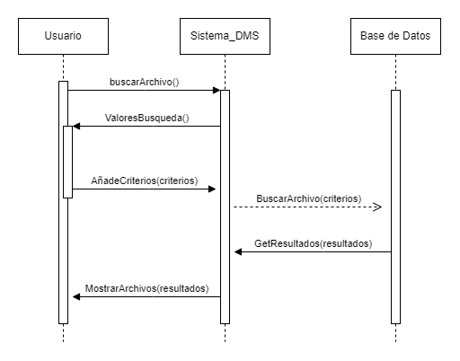

Ilustración Diagrama Secuencia Buscar Archivo

Fuente Propia.

**Diagrama de Secuencia Cargar Archivo**



Ilustración Diagrama Secuencia Cargar Archivo

Fuente Propia.

**Diagrama de Secuencia Editar Archivos**

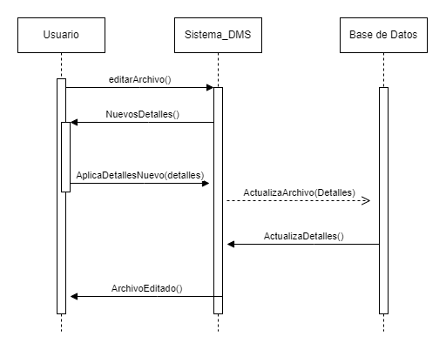

Ilustración Diagrama Secuencia Editar Archivo

Fuente Propia.

**Diagrama de Secuencia Eliminar Archivos**

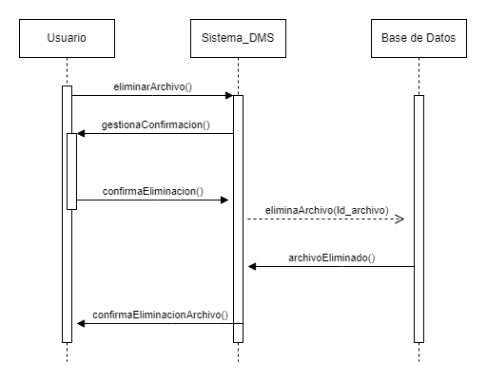

Ilustración Diagrama Secuencia Eliminar Archivo

Fuente Propia.

* Diagrama de entidad relación.

El diagrama de entidad relación es útil para ver la información importante de cada tabla y en este caso son tablas no relacionales, en este mismo se muestra las columnas que tiene cada tabla de base de datos del sistema, si existe una columna como llave primaria este se marca comuna línea por debajo para demostrar que esta es una llave primaria y en caso de existir una llave foránea esta se marca con una línea de puntos debajo del nombre de la columna.



Ilustración Diagrama Entidad Relación

Fuente: Propia

## Objetivo Específico #2

Desarrollar la interfaz de usuario del sistema con la herramienta Visual Studio Code utilizando HTML, CSS, y JavaScript, asegurando la compatibilidad con distintos navegadores por medio de diseño responsivo.

* Wireframes

Los Wireframes son aquellas representaciones visuales que son hechas en escalas de grises y que se basa en la estructura del sistema, estas son utilizadas principalmente en la etapa de inicio del desarrollo y que cumple con el objetivo de que exista una estructura básica sobre la página esto antes de añadir el contenido y también el diseño visual.

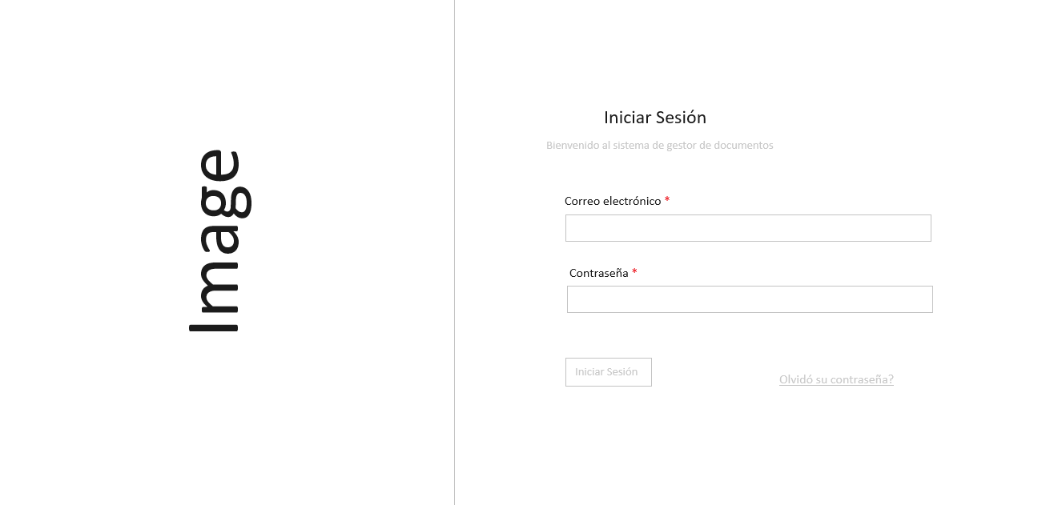

Ilustración Wireframe del login del sistema

*Fuente propia*

Este wireframe es una idea no exacta sobre el login del sistema, siendo este un login básico en el cual se colocará una imagen en su apartado izquierda mientras que en el lado derecho contará con sus respectivos campos de correo electrónico y contraseña en el cual los usuarios ya registrados deberán de colocar sus credenciales para seguidamente continuar el flujo mediante el botón de iniciar sesión.

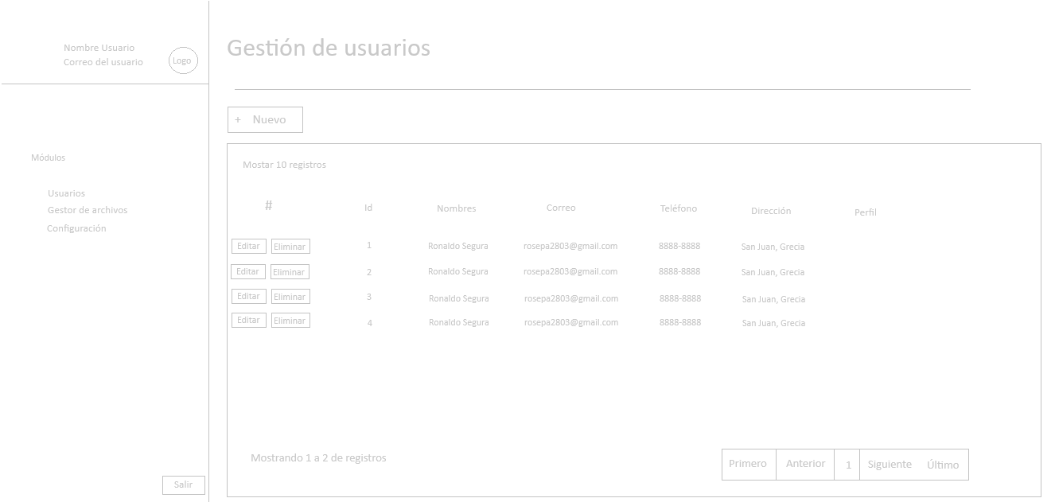

Ilustración Wireframe de apartado de usuarios

Fuente propia

En este apartado una vez el usuario haya colocado las credenciales y presionado el botón de inicio de sesión, se encontrará primero con el apartado de gestión de usuarios, donde en este solo los usuarios con roles de admin podrán realizar las funciones de crear, eliminar o editar usuarios. En el wireframe podemos visualizar del lado izquierdo información del usuario, tanto el nombre como el correo con el que se inició la sesión, también del mismo lado tendremos las opciones para poder navegar en el sistema. Del lado izquierdo tendremos la gestión de los usuarios donde como anteriormente se menciona, los usuarios con rol de admin tendrán habilitado los botones para crear un nuevo usuario, para eliminar un usuario o para editar un usuario, cada registro de usuario realizado se verá reflejado en una lista con su respectiva información.

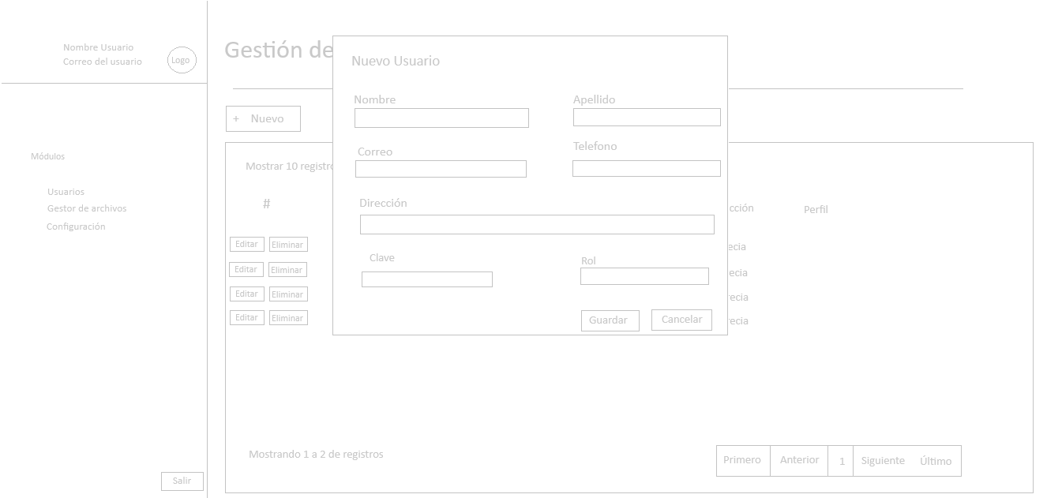

Ilustración Wireframe de apartado de editar o crear usuarios

Fuente propia

Cuando el usuario con rol de administrador desee tanto crear como editar un usuario, se le desplegará una nueva ventana, en el caso de registro de un usuario nuevo, los campos deberán ser llenados con su respectiva información y guardado por el usuario con permisos. En el caso de que el usuario admin desee editar un registro, se le desplegará la misma ventar con la diferencia de que está estará llena de información previamente ya colocada por el mismo u otro administrador, cuando los campos deseados sean editados este deberá de guardar los cambios.

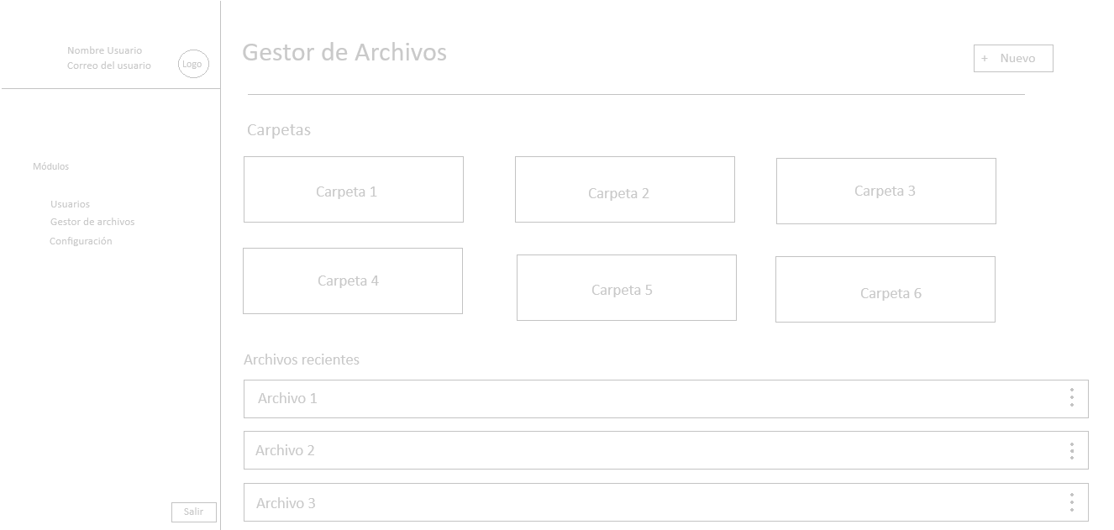

Ilustración Wireframe del dashboard gestor de archivos

Fuente propia

Una vez el usuario ya logueado, tendrá acceso al dashboard de gestor de archivos, en el cual tiene a su izquierda aun el menú de los módulos a los cual puede navegar dentro del sistema, y del lado derecho contará con dos secciones, una en donde se encontraran las carpetas que han sido creadas y posteriormente el sistema detecta en orden los archivos que han sido cargados y los ordena de manera descendente, mostrando desde el más reciente hasta el antiguo, también con un botón en el cual podrá crear estar carpetas en las cuales podrá subir los archivos o cargar un archivo.

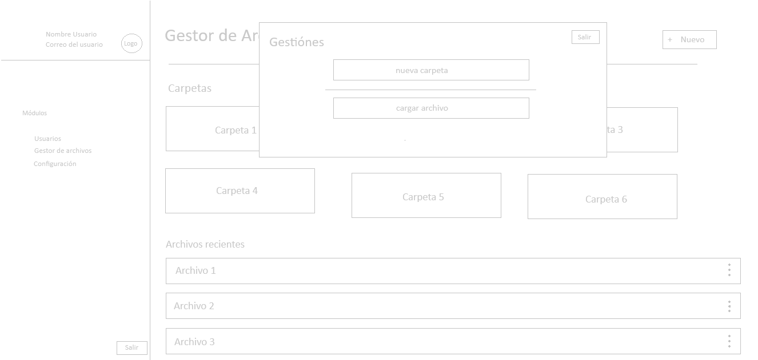

Ilustración Wireframe botón Nuevo

*Fuente propia*

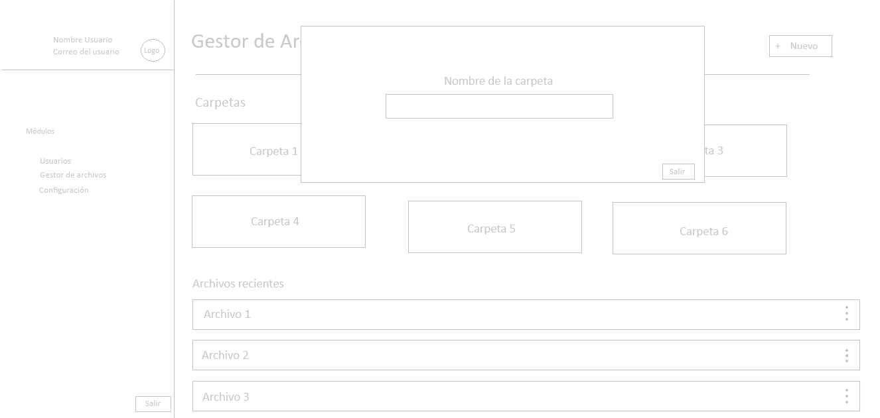

Ilustración Wireframe nombre carpeta

Fuente propia

Al presionar el botón de Nuevo, se desplegará una ventana en la cual el usuario tiene dos opciones, tanto de crear una nueva carpeta como también la de cargar directamente un archivo, si el usuario se inclina por la opción de crear una carpeta, este desplegará otra ventana en la cual le solicita al usuario colocar el nombre de la nueva carpeta.

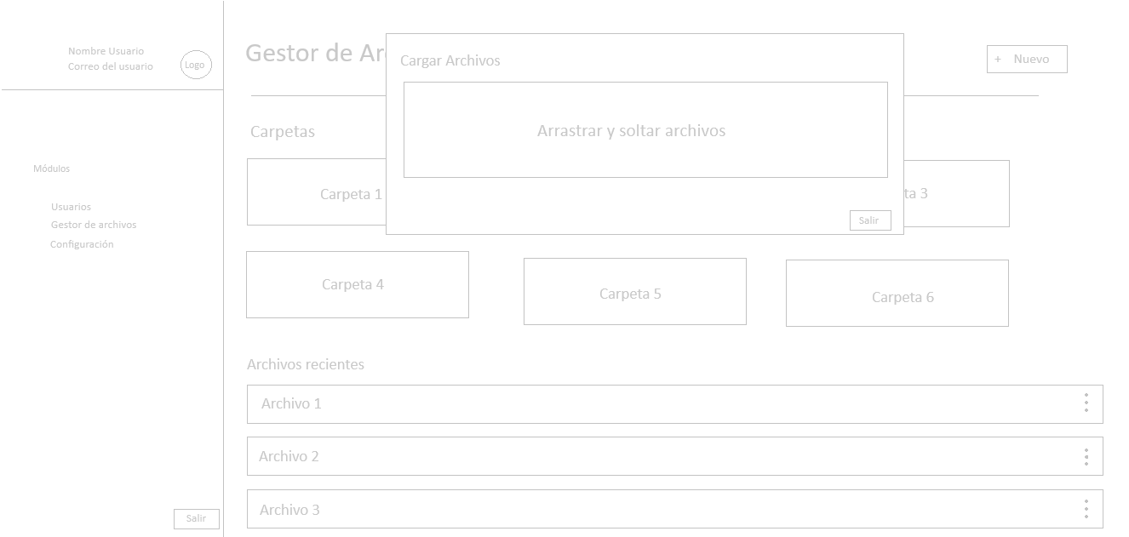

Ilustración Wireframe cargar archivo

Fuente propia

Por otra parte, el usuario al seleccionar ya sea la opción de cargar archivo o también al ingresar a una carpeta ya creada, se le desplegará una ventana en la cual podrá tanto arrastrar los archivos que desee cargar como también dar un clic sobre esta opción y poder mediante el programa archivos de Windows poder seleccionar de igual manera los archivos que desee.

## Objetivo Específico #3

Desarrollar la lógica del servidor y la gestión de la conexión a la base de datos MySQL utilizando PHP, programando funcionalidades básicas que permitan la carga, el almacenamiento, la eliminación y la recuperación de documentos del servidor.

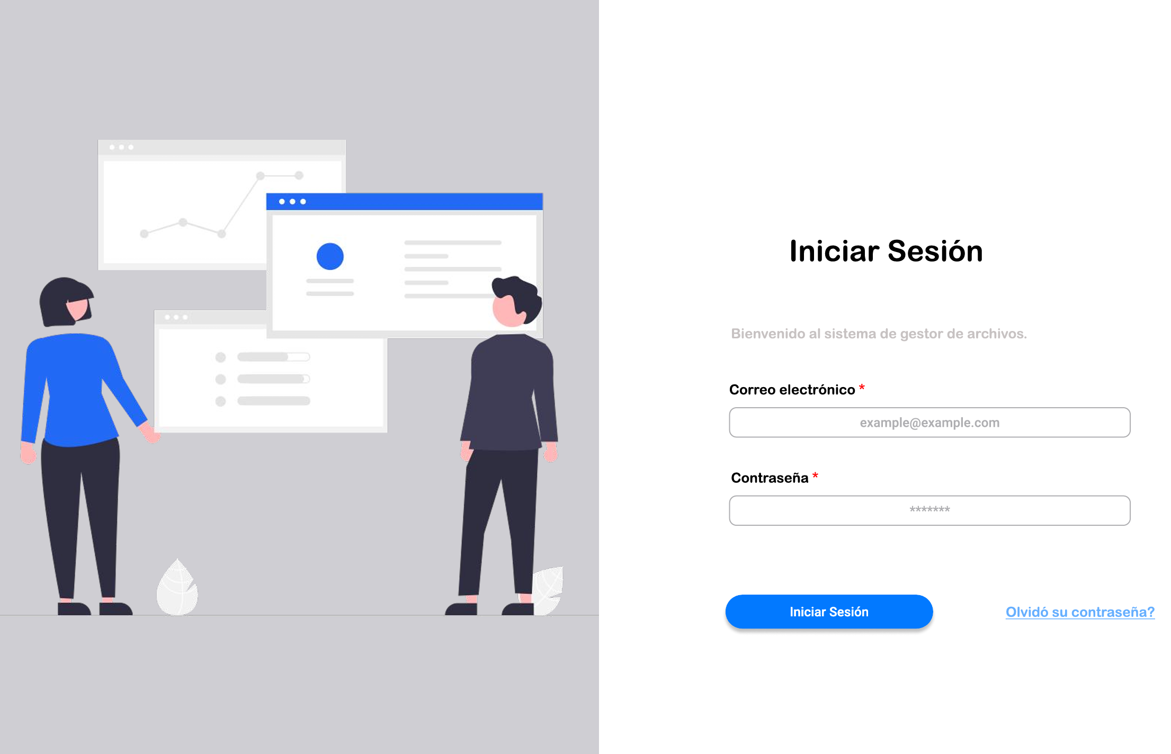

Ilustración Pantalla final Login

Fuente propia

En este apartado del podemos ver cómo es la interfaz del login del sistema de gestión documental, este con sus debidos campos para las credenciales y con dos opciones, una a iniciar sesión después de colocar las credenciales y también contamos con la opción de “¿olvidó su contraseña?” la cual le permite al usuario poder restablecer su contraseña en caso de haberla olvidado.

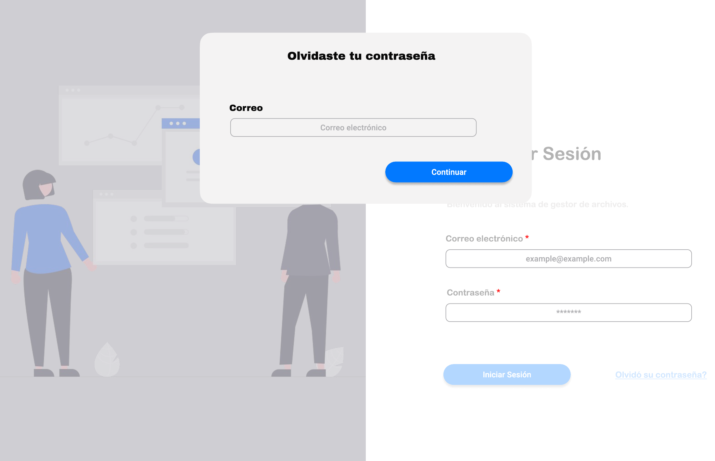

Ilustración Pantalla final Olvido contraseña

Fuente propia

Si el usuario que desea ingresar al sistema no recuerda la contraseña, y selecciona la opción de “¿Olvidó su contraseña?” se le desplegará una ventana la cual le solicitará ingresar el correo electrónico registrado en el sistema, el mismo tiene la funcionalidad de validar si el correcto ingresado por el usuario existe, continua con los siguientes pasos, de lo contrario mostraría un error en la validación del correo informando al usuario que el correo no se encuentra registrado en la base de datos.

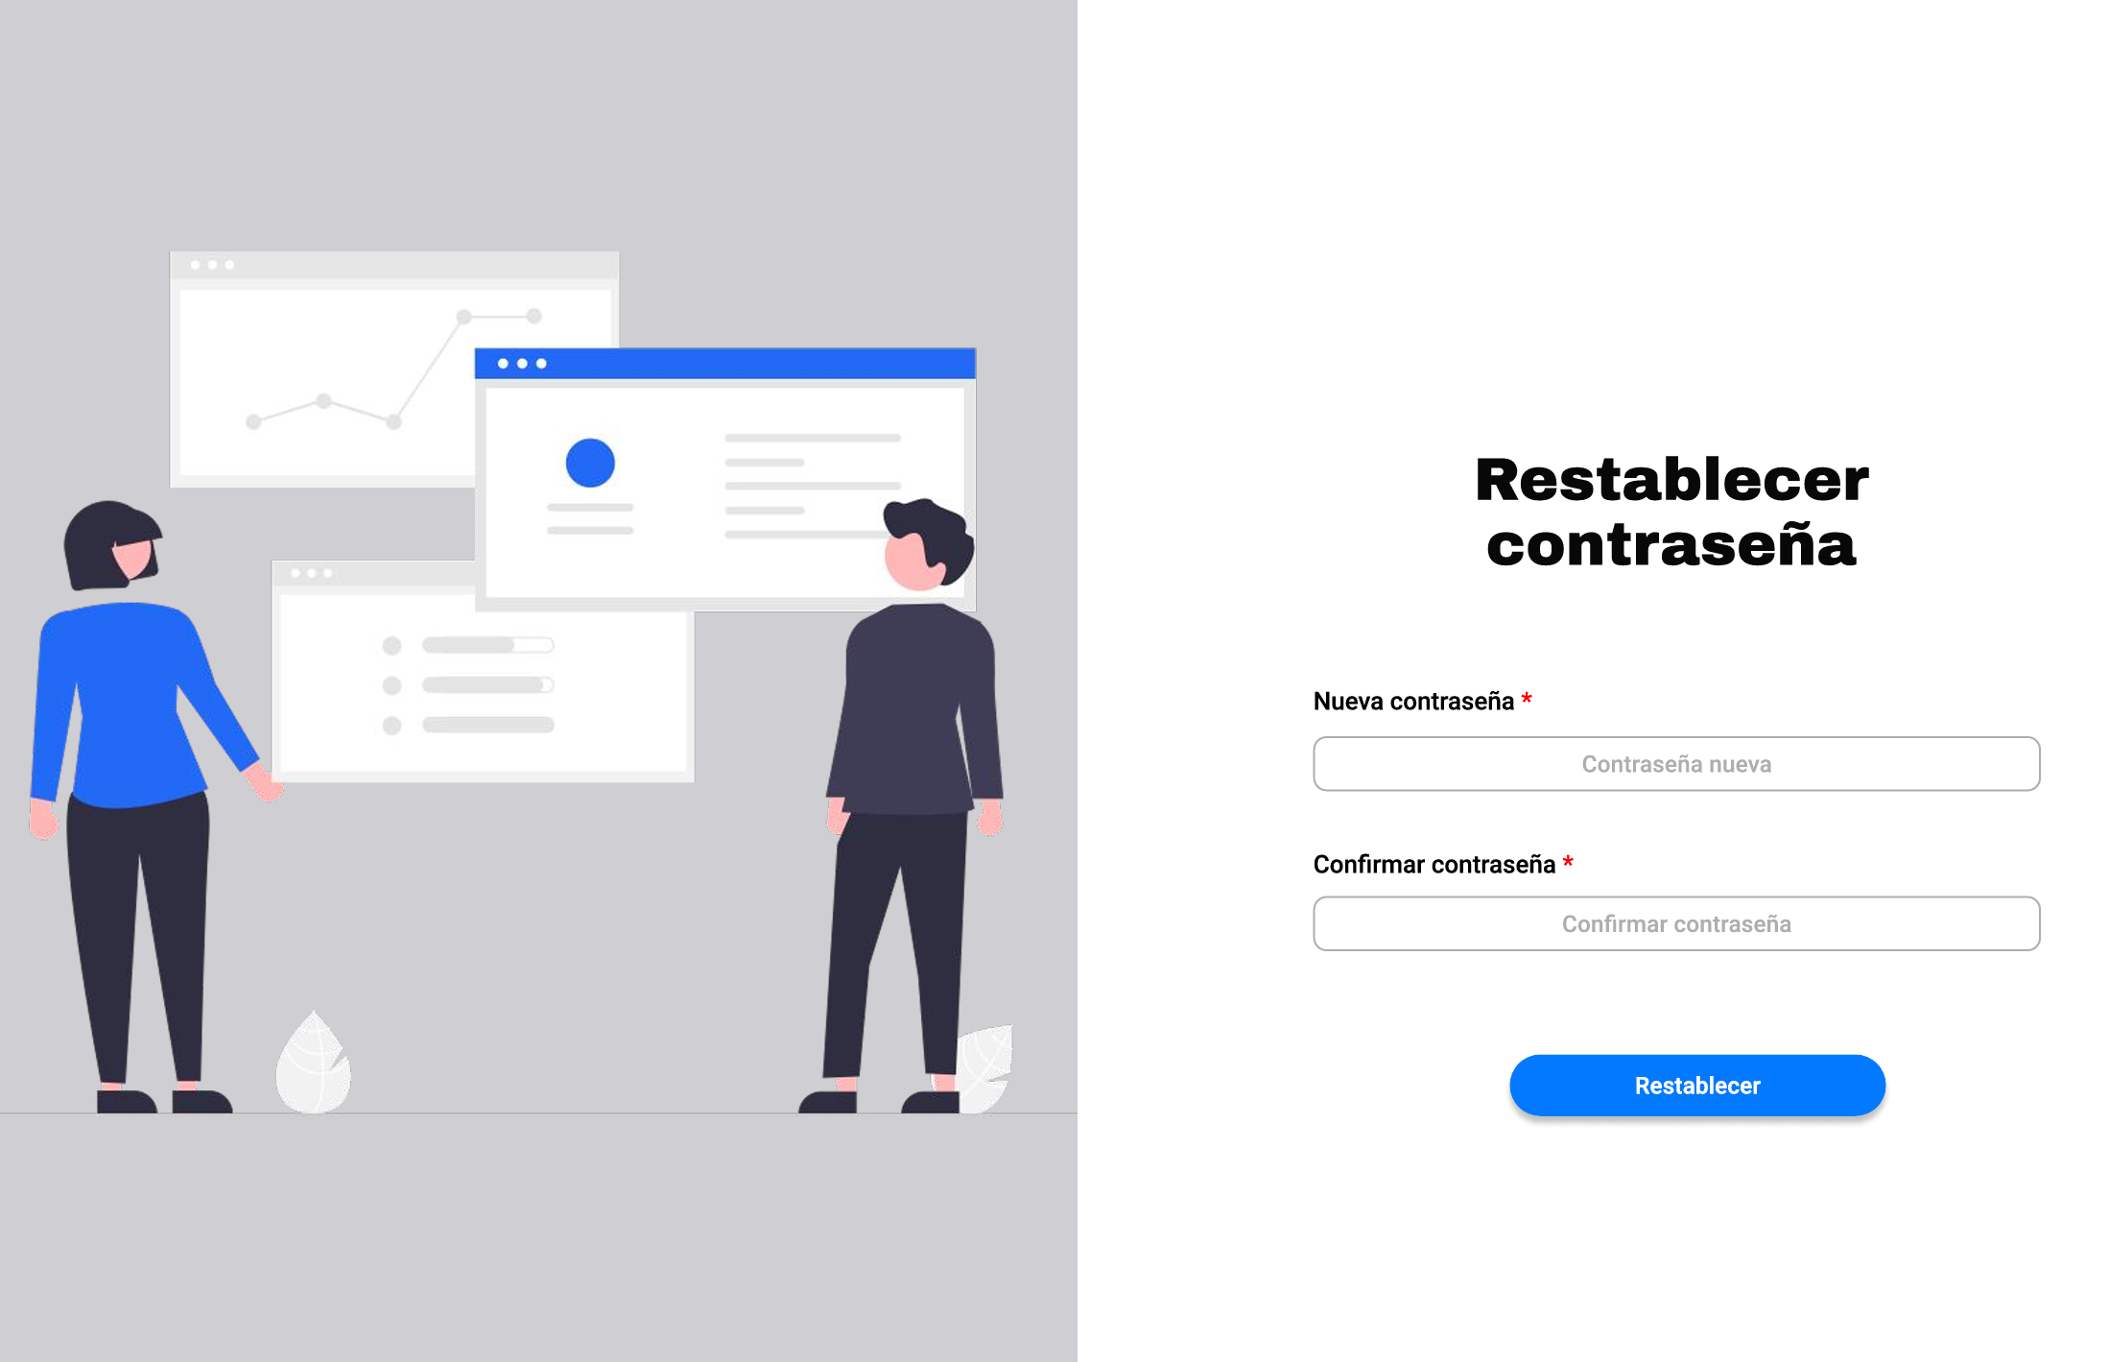

Ilustración Pantalla final Restablecer contraseña

Fuente propia

Una vez el sistema realice la validación el usuario será redirigido a este módulo del sistema donde deberá ingresar la nueva contraseña dos veces, esta para corroborar que sea escrita correctamente y concuerde en ambos casos, cuando ya el usuario coloque su nueva contraseña terminará de confirmar la misma dando clic en el botón de restablecer.

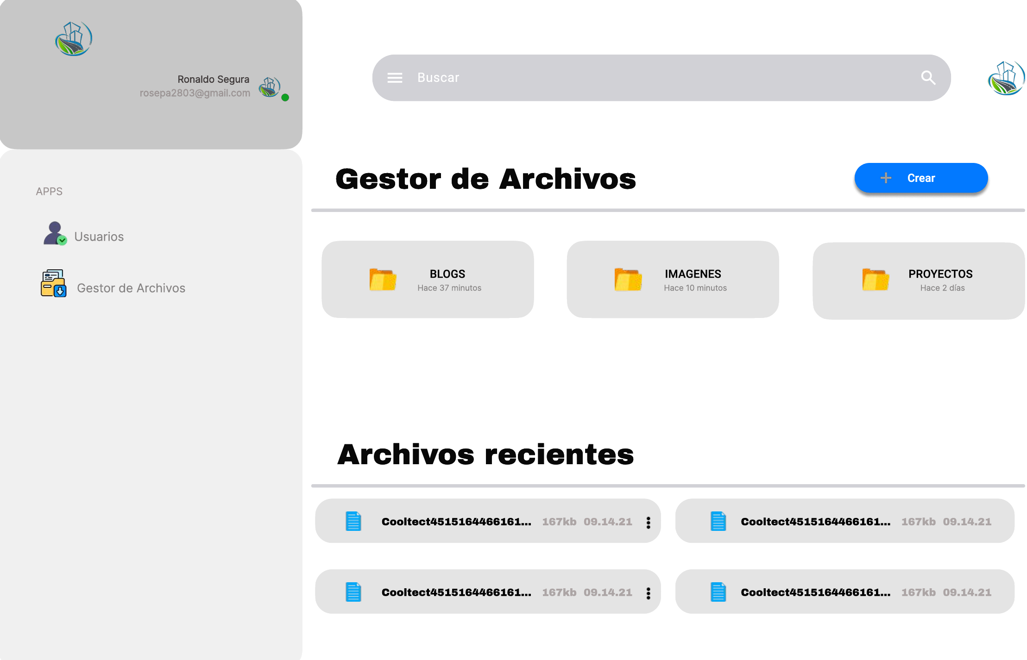

Ilustración Pantalla final Gestor archivos

Fuente propia

Cuando ya el usuario se haya autenticado con sus respectivas credenciales y sea verificado por el sistema, este será redirigido al dashboard de opciones y como primer módulo será el apartado de gestor de documentos donde en esta el cliente tiene distintas acciones a poder realizar.

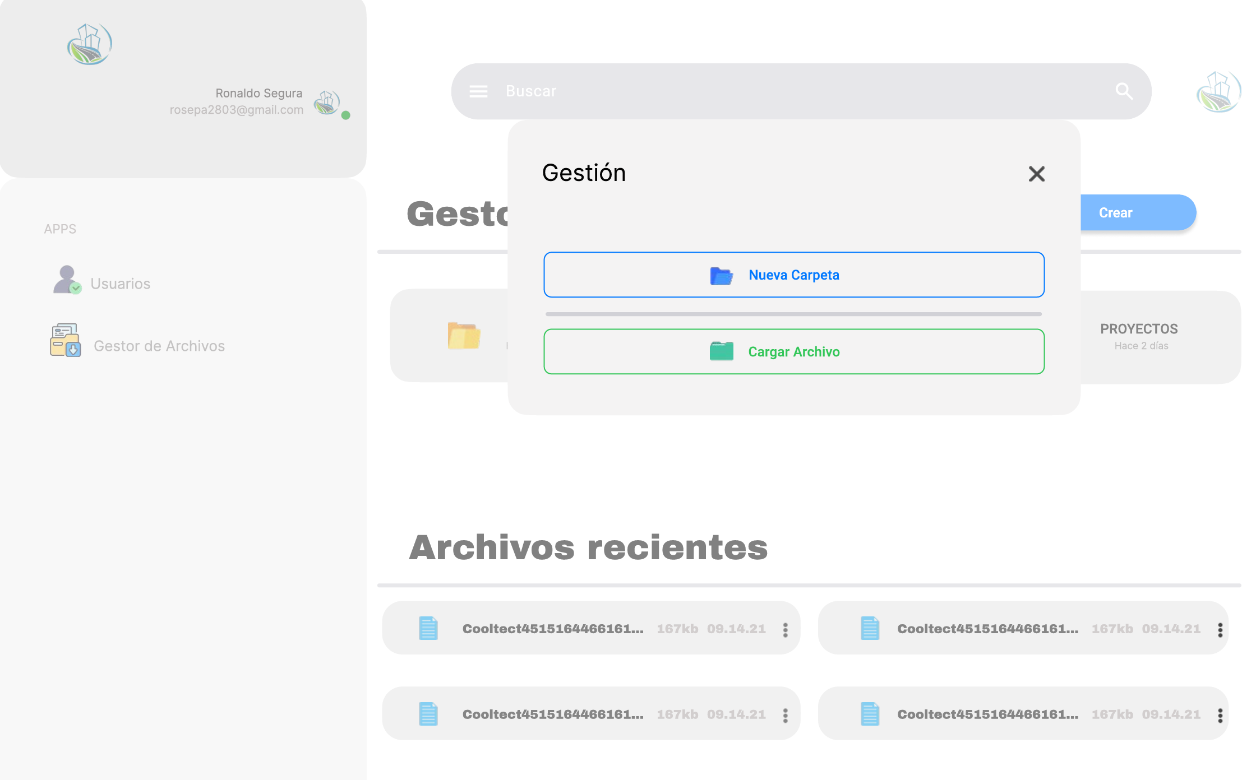

Ilustración Pantalla final Gestión de carpetas

Fuente propia

Como primera acción que el usuario podría realizar en este módulo de gestión es la creación de carpetas o la carga de archivos dando clic al botón de “crear”, el cual le desplegará una ventana con dos opciones, una la creación de una nueva carpeta y la otra la opción de cargar un archivo, este último al ser seleccionado y cada archivo que se cargue de esta manera y no dentro de una respectiva carpeta, será almacenada en una carpeta llamada Default.

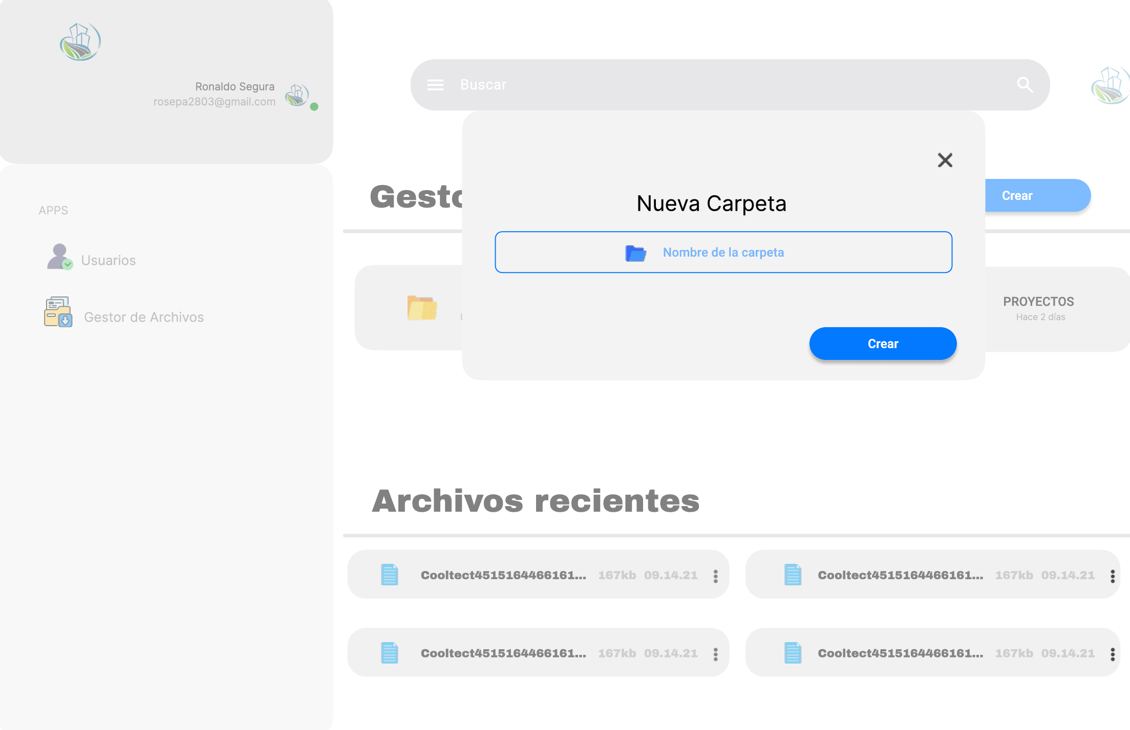

Ilustración Pantalla final Crear carpeta

Fuente propia

Si el usuario selecciona la opción de crear una carpeta, esta le desplegará otra ventana la cual le solicitarla ingresar un nombre el cual pueda ser identificado por los demás usuarios que tengan accesos al sistema.

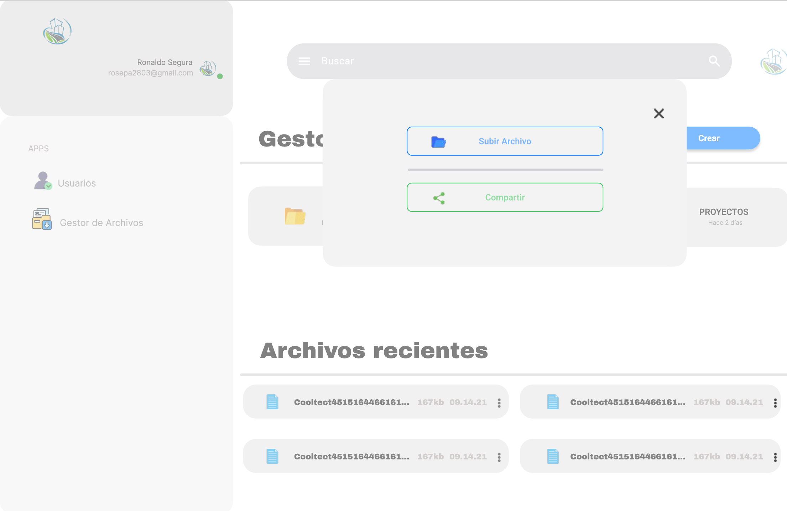

Ilustración Pantalla final Carpeta

Fuente propia

Ya creada la carpeta, el usuario podrá seleccionarla, esta le desplegará una venta con dos opciones que se podrán seleccionar, la primera es la carga de un archivo dentro de la carpeta seleccionada, y la segunda opción es la de compartir está carpeta junto con sus respectivos archivos a otros usuarios por medio del correo electrónico.

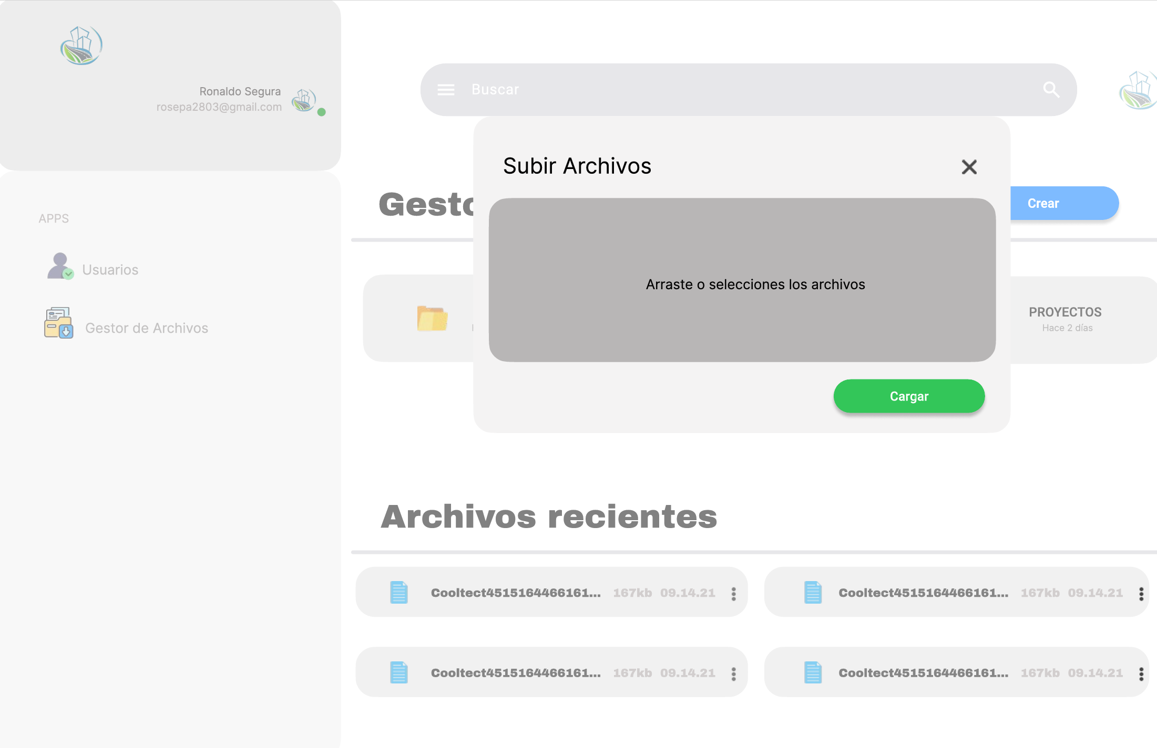

Ilustración Pantalla final Cargar archivo

Fuente propia

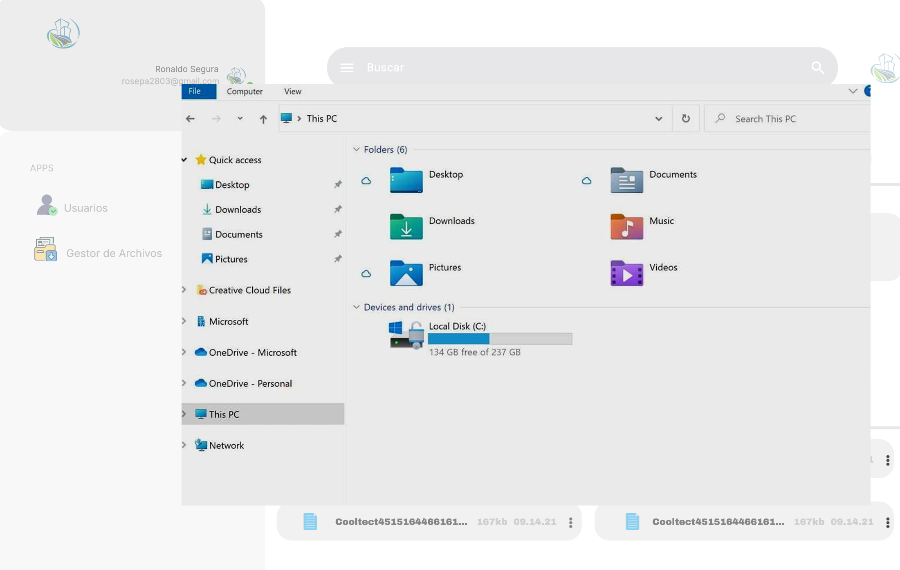

Ilustración Pantalla final Explorador archivos

Fuente propia

Seleccionada la primera opción, y la carpeta vacía le mostrará al usuario una ventana la cual da la opción de poder dar clic y que se abra el explorador de archivos de Windows o bien el usuario puede arrastrar todos los documentos deseados hasta la ventada desplegada para cargarlos al sistema.

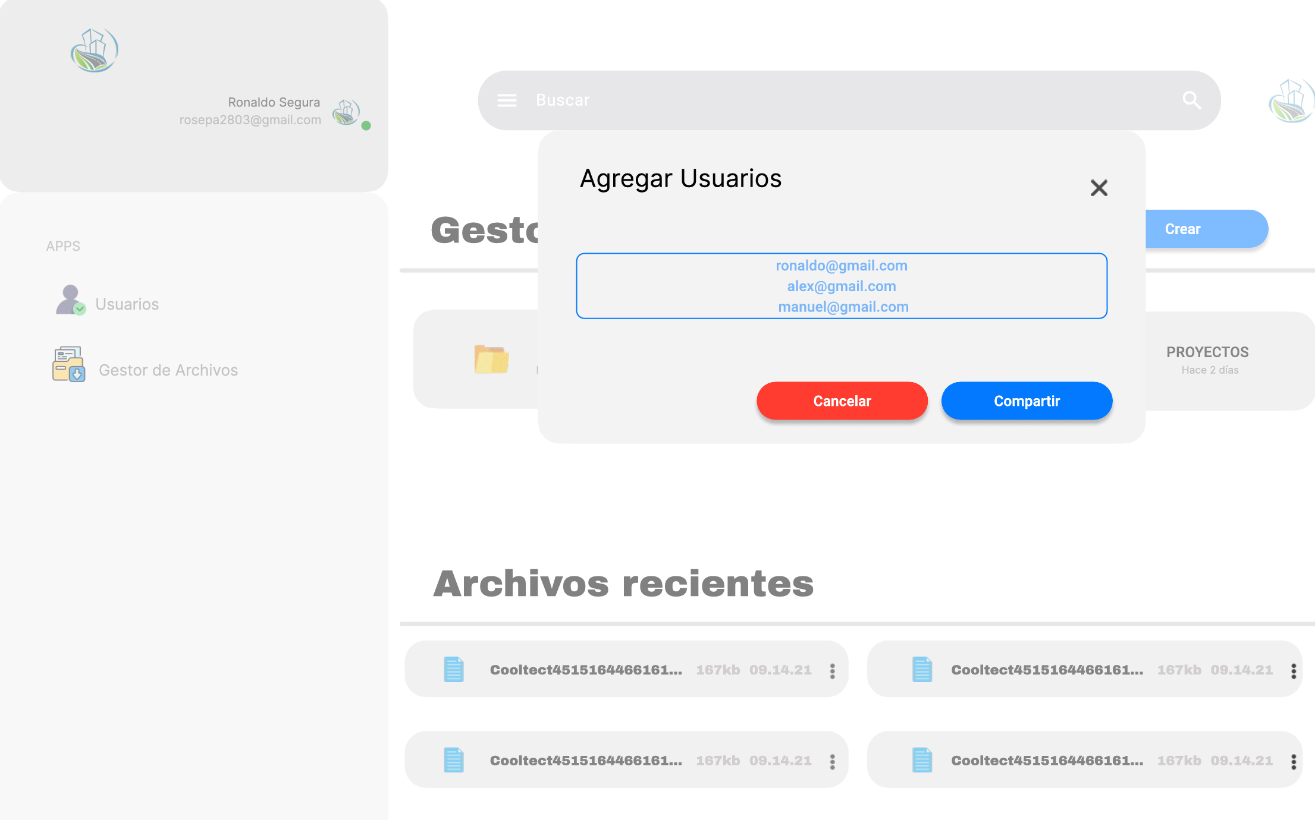

Ilustración Pantalla final Compartir

Fuente propia

Por otra parte, si en vez de cargar un archivo el usuario desea compartirlo con otros, al seleccionar la opción de compartir se desplegará una ventana en la cual se deben de agregar los correos electrónicos de todos aquellos usuarios con los cuales deseamos compartir dicha carpeta junto con sus respectivos archivos.

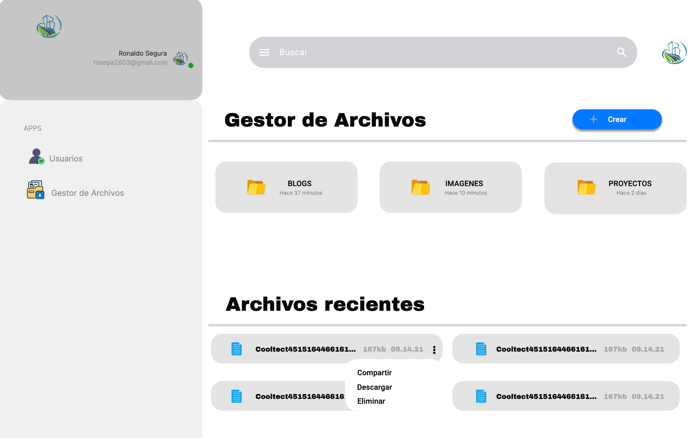

Ilustración Pantalla final Opciones rápidas

Fuente propia

Podemos ver representado visualmente algunas opciones rápidas que están dentro del sistema para gestionar archivos en el apartado de archivos recientes, donde en este apartado como bien lo dice, mostrará aquellos archivos que se hayan cargado al sistema de manera ordenada, dando las opciones rápidas de compartir con otros, descargar el archivo o bien eliminarlo.

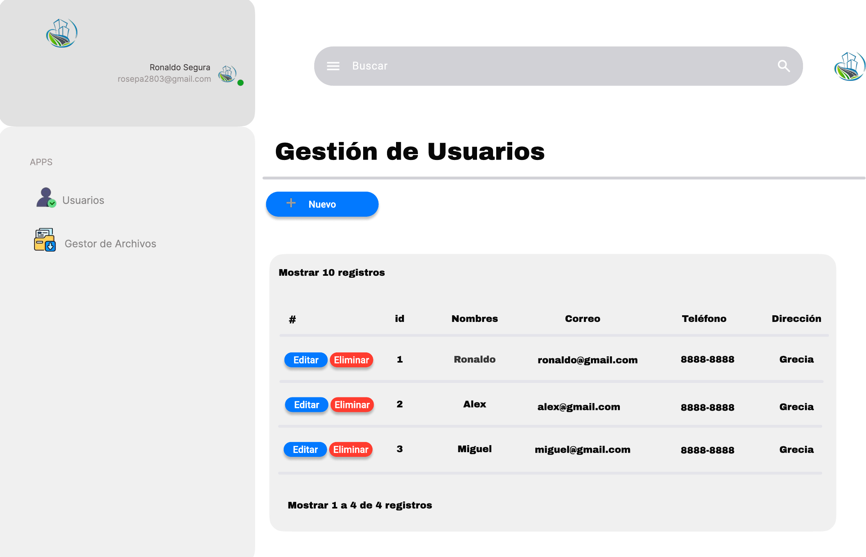

Ilustración Pantalla final Gestión usuarios

Fuente propia

Parte de las opciones del dashboard del sistema que tiene el usuario para navegar es explorar la gestión de usuarios, este apartado es importante recalcar que puede ser visualizado por cualquier usuario registrado en el sistema, más solo aquellos con rol de administrador podrán realizar cambios, los usuarios con este rol podrán: crear usuarios desde 0 dando clic en el botón “Nuevo”, editar aquellos usuarios que ya hayan sido previamente registrados y la opción de eliminar.

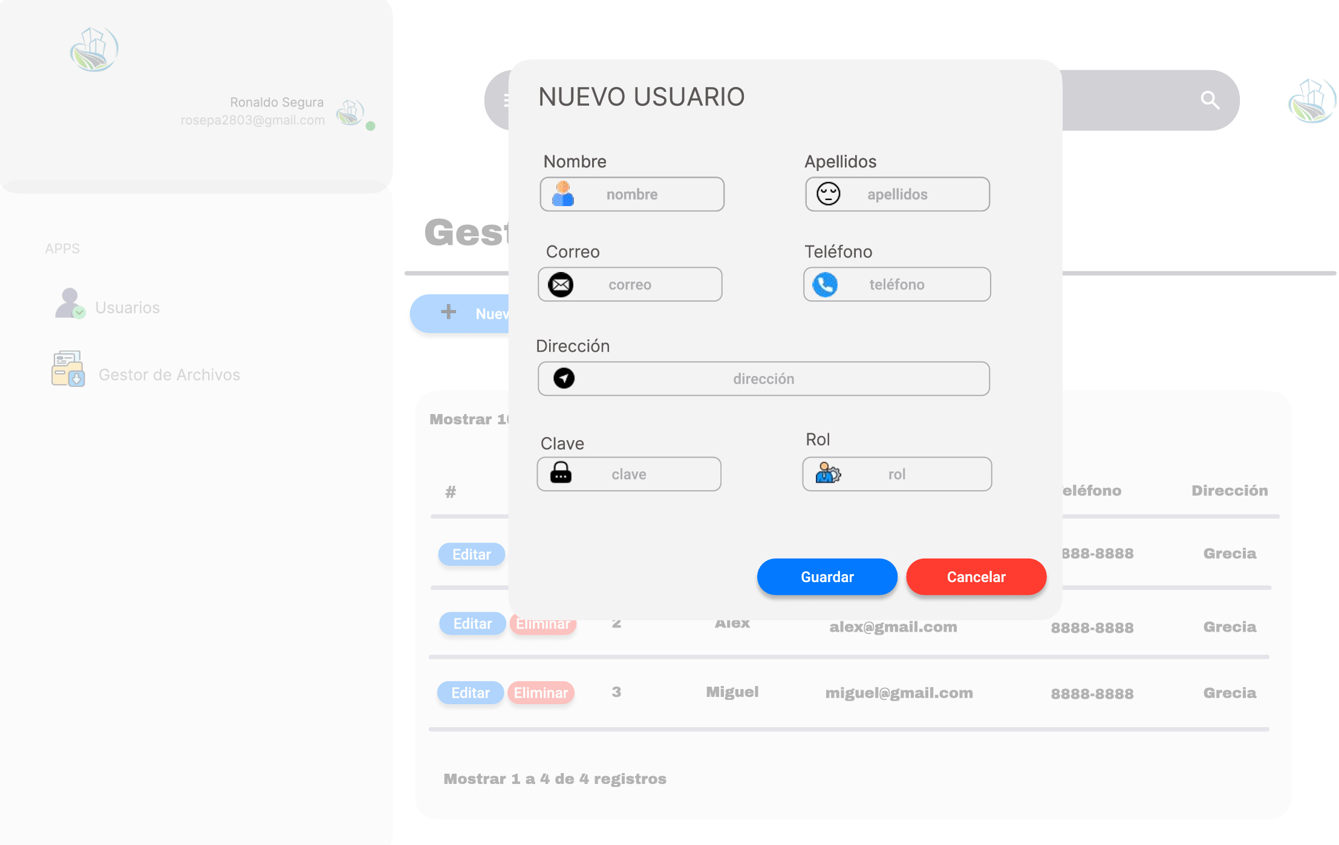

Ilustración Pantalla final Crear usuarios

*Fuente propia*

Una vez seleccionada la opción crear un nuevo usuario, se desplegará una venta la cual solicita campos básicos pero necesarios para el registro de cada usuario, como el nombre, apellidos, correo electrónico, teléfono, dirección, la clave y cuál será el rol que el usuario tendrá dentro del sistema.

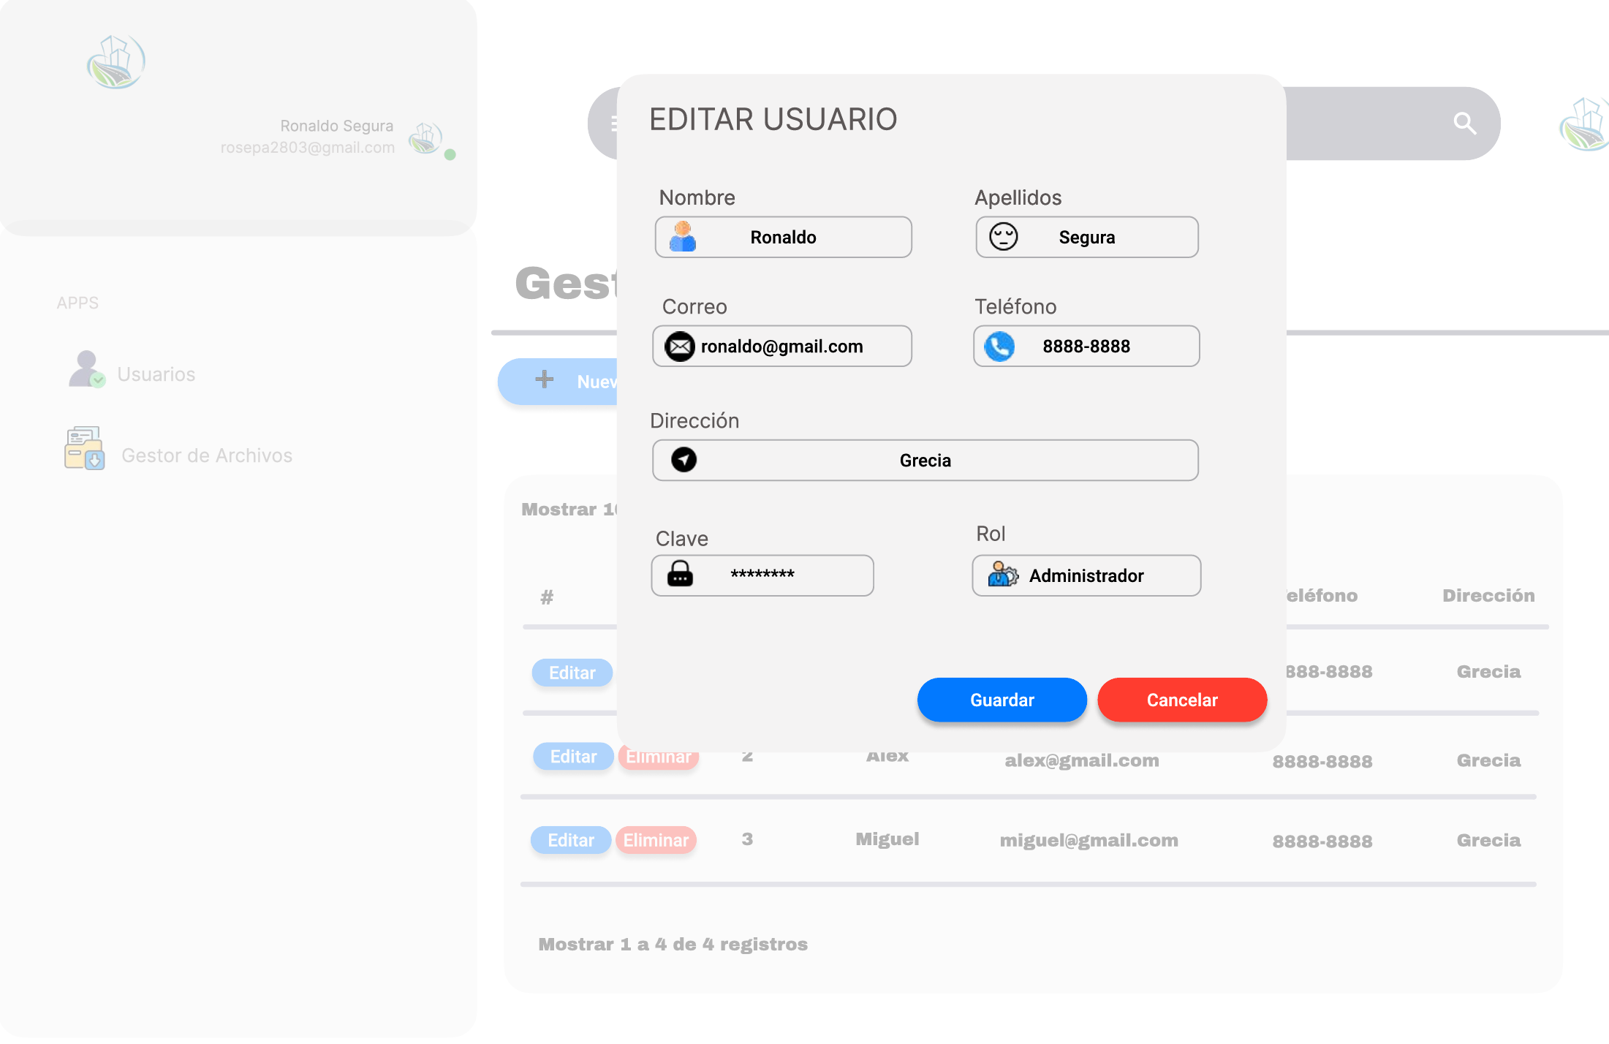

Ilustración Pantalla final Editar usuarios

Fuente propia

La otra opción que se encuentra en este módulo es el de editar usuarios, al seleccionar el botón de editar al lado de un registro de usuario, el mismo desplegará una ventana la cual mostrará la información que previamente se había realizado con los datos de ese usuario, con excepción de la contraseña la cual será encriptada para no ser visualizada, el cliente podrá ser editado manteniendo la data en todos los campos y guardando la nueva información de manera exitosa.

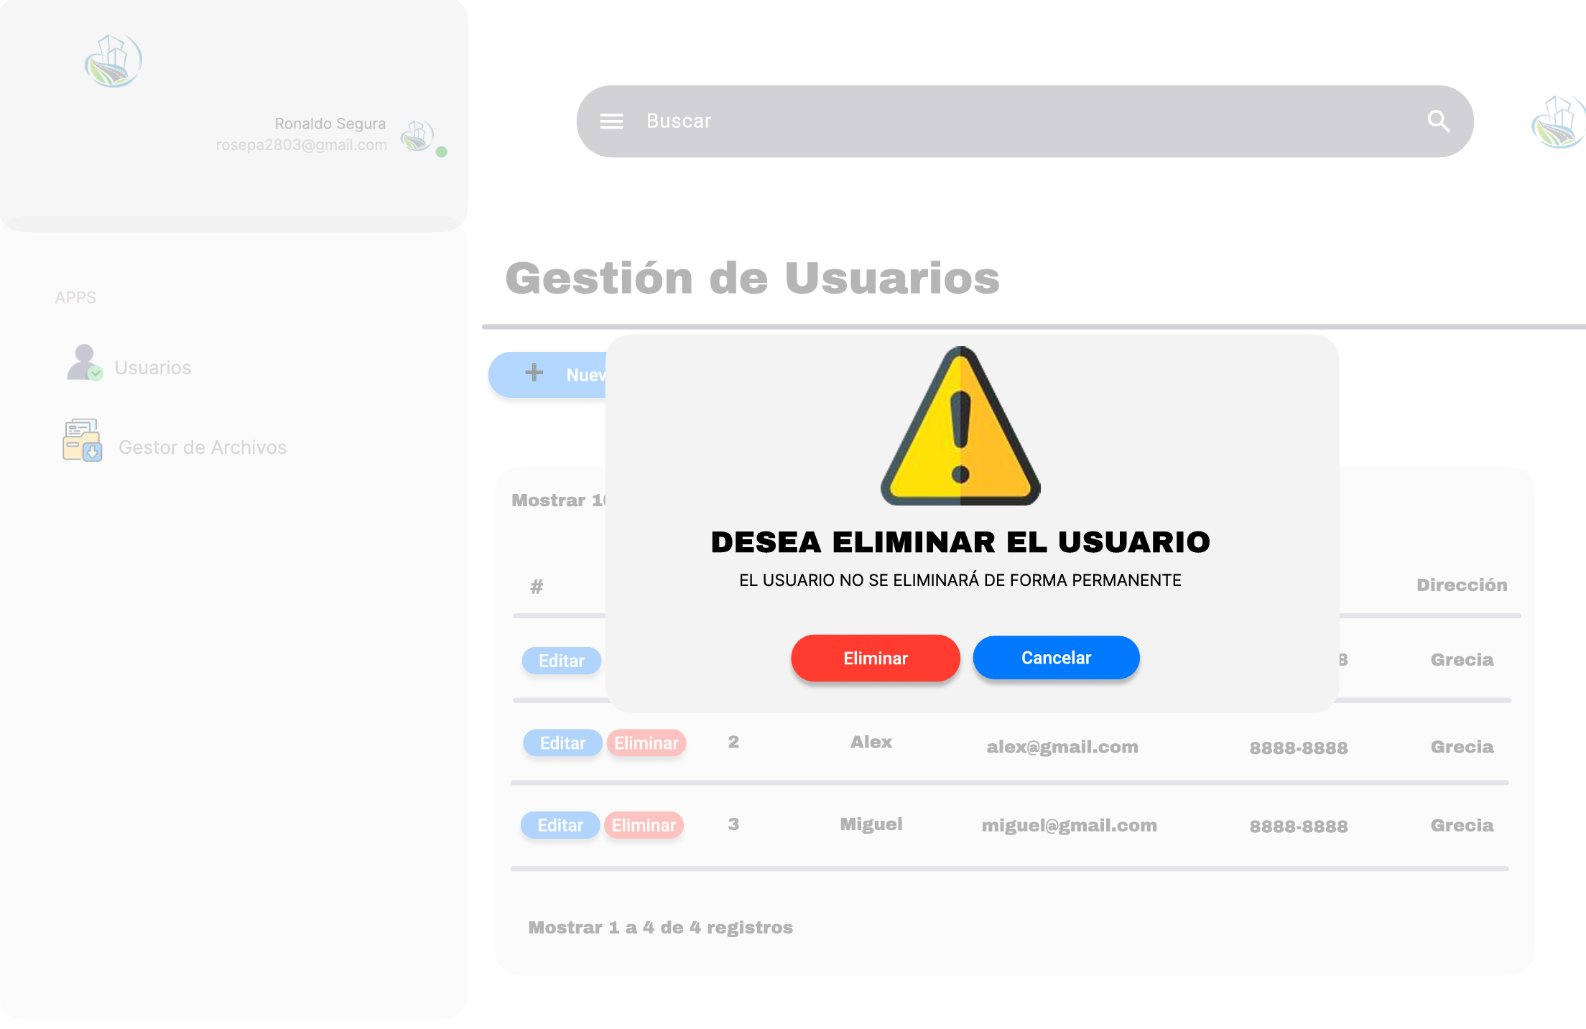

Ilustración Pantalla final Eliminar usuarios

Fuente propia

Aquellos usuarios que cuenten con el rol de administrador tendrán accesos a poder eliminar a los usuarios dentro de este módulo, este es una opción que pide doble confirmación de que se desea eliminar el usuario.

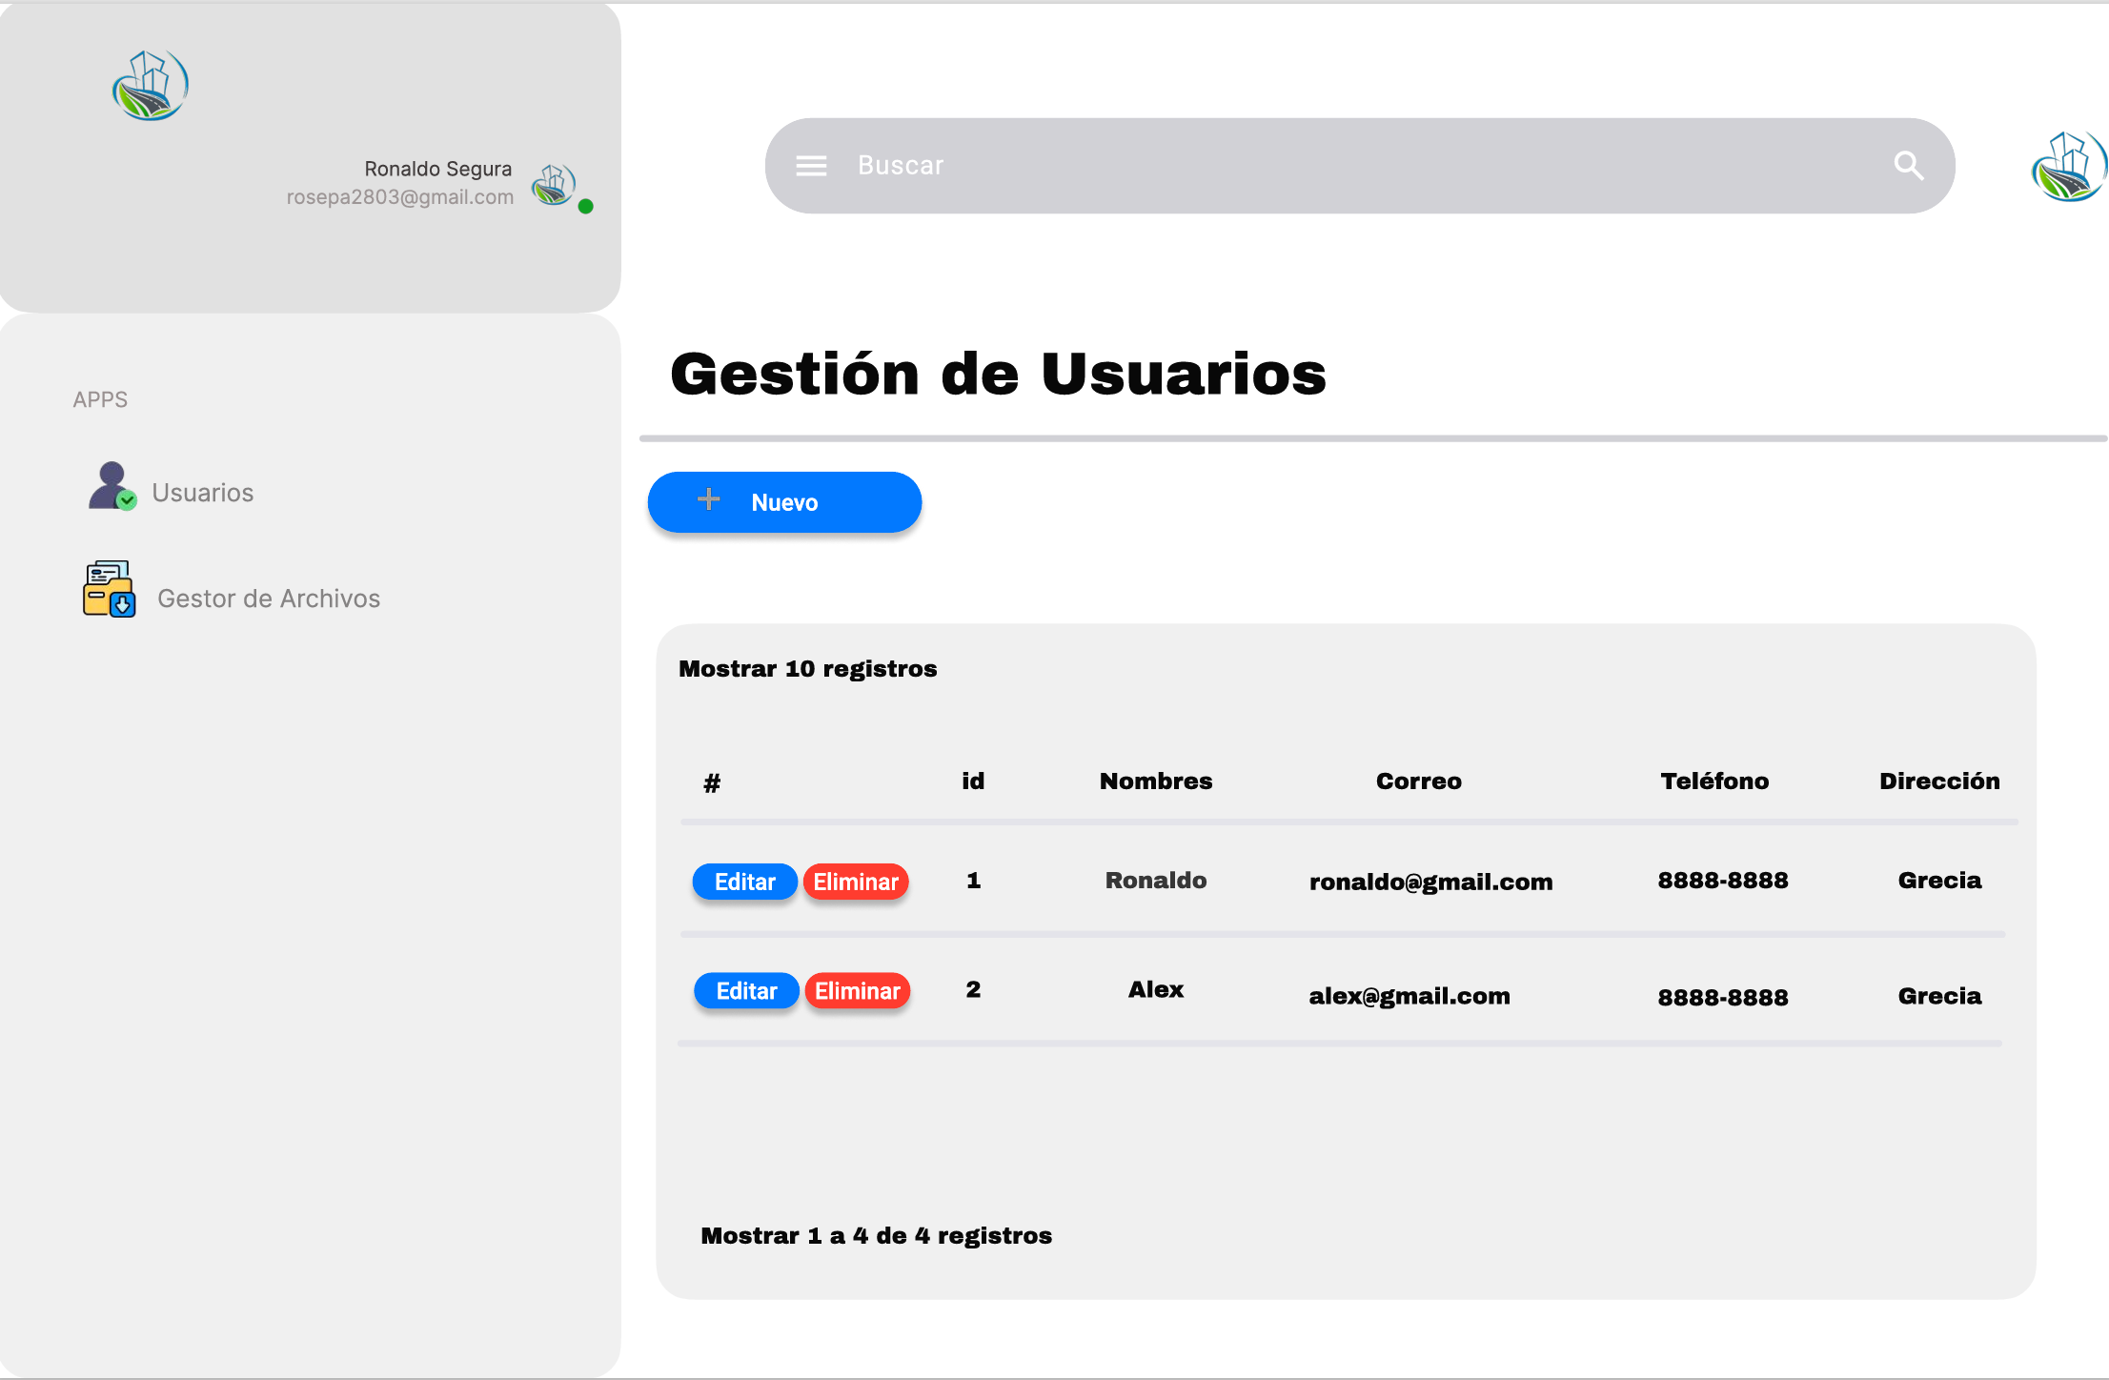

Ilustración Pantalla final Usuario Eliminado

Fuente propia

Una vez eliminado el usuario, el sistema automáticamente recargará la página mostrando los demás registros a excepción del que se acaba de eliminar, es importante recalcar que a pesar de que el usuario ya no aparezca disponible en la lista de usuarios del sistema, a nivel de base de datos este no será eliminado del todo, sino que, al seleccionar y confirmar el botón de eliminar, el sistema cambia un bit dentro de la base de datos el cual es el que mantiene a los usuarios activos y visibles.

## Objetivo Específico #4

Documentar el desarrollo y uso del sistema de gestión documental para la empresa Occidente Consultorías Ambientales, redactando manuales de usuario y guías técnicas detalladas para el uso del sistema.

Un manual de usuario siempre es bueno para las personas que van a utilizar el sistema con sus diferentes acciones para administrar los módulos que existen dentro del sistema. Específicamente a la hora de crear, editar, obtener o eliminar información que se encuentra almacenada en una base de datos para protegerla

Occidente Consultorías Ambientales

Manual Técnico del Sistema de Gestión Documental

Sistema de gestión

documental (DMS)

Ronaldo Segura Paniagua

2024

Tabla de contenidos

**Introducción** 3

**Descripción del Sistema** 4

**Funcionalidades Principales** 4

**Preguntas frecuentes:** 4

**Manual de Usuario** 5

**1.** **Iniciar Sesión** 5

**2.** **Registrar Usuario** 5

**3.** **Editar Usuarios** 6

**4.** **Eliminar Usuarios** 8

**5.** **Cargar archivos** 9

**6.** **Crear Carpetas** 10

**7.** **Compartir Archivos** 12

**8.** **Visualizar Archivos Compartidos** 14

**9.** **Eliminar Archivos Compartidos** 15

**10.** **Buscar Archivos** 17

# Introducción

Este manual técnico tiene como objetivo proporcionar una orientación detallada para la instalación, configuración, uso y mantenimiento del Sistema de gestión de documentos (DMS). El sistema permite a los usuarios cargar, almacenar, administrar y recuperar documentos de manera eficiente, así como también administrar usuarios y permisos, por ende, lo que se procederá a la explicación para que, si a futuro al sistema se le desea realizar mejoras o implementaciones por un técnico o especialista en el tema, pueda conocer sobre las funcionalidades del mismo.

# Descripción del Sistema

El Sistema de Gestión de Documentos (DMS) está diseñado para mejorar la eficiencia y la organización en la empresa de Occidente Consultorías Ambientales a través de la gestión de documentos centralizada. Se puede acceder al sistema a través de un navegador web y está diseñado para usuarios autenticados, el sistema cuenta con ventajas como ser responsivo y compatible con una gran cantidad de navegadores, así mismo, cuenta con una interfaz amigable para que cada usuario final dentro de la empresa y que tenga acceso al mismo, pueda tener una experiencia positiva durante su navegación el sistema.

## Funcionalidades Principales

* Gestión de usuarios con sus respectivos roles.
* Creación de carpetas para organizar los documentos según lo necesite la empresa.
* La carga, descarga, eliminación y la búsqueda de los documentos dentro del sistema.

## Preguntas frecuentes:

* ¿Para poder visualizar los archivos de la compañía que se han cargado, es necesario acceder con una cuenta de Occidente Consultorías Ambientales?

Sí, de hecho, para poder ingresar al sistema se necesita de una cuenta que haya sido previamente registrada con sus respectivas credenciales.

* ¿Para poder manipular los usuarios ya sea para eliminarlo o editarlos necesito permisos especiales?

Sí, para poder ya sea eliminar o editar usuarios dentro del sistema será únicamente acciones que puedan realizar aquellos usuarios que cuenten con permisos de administrador.

* ¿Se puede ingresar empleados con cuentas de administrador y con cuentas de

usuario?

Sí, con ambas opciones es posible realizar esa operación.

* ¿Solo los usuarios con permisos de administrador pueden crear carpetas y cargar archivos?

No, esta es una acción en la cual usuarios con o sin rol de administrador, podrán tanto crear carpetas como cargar archivos.

* ¿Solo los usuarios con permisos de administrador pueden editar y eliminar carpetas y archivos?

No, esta es una acción en la cual usuarios con o sin rol de administrador, podrán eliminar y editar las carpetas como los archivos.

# Manual de Usuario

### Iniciar Sesión

* Se ingresa a la URL de la página de gestión documental para Occidente Consultorías Ambientales.
* En el campo de Correo electrónico se debe de ingresar el correo del usuario que quiere ingresar al sistema.
* En el campo de Contraseña se llena el mismo con la respectiva contraseña del usuario.
* Ya colocada las respectivas credenciales el usuario debe de dar clic en el botón de Iniciar Sesión para que el sistema verifique las credenciales.

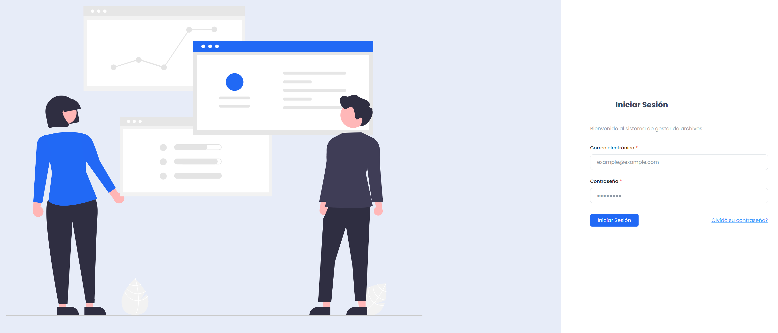

Ilustración Inicio de Sesión

*Fuente propia*

### Registrar Usuario

* El registro inicial se realiza a través de una cuenta de SUPER USUARIO, la cual tiene privilegios para acceder al sistema y crear nuevos registros de usuarios.
* Una vez dentro, en el dashboard del lado izquierdo deberá seleccionar la opción “Usuarios” el cual lo enviará al módulo de gestión de usuarios.
* Dentro del módulo aparece un botón “Nuevo” este se debe de dar clic para comenzar el registro de usuario.

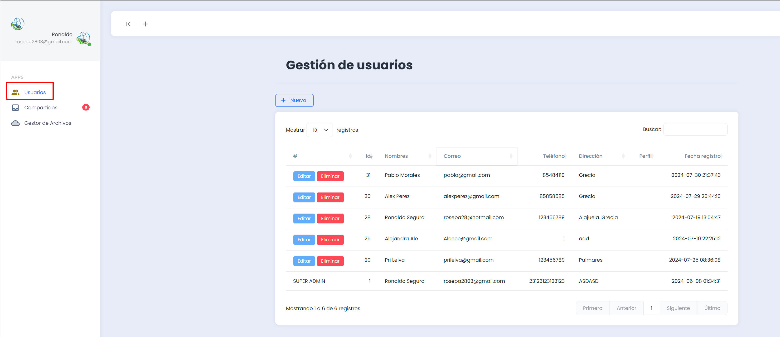

Ilustración Registro de Usuarios

*Fuente propia*

* Se llenan sus respectivos datos y se crea el usuario.

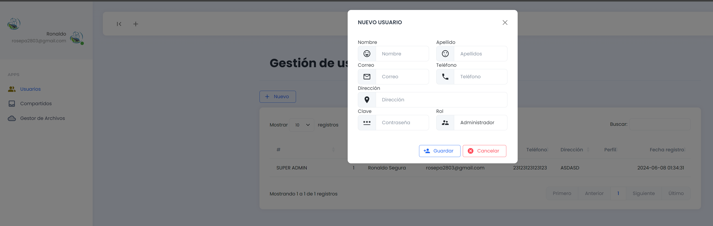

Ilustración Nuevo Usuario

*Fuente propia*

### Editar Usuarios

* Para editar un usuario que ya fue previamente registrado, ingresamos al módulo de gestión de usuarios.

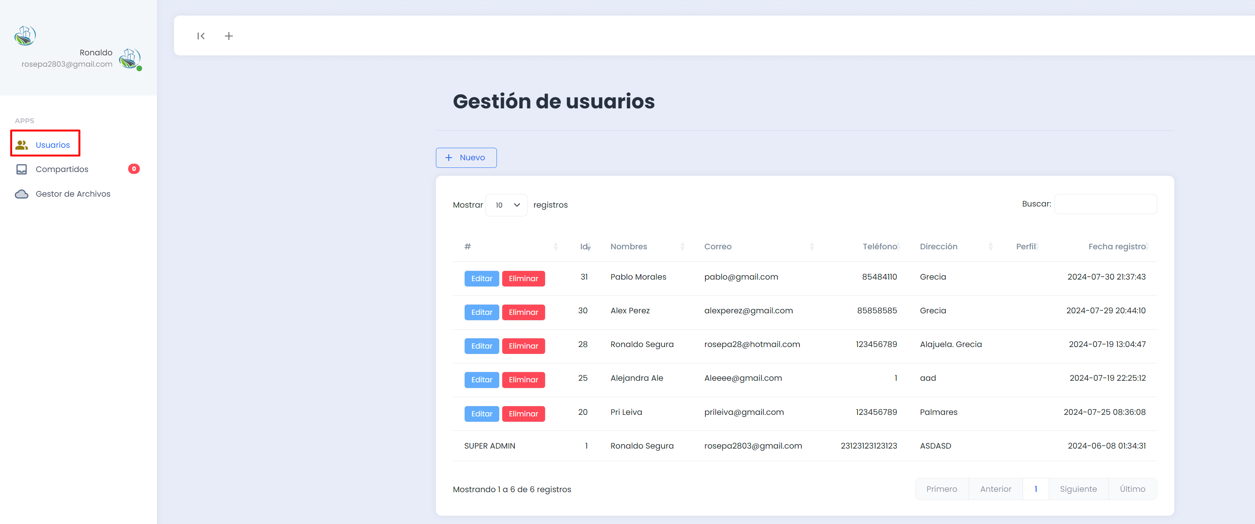

Ilustración Gestión para Editar Usuarios

*Fuente propia*

* En la tabla de los usuarios, seleccionamos el botón que diga “Editar”

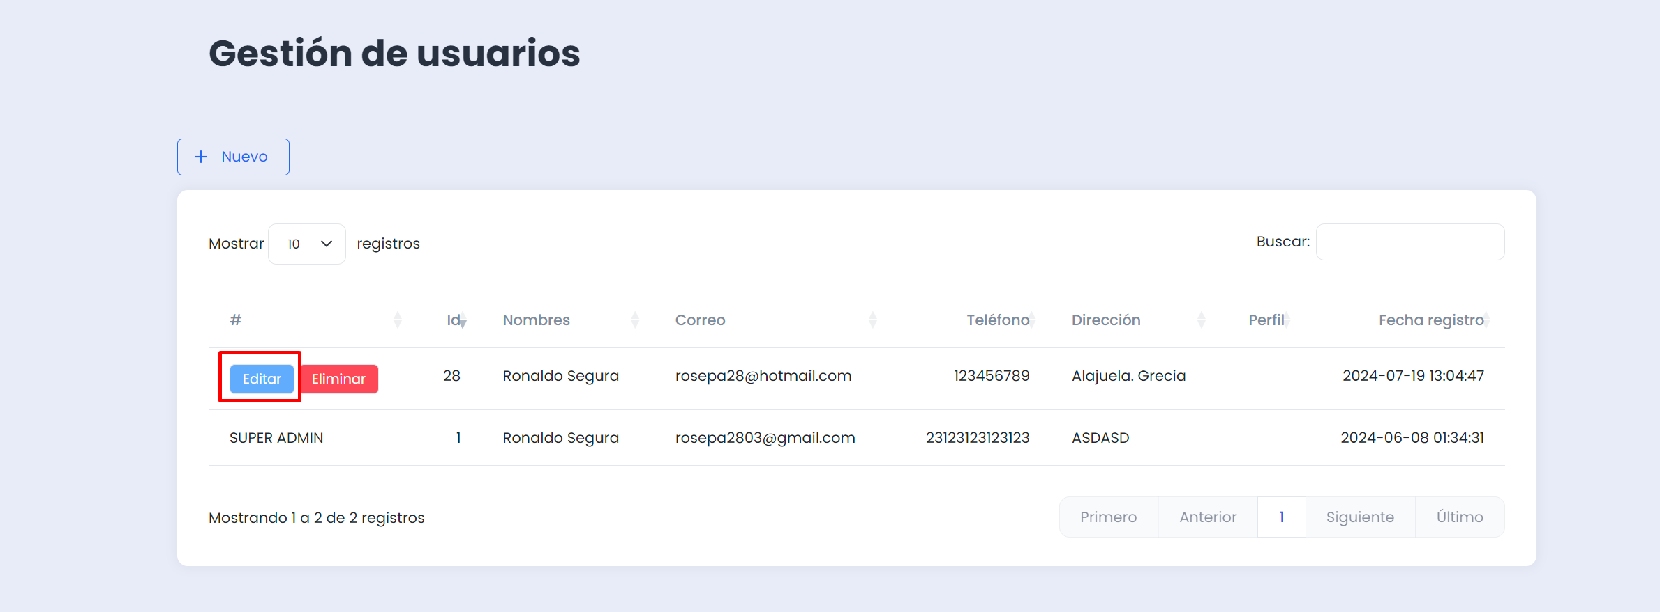

Ilustración Botón Editar Usuario

*Fuente propia*

* Modificamos los datos que se desean editar
* Damos clic en el botón de “Guardar” para que el sistema tome los cambios.

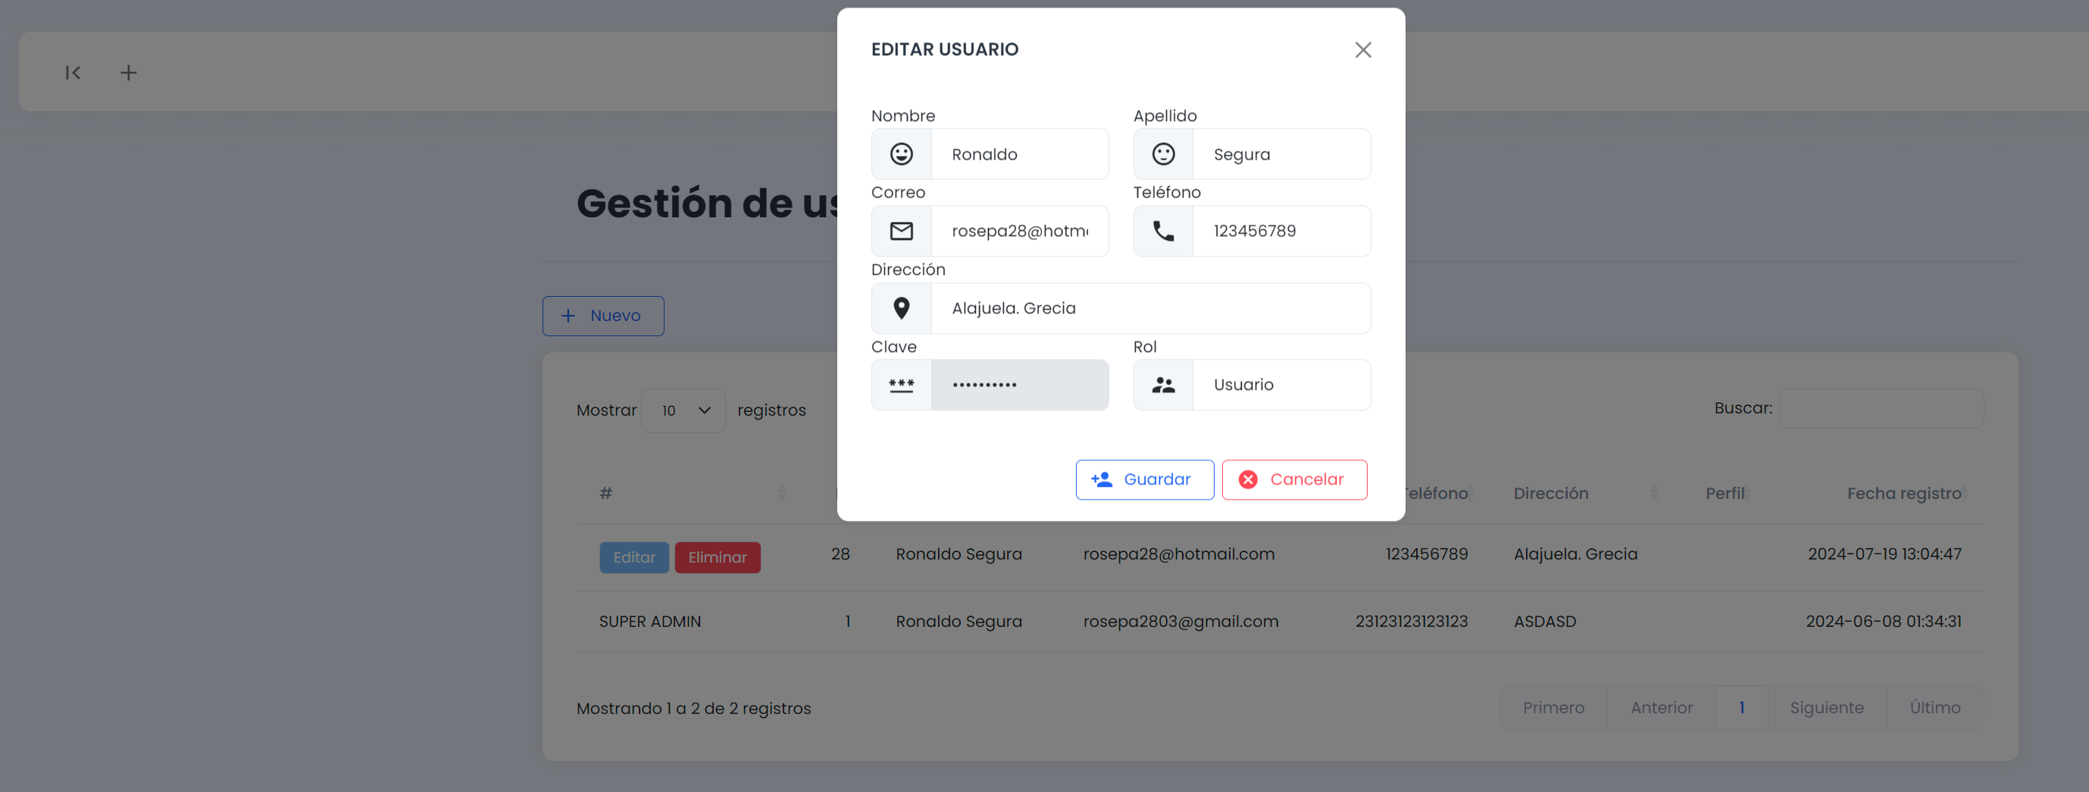

Ilustración Formulario Editar Usuario

*Fuente propia*

### Eliminar Usuarios

* Para eliminar un usuario que ya fue previamente registrado, ingresamos al módulo de gestión de usuarios.



Ilustración Gestión para Eliminar Usuario

*Fuente propia*

* En la tabla de los usuarios, seleccionamos el botón que diga “Eliminar”.

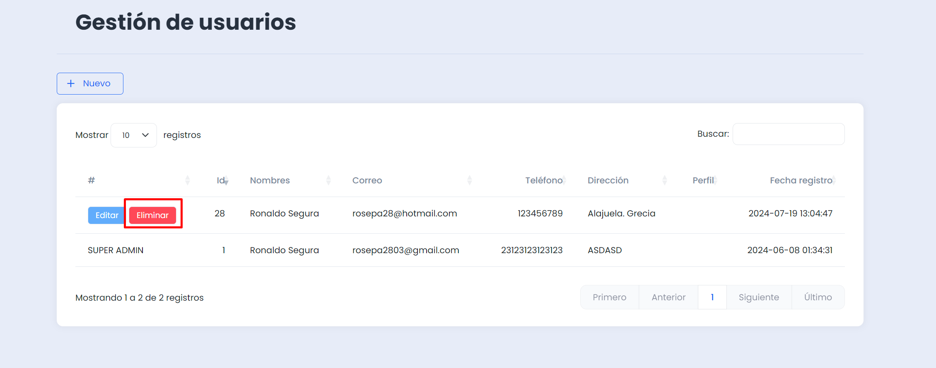

Ilustración Botón Eliminar Usuario

*Fuente propia*

* Confirmamos que deseamos eliminar el usuario y el sistema los deshabilitará de la lista de usuarios.

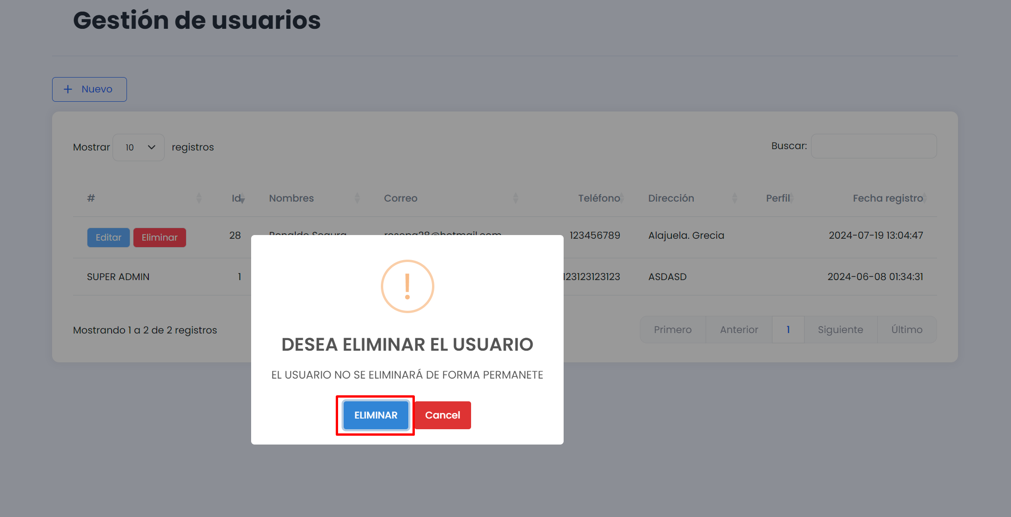

Ilustración Confirmar Eliminar Usuario

*Fuente propia*

### Cargar archivos

* Diríjase al menú lateral y seleccione “Gestor de Archivos”.
* En el apartado de la derecha nos aparecerá un botón azul “Crear” al que le debemos de dar clic.

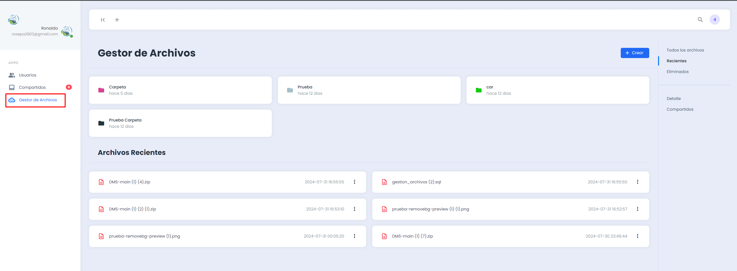

Ilustración Gestión Carga de Archivos

*Fuente propia*

* Nos aparecerán dos opciones, damos clic en el botón “Cargar Archivo”.

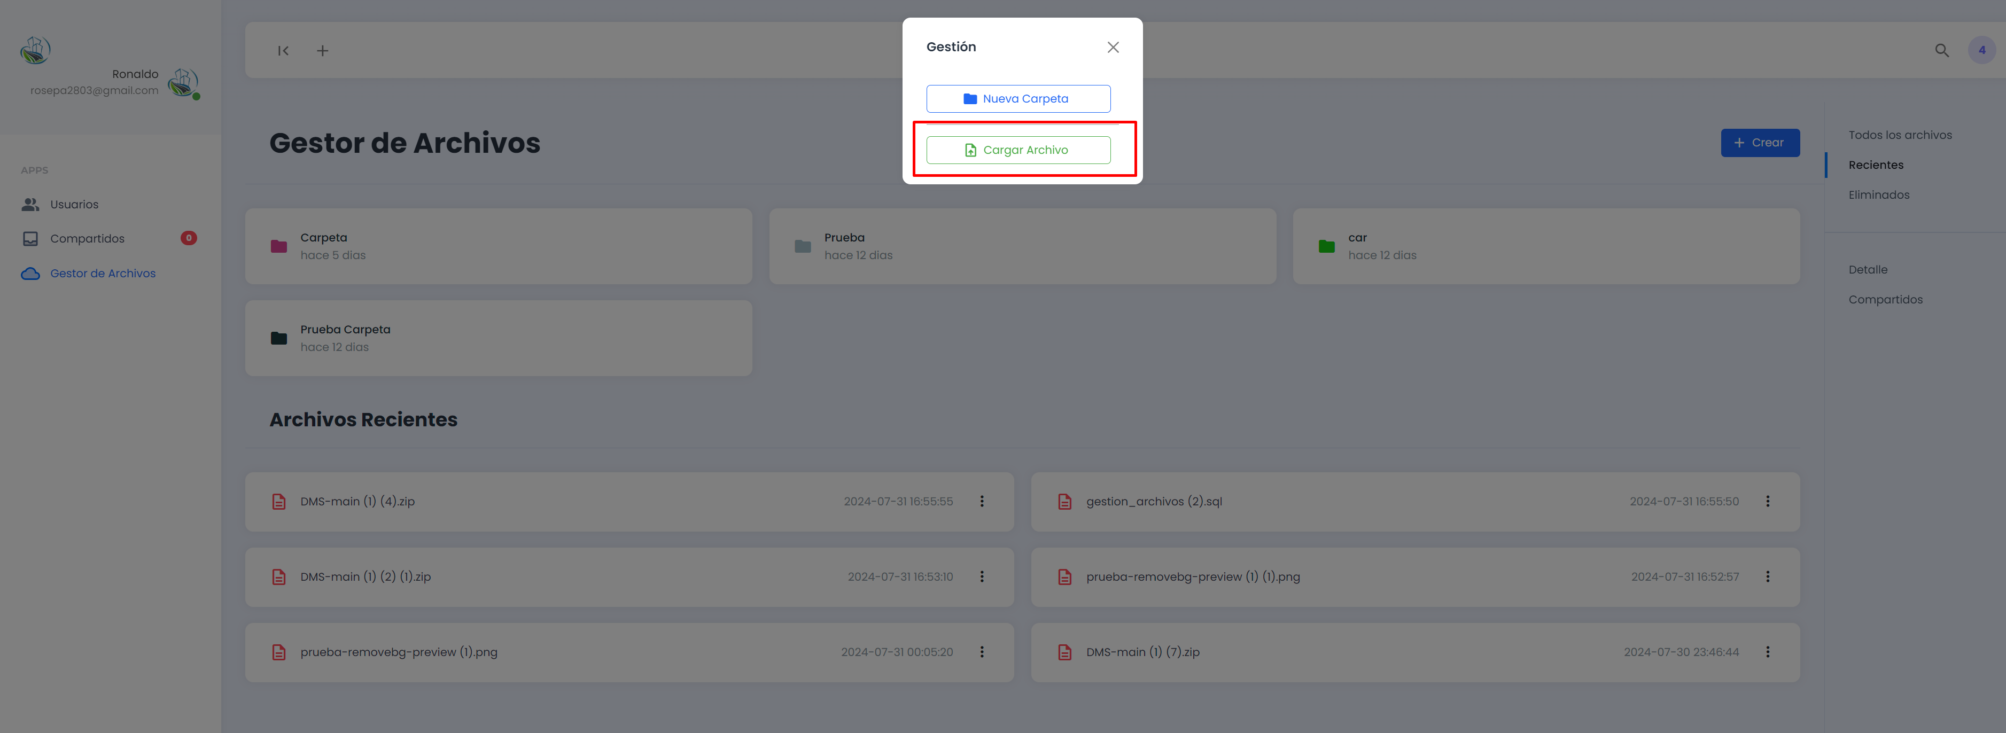

Ilustración Botón Cargar Archivo

*Fuente propia*

* Se abrirá el explorador de Windows, seleccionamos los archivos que deseamos cargar, estos se cargarán en la raíz y se guardarán en una carpeta default.

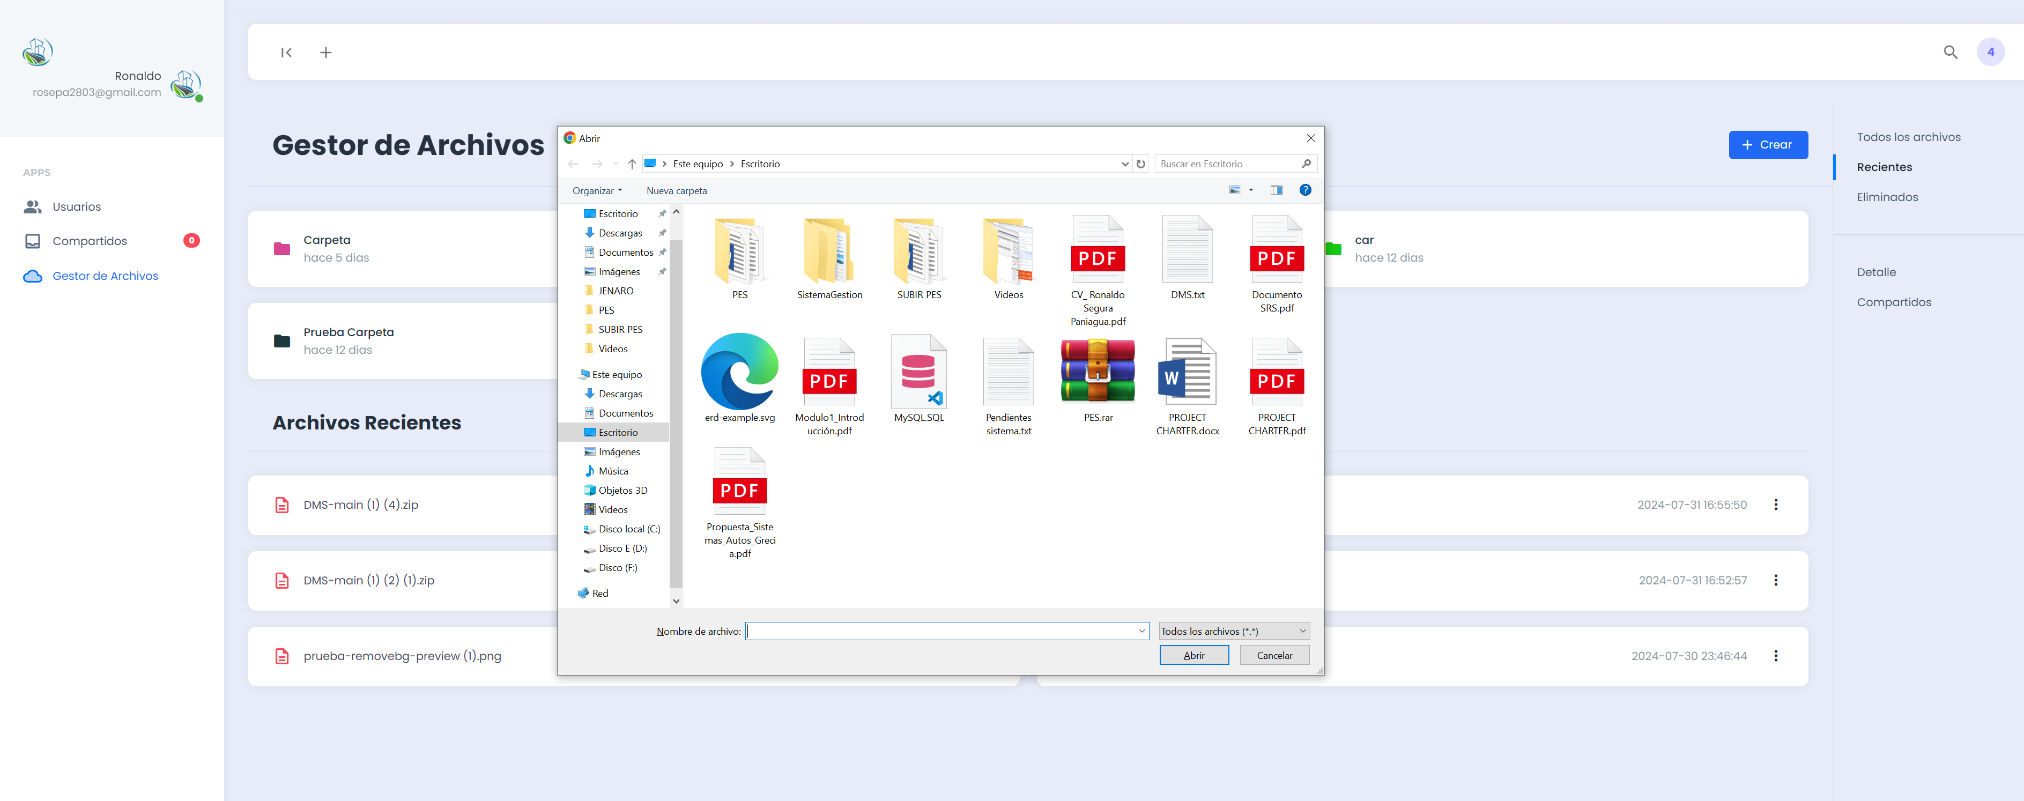

Ilustración Explorador de Archivos Windows

*Fuente propia*

### Crear Carpetas

* Diríjase al menú lateral y seleccione “Gestor de Archivos”.



Ilustración Gestor de Carpetas

*Fuente propia*

* En el apartado de la derecha nos aparecerá un botón azul “Crear” al que le debemos de dar clic.

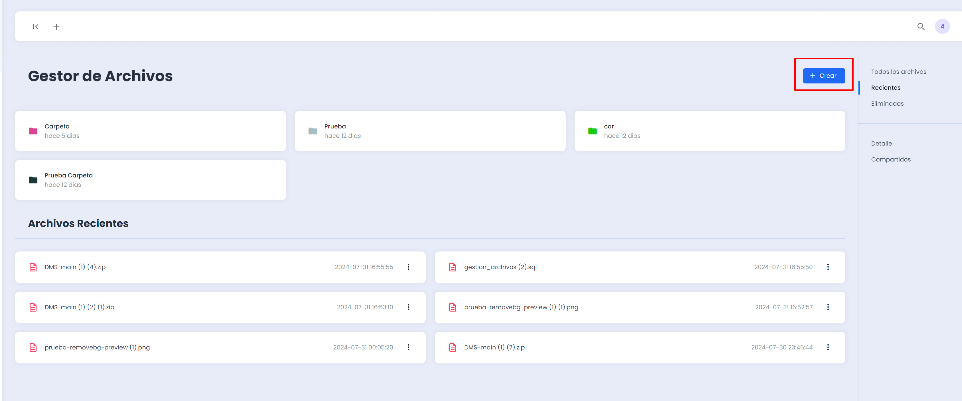

Ilustración Botón Crear

*Fuente propia*

* Nos aparecerán dos opciones, damos clic en el botón “Nueva Carpeta”.

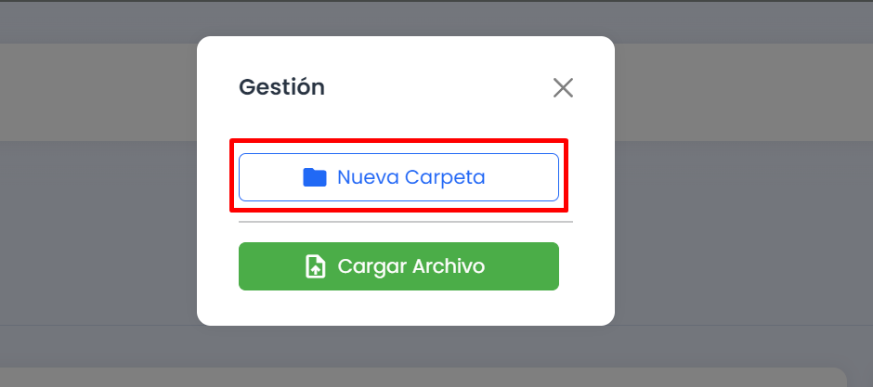

Ilustración Botón Nueva Carpeta

* Introducimos un nombre a la nueva carpeta que estamos creando.

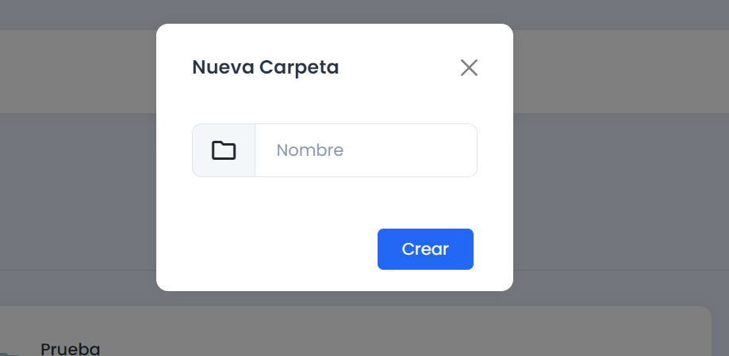

Ilustración Nombre Nueva Carpeta

*Fuente propia*

### Compartir Archivos

* Diríjase al menú lateral y seleccione “Gestor de Archivos”.



Ilustración Gestor Compartir Archivos

*Fuente propia*

* Tenemos dos opciones para compartir archivos, damos clic a una carpeta y en la opción “Compartir”.

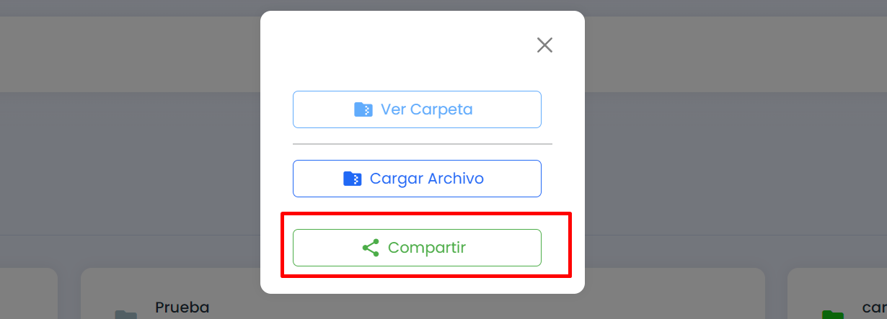

Ilustración Botón Compartir

*Fuente propia*

* También podemos compartir archivos recientes seleccionando un archivo y darle clic a los 3 puntos que nos desplegarán opciones.

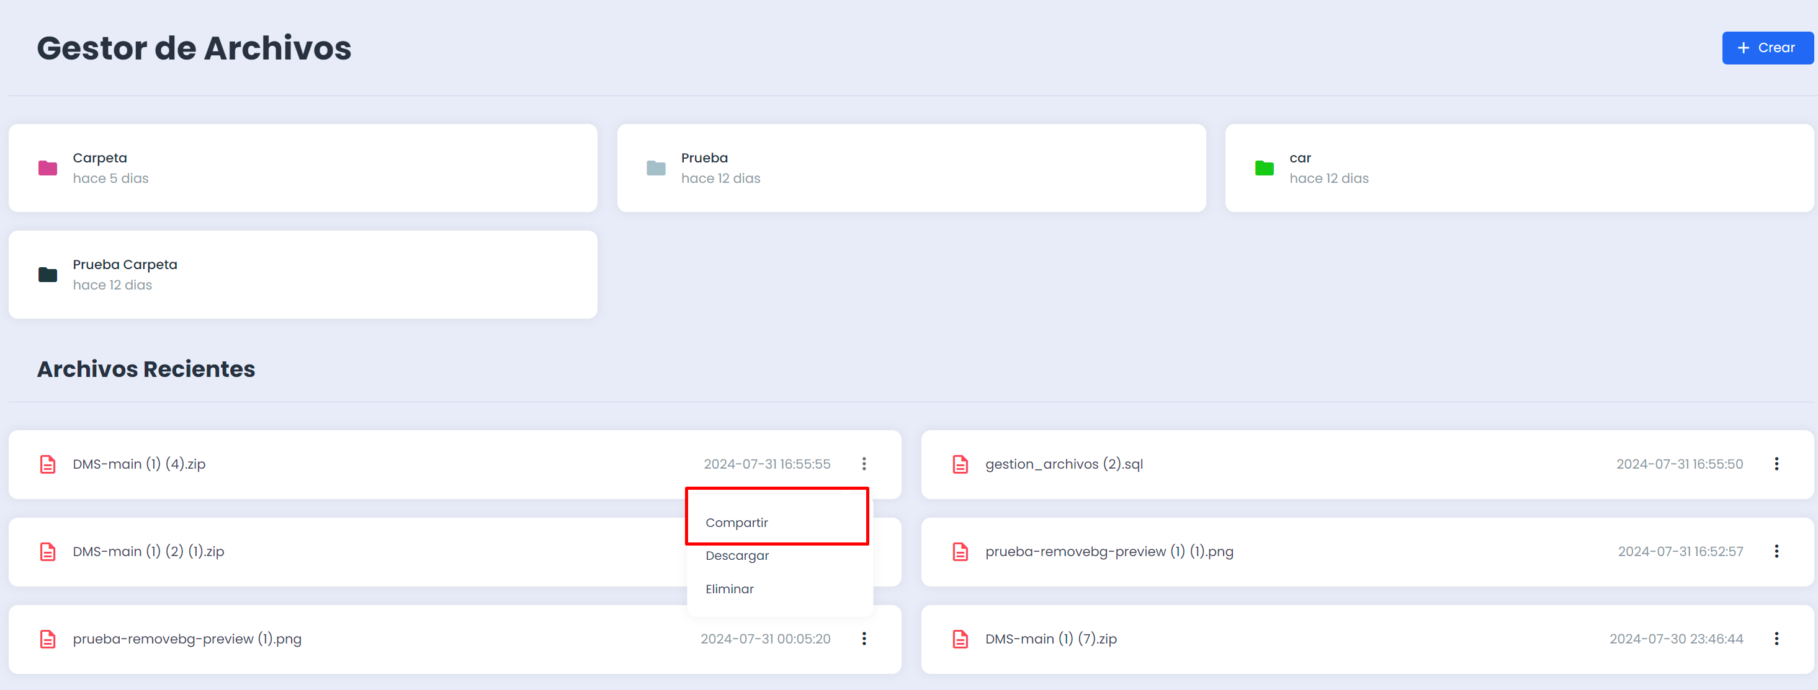

Ilustración Opción Compartir

*Fuente propia*

* Se desplegará un modelo en el cual debemos introducir el correo del usuario que deseamos compartir el archivo, seleccionamos los archivos que deseamos compartir y damos clic al botón “Compartir”.

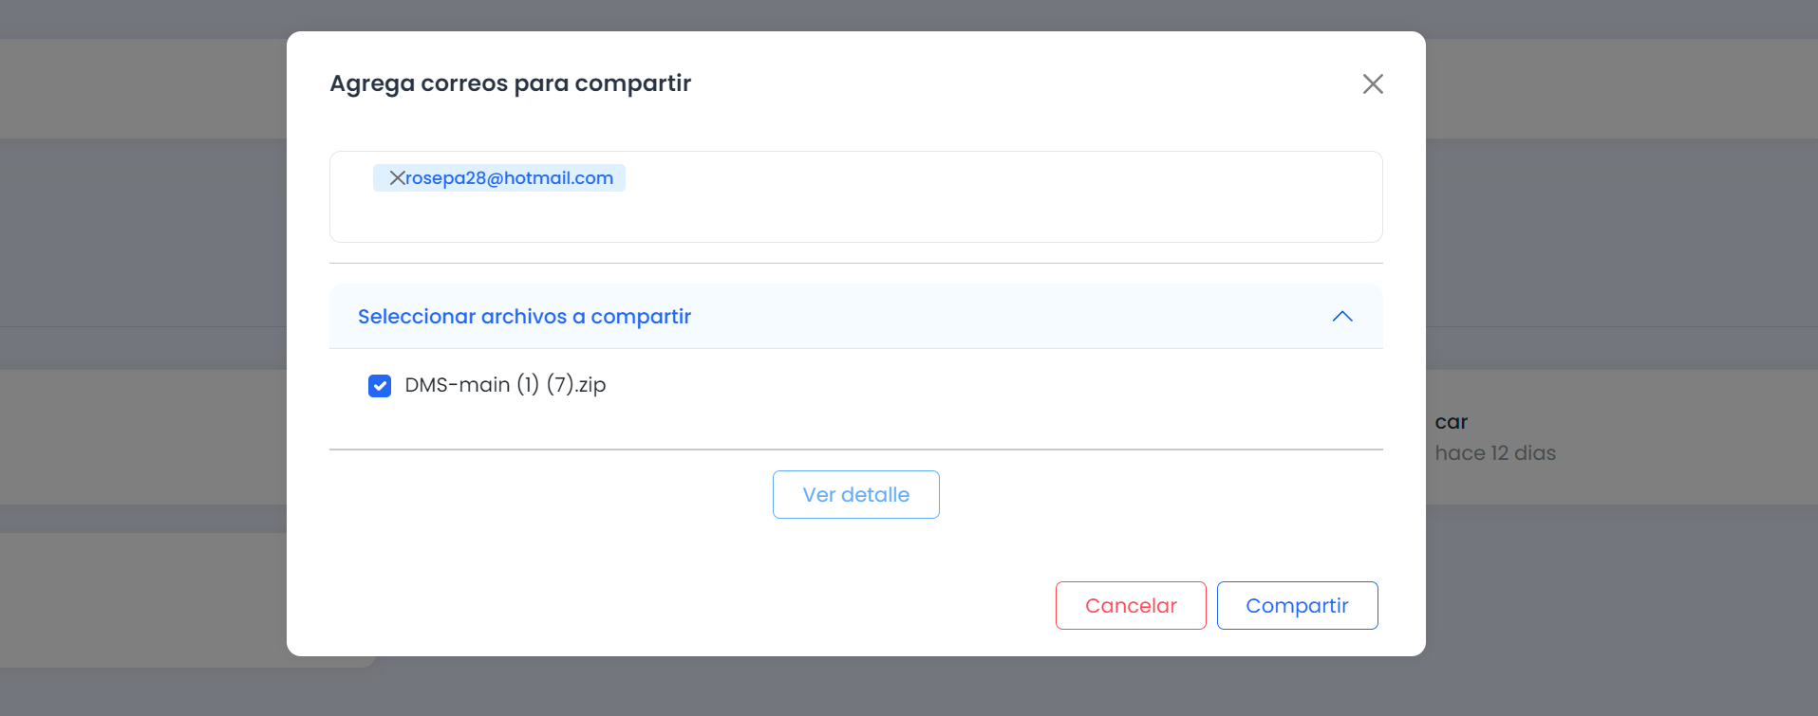

Ilustración Model Compartir Archivos

*Fuente propia*

### Visualizar Archivos Compartidos

* Diríjase al menú lateral y seleccione “Gestor de Archivos”.



Ilustración Gestor Visualizar Archivos Compartidos

*Fuente propia*

* Damos clic a la carpeta la cual deseamos ver los archivos que hemos compartido y seleccionamos la opción de “Compartir”.

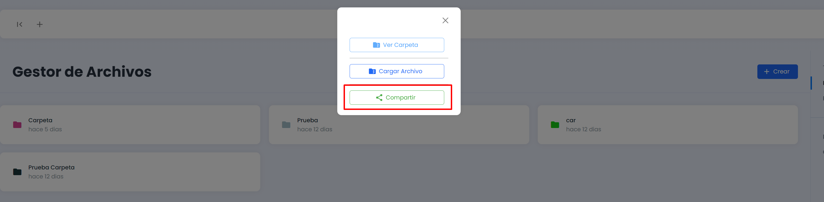

Ilustración Botón Compartir en Carpeta

*Fuente propia*

* Seleccionamos en la opción “Ver detalle” y esta nos enviará a una ventana nueva que nos mostrará los archivos que hemos compartido con otros usuarios.

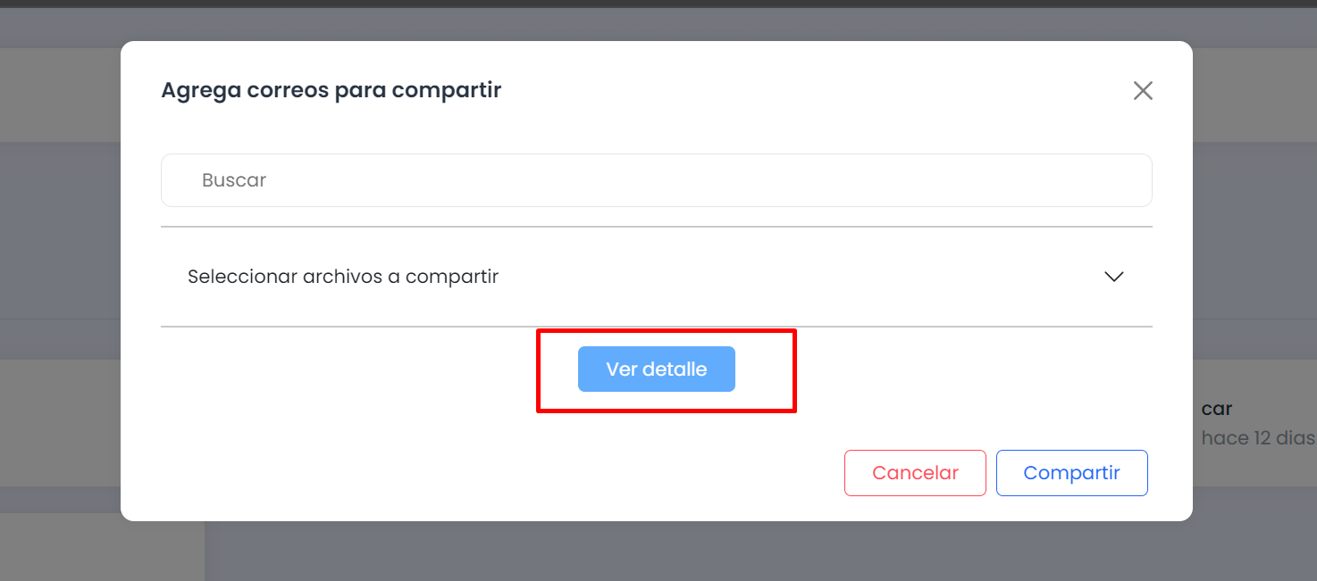

Ilustración Botón Ver Detalle

*Fuente propia*

### Eliminar Archivos Compartidos

* Diríjase al menú lateral y seleccione “Gestor de Archivos”.



Ilustración Gestor Eliminar Archivos Compartidos

*Fuente propia*

* Damos clic a la carpeta la cual deseamos ver los archivos que hemos compartido y seleccionamos la opción de “Compartir”.



Ilustración Botón Compartir Eliminar Archivo Compartido

*Fuente propia*

* Seleccionamos en la opción “Ver detalle” y esta nos enviará a una ventana nueva que nos mostrará los archivos que hemos compartido con otros usuarios.



Ilustración Botón Ver Detalle Eliminar Archivo Compartido

*Fuente propia*

* Damos clic al botón “Eliminar” para eliminar el archivo compartido con otro usuario.

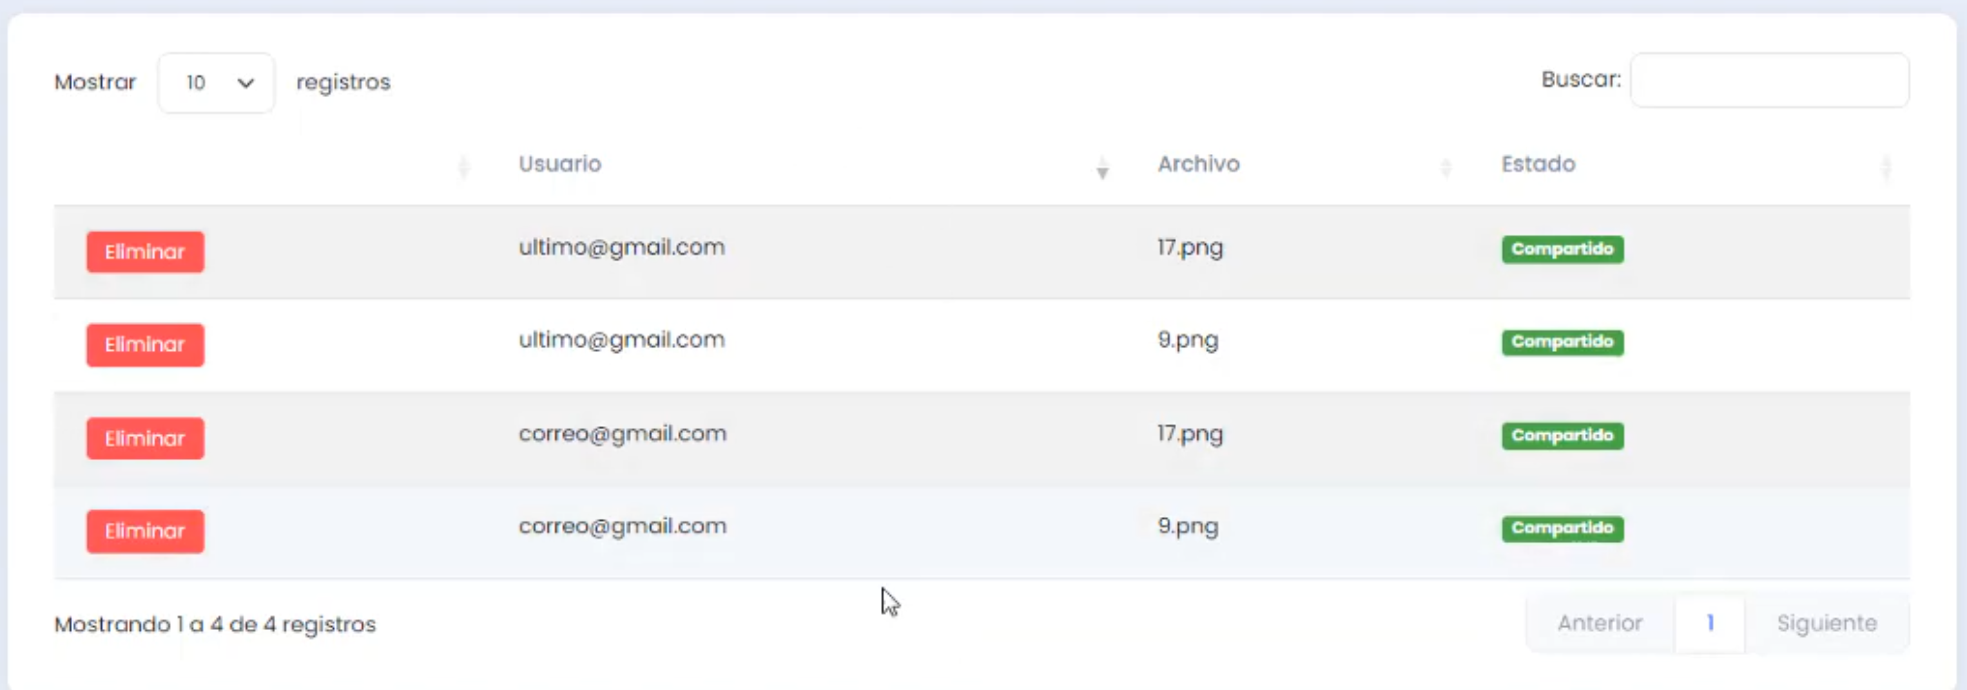

Ilustración Eliminar Archivo Compartido

*Fuente propia*

### Buscar Archivos

* Diríjase al menú lateral y seleccione “Gestor de Archivos”.



Ilustración Gestor Buscar Archivos

*Fuente propia*

* Seleccionamos el icono de lupa que tenemos en la parte superior derecha.

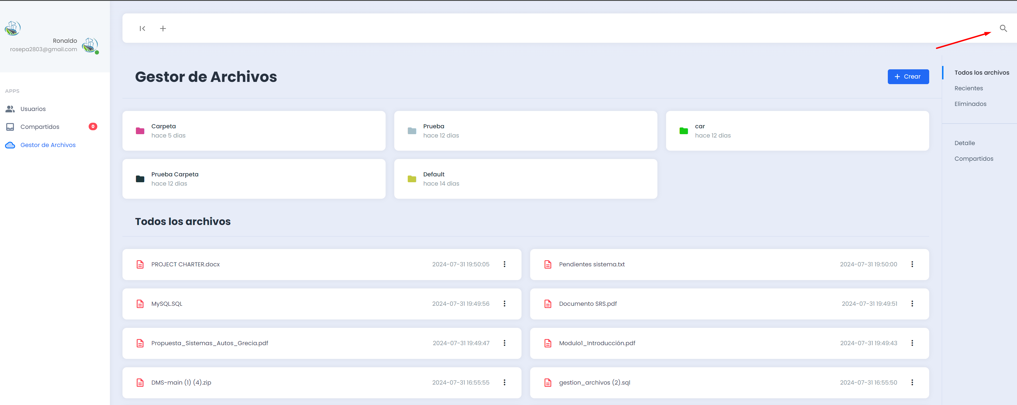

Ilustración Icono Buscar Archivo

*Fuente propia*

* Introducimos los datos de los archivos que deseamos buscar y el sistema mostrará archivos relacionados.

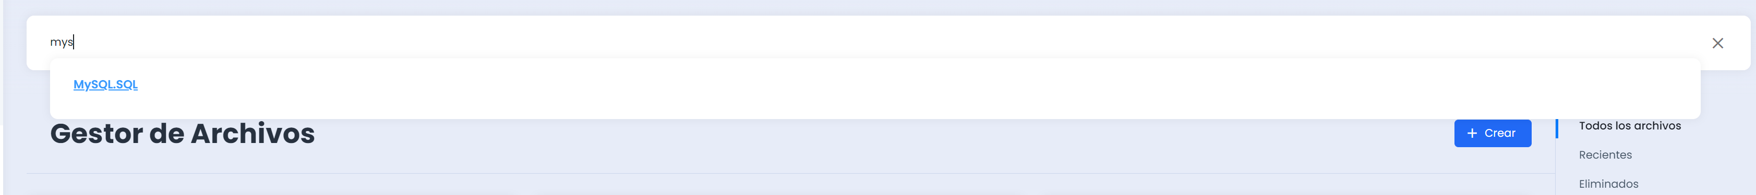

Este manual técnico da una guía exhaustiva para la instalación, configuración, administración y mantenimiento del Sistema de Gestión Documental (DMS) utilizado en Occidente Consultorías Ambientales. Está diseñado para asegurar la correcta implementación y funcionamiento del sistema, y para proporcionar a los técnicos la información necesaria para gestionar los módulos que existen dentro del sistema. Este manual es esencial para el personal técnico que necesita crear, editar, obtener o eliminar información almacenada en la base de datos del DMS.

Manual Técnico del Sistema de Gestión Documental (DMS)

# Objetivo del Documento

Este manual técnico proporciona una guía detallada para la instalación, configuración, administración y mantenimiento del Sistema de Gestión Documental (DMS) utilizado en Occidente Consultorías Ambientales. Este sistema está diseñado para mejorar la eficiencia en la gestión documental mediante la centralización y organización de archivos digitales dentro de la empresa. El presente manual está dirigido a administradores de sistemas, ingenieros de soporte y personal técnico encargado del mantenimiento del DMS.

# Alcance del Documento

El presente manual está dirigido a administradores de sistemas, ingenieros de soporte y personal técnico encargado del mantenimiento del DMS.

Tabla de contenidos

Objetivo del Documento 1

Alcance del Documento 1

Requerimientos del Sistema 3

Requerimientos de Hardaware 3

Requerimientos de Software 3

Requisitos de Red 3

Instalación del Sistema 3

Proceso de instalación 3

Resolución de Problemas 12

Error de conexión a la base de datos 12

Error al iniciar Apache 13

Error al importar la Base de Datos 13

Lentitud en el Rendimiento del Sistema 13

Problemas de Permisos y Acceso 13

Configuración del Sistema 14

Configuración Inicial 14

Configuración de Seguridad 14

Arquitectura del Sistema 14

Diagramas de Arquitectura 14

Diagrama de Caso de Uso 14

Diagrama de Entidad-Relación (ERD) 15

Diagrama de Secuencia 16

Componentes 19

Mantenimiento del Sistema 19

Respaldo de la Base de Datos 19

Respaldo de Archivos del Sistema 19

Actualizaciones del Sistema 19

Soporte y documentación Adicional 20

Soporte Técnico 20

Documentación Adicional 20

Anexos 20

Glosario de Términos 20

# Requerimientos del Sistema

## Requerimientos de Hardaware

* Servidor Web: 8 GB de RAM, 500 GB de almacenamiento, CPU de 4 núcleos
* Servidor de Base de Datos: 8 GB de RAM, 500 GB de almacenamiento, CPU de 4 núcleos

## Requerimientos de Software

* Lenguajes de programación: PHP 7.x o superior, JavaScript (ES6+).
* Base de datos: MySQL 5.7 o superior.
* Servidor web: Apache 2.4 o Nginx 1.14.
* Estructura Web: HTML 5.
* Desarrollo de interfaces responsivas: Bootstrap 4+ o superior.

## Requisitos de Red

* Ancho de banda: 10 Mbps
* Requisitos de seguridad: Firewall y puerto configurados para acceso a internet.

**Compatibilidad**

1. Windows: 10 o superior

# Instalación del Sistema

## Proceso de instalación

1. Asegúrese de que todos los requerimientos de hardware y software están cumplidos.

2. Descargue el código fuente del DMS desde el repositorio oficial o fuente proporcionada.

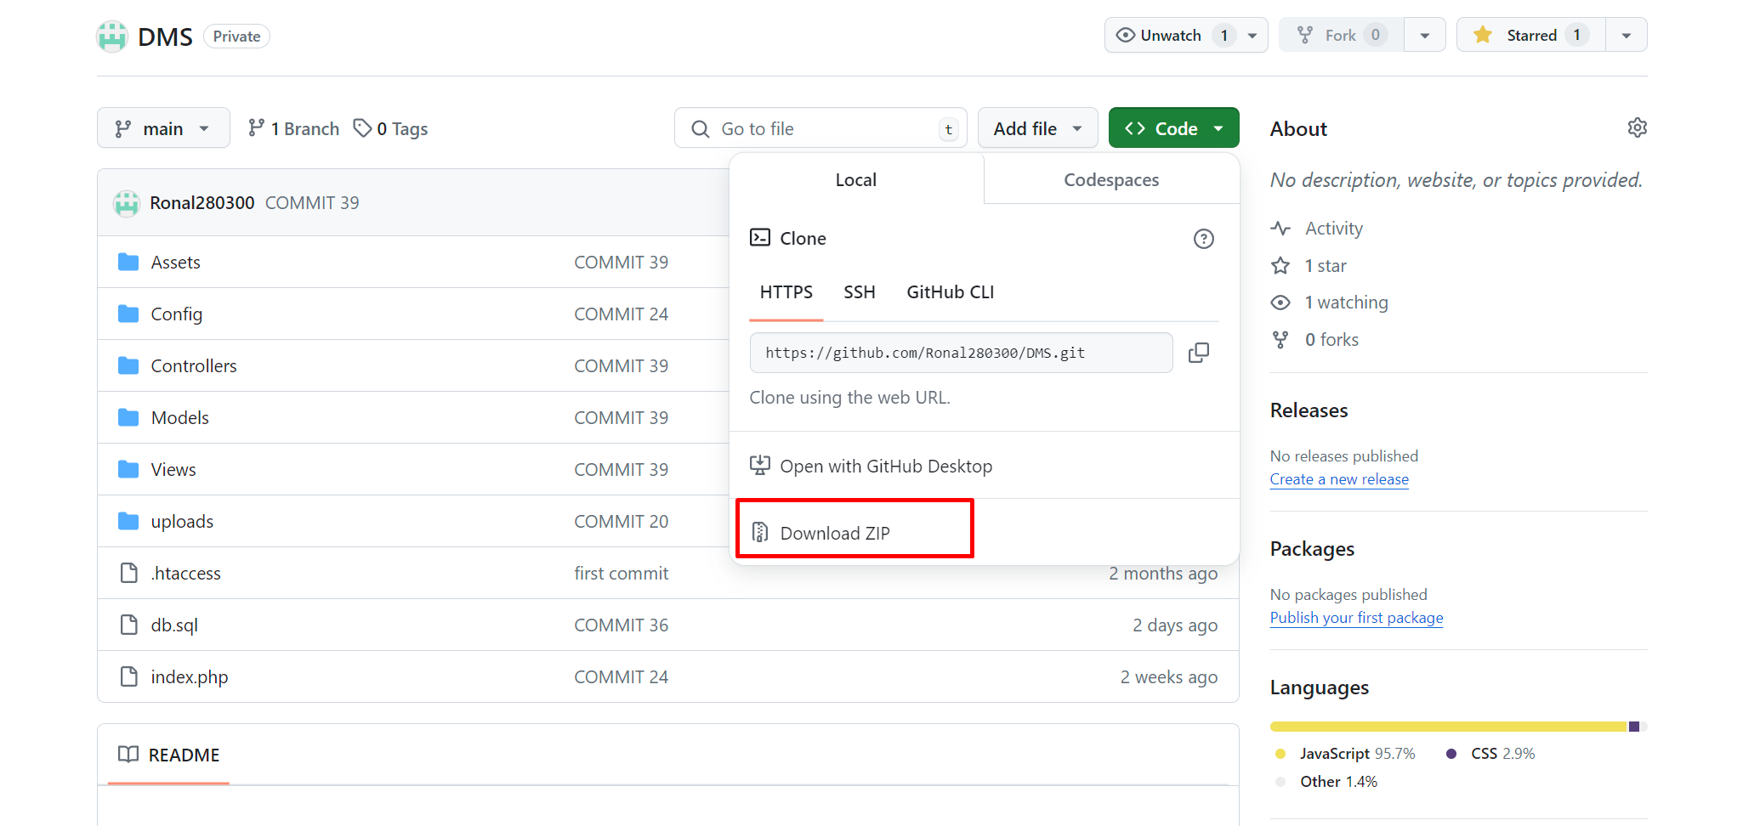

Ilustración Descarga Código Fuente.

*Fuente propia*

3. Abra una pestaña nueva en el navegador y diríjase a la página oficial de XAMPP, dentro descargué él instalador de la versión más reciente según nuestro sistema operativo, en este caso se trabajará en Windows.

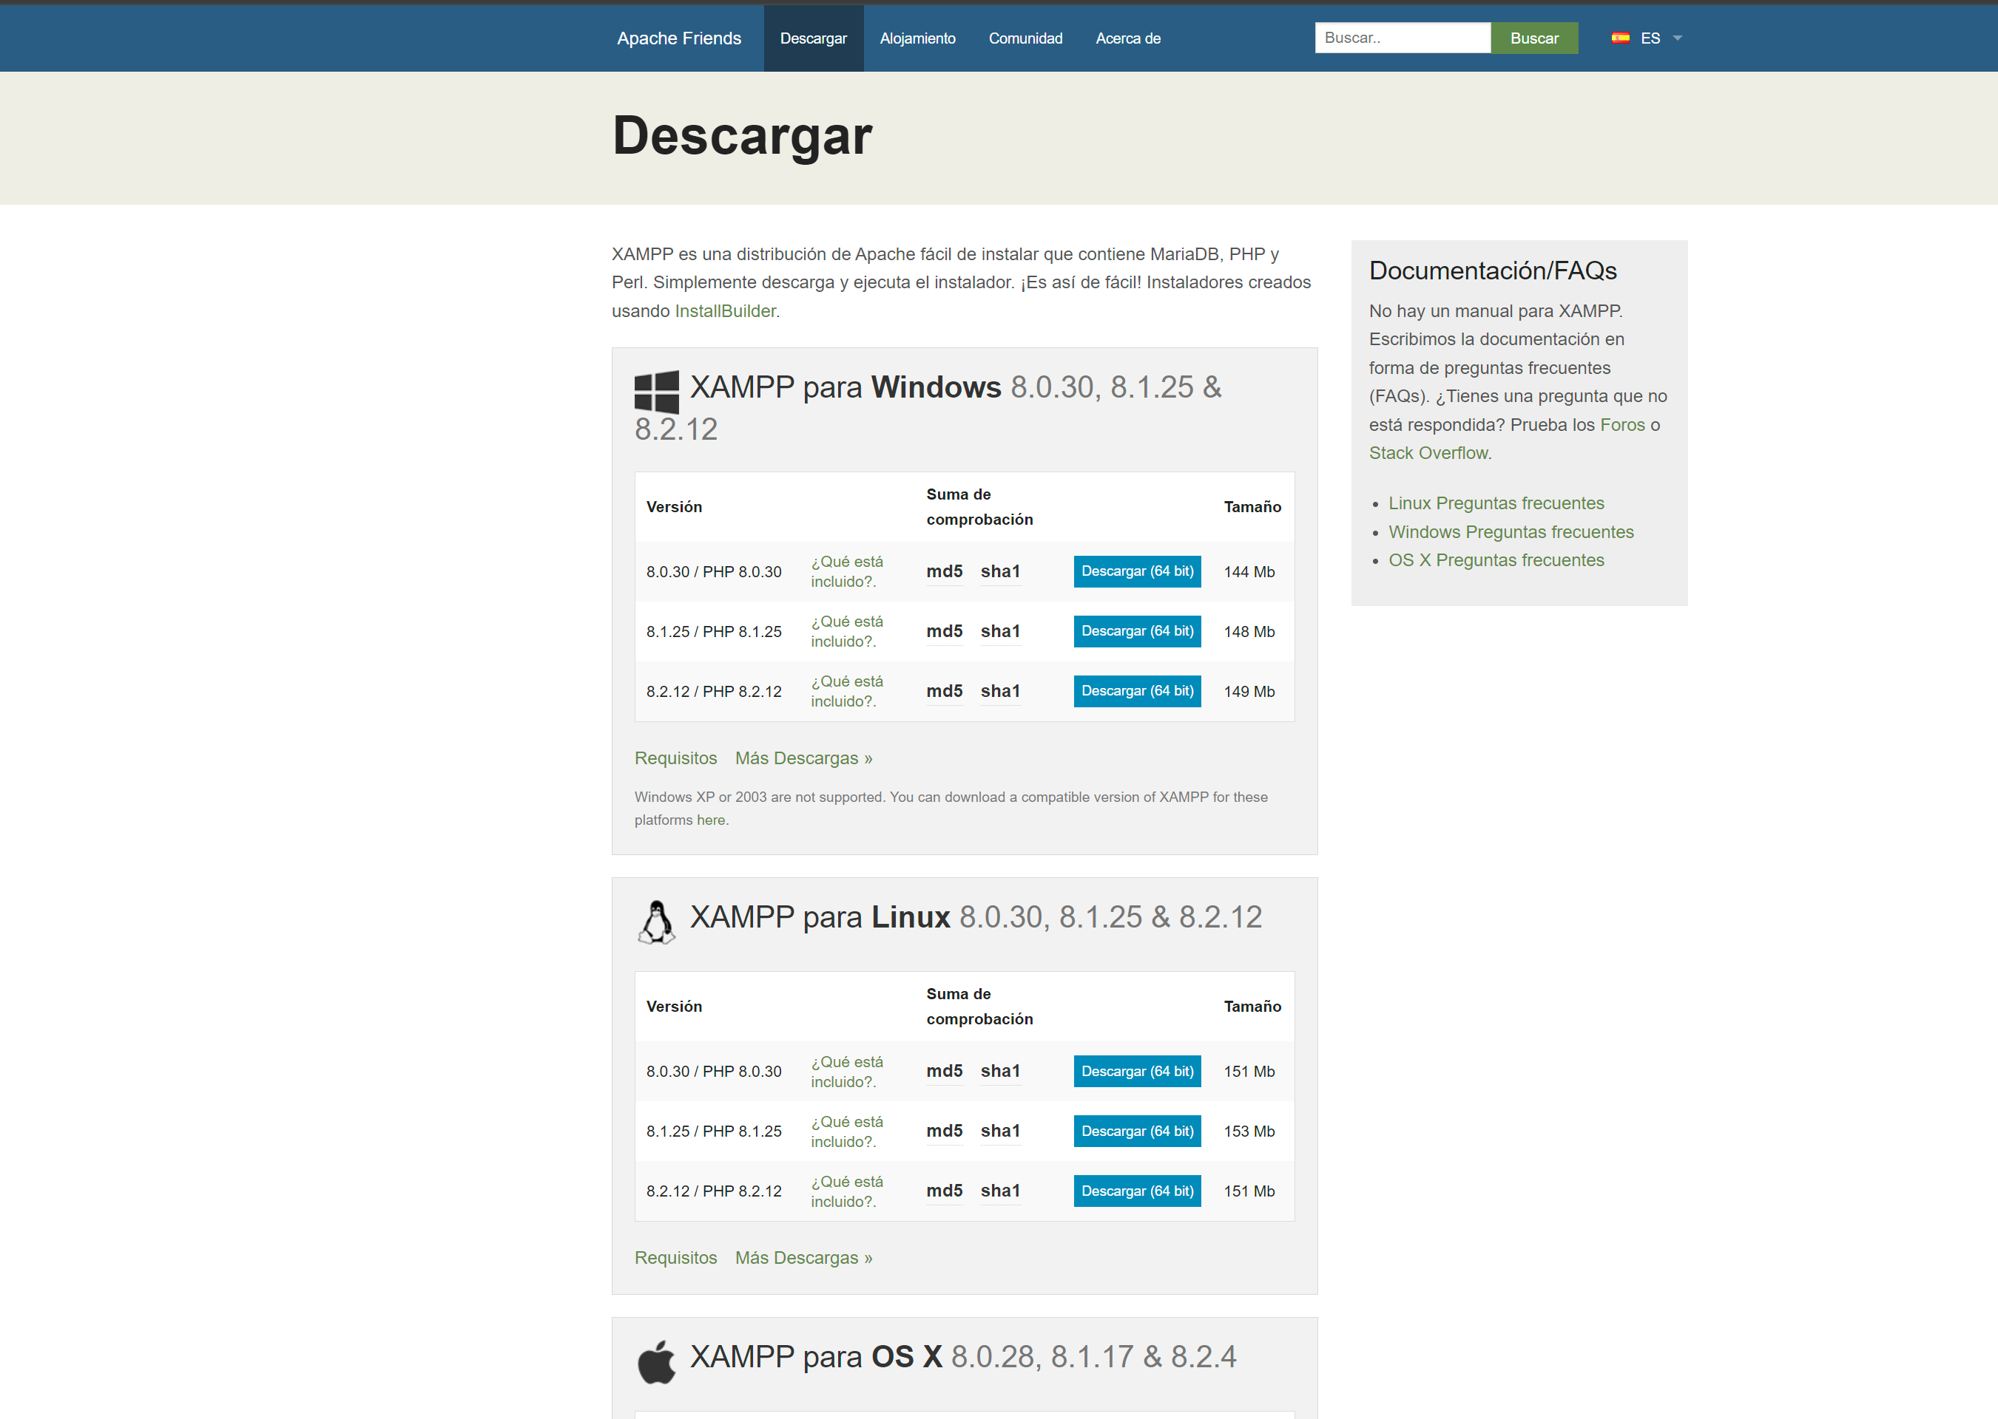

Ilustración Descargar XAMPP

*Fuente propia*

4. Ejecutamos el instalador como administrador y damos clic en el botón “Next” hasta instalar el XAMPP.

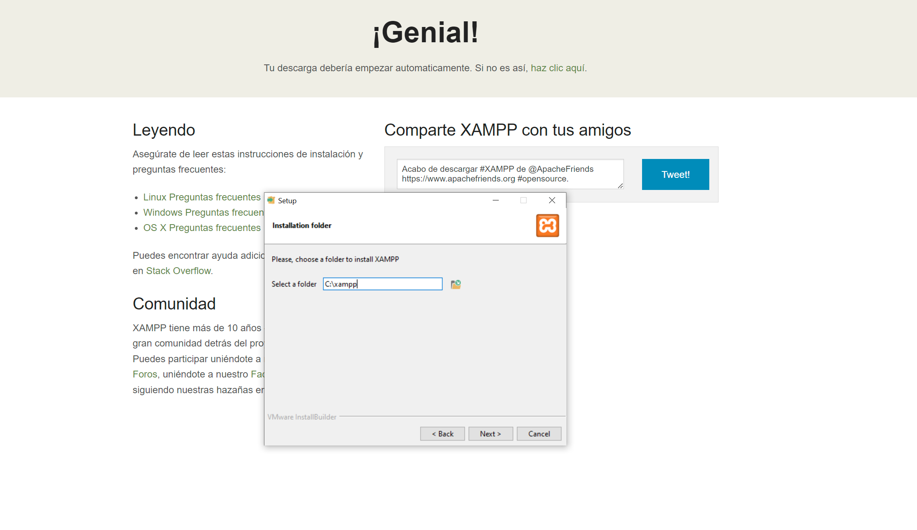

Ilustración Instalación XAMPP

*Fuente propia*

5. Una vez instalado el XAMPP, procedemos con copiar, pegar y descomprimir el código fuente descargado del DMS a la carpeta htdocs del XAMPP, la ruta por default es la siguiente:

C:\xampp\htdocs

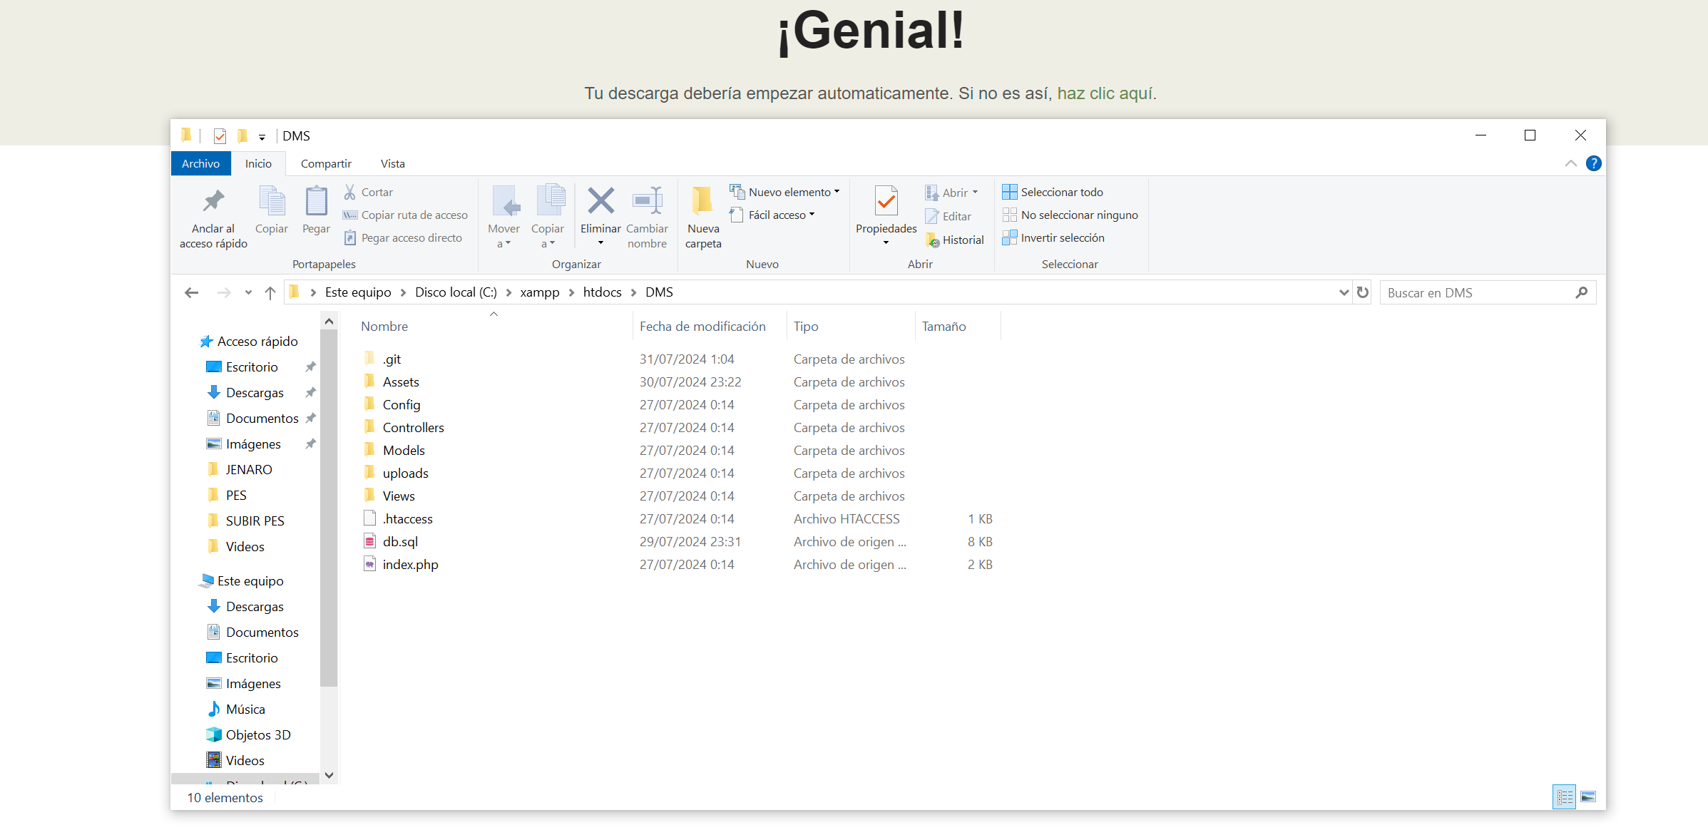

Ilustración Carpeta htdocs XAMPP

*Fuente propia*

6. Descargamos el IDE de preferencia para poder cargar el proyecto, en este caso se utilizará el IDE de Visual Studio Code, en el navegador buscamos página oficial y descargamos el instalador según nuestro sistema operativo.

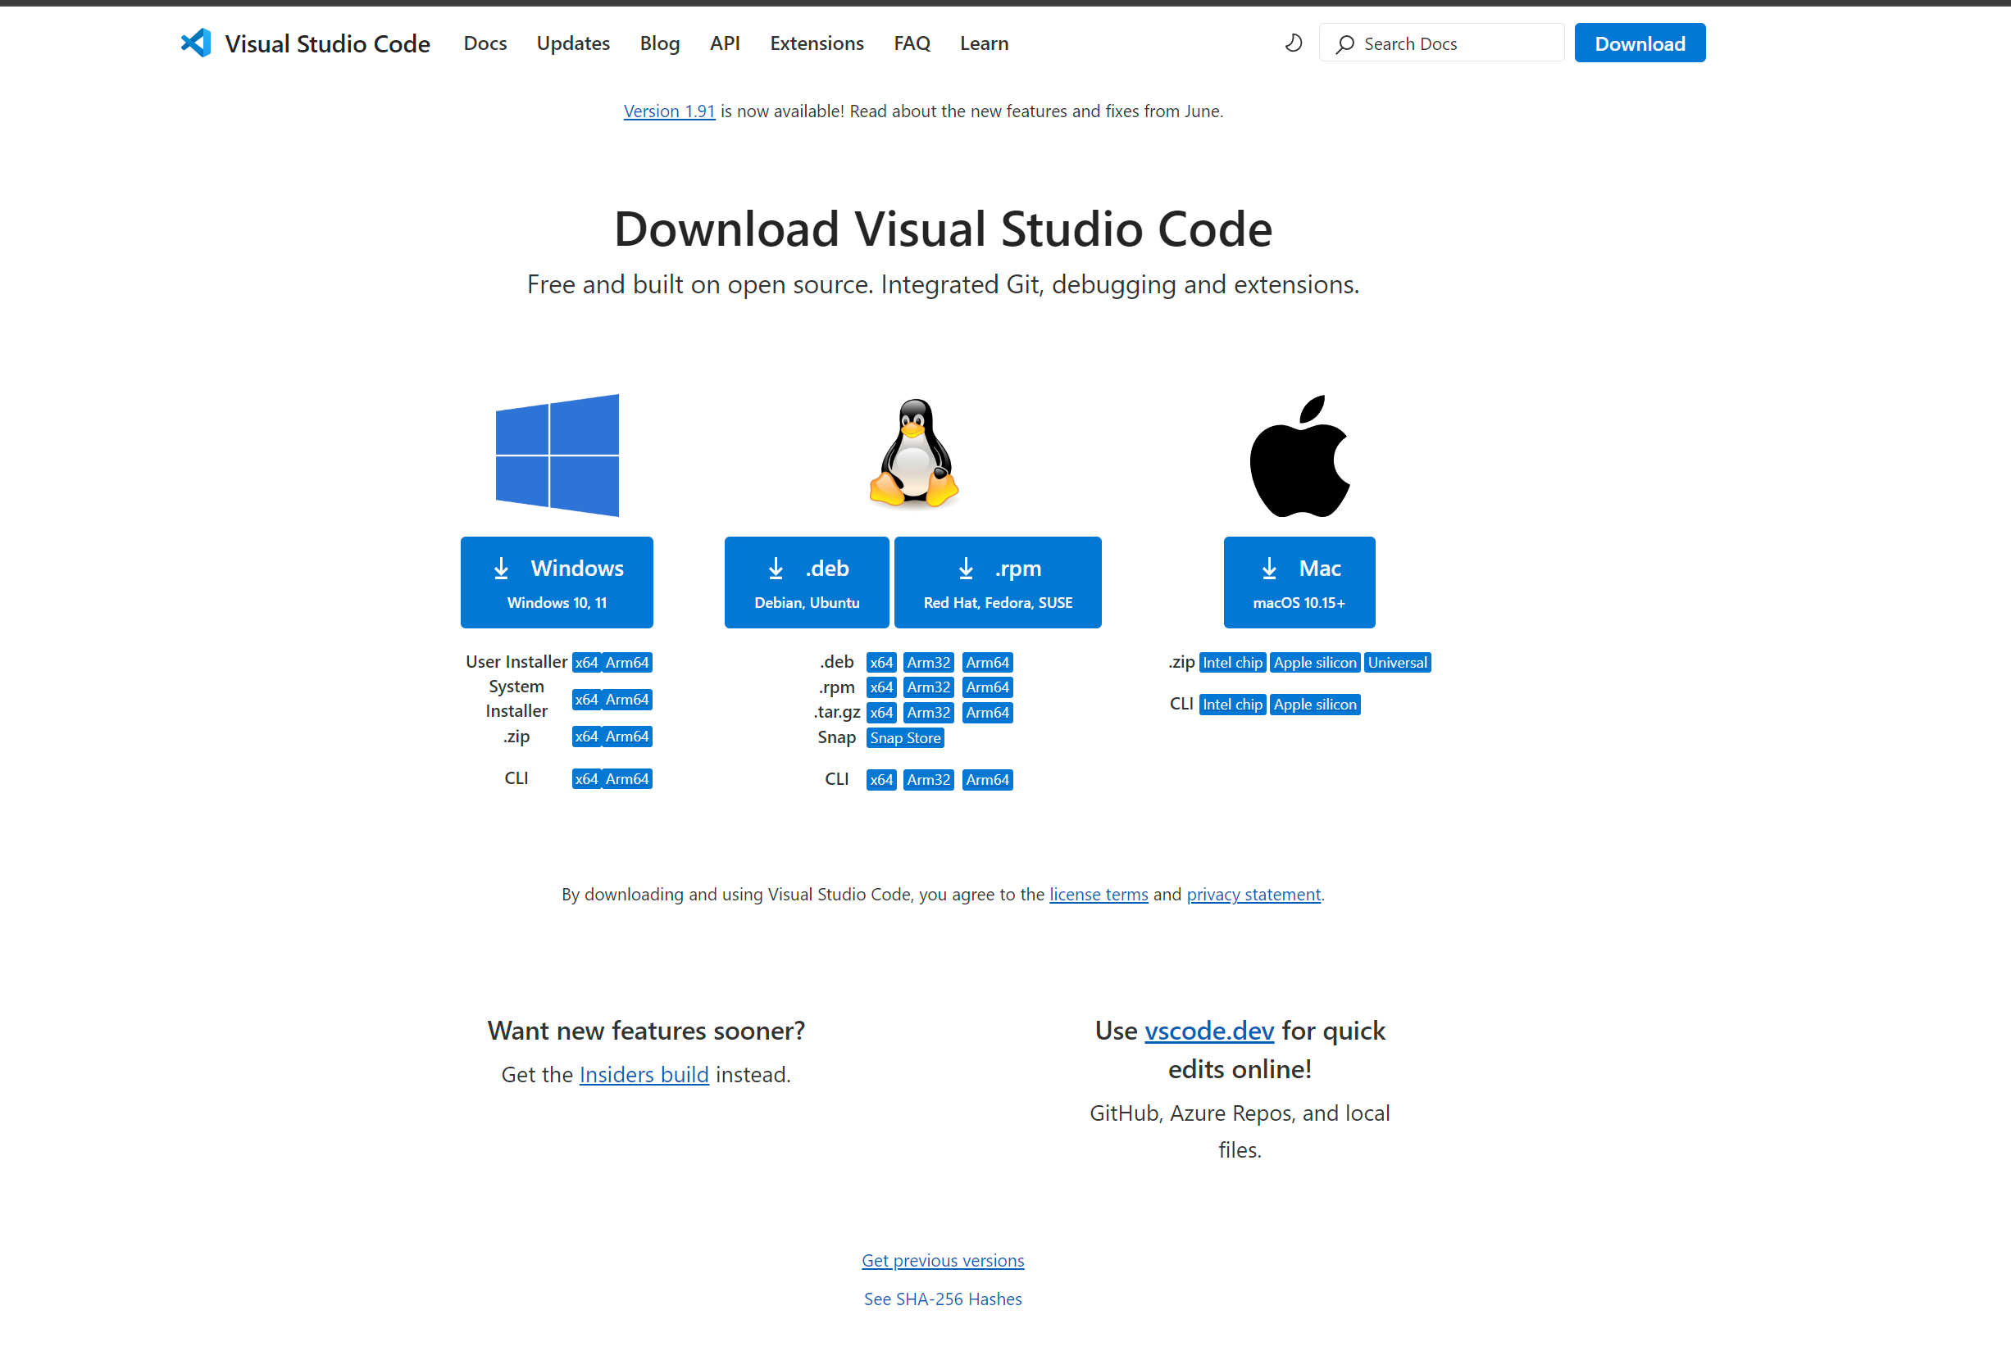

Ilustración Descarga Visual Studio Code

*Fuente propia*

7. Una vez descargado el instalador, procedemos a ejecutarlo como administrador e instalar el programa en la ruta deseada.

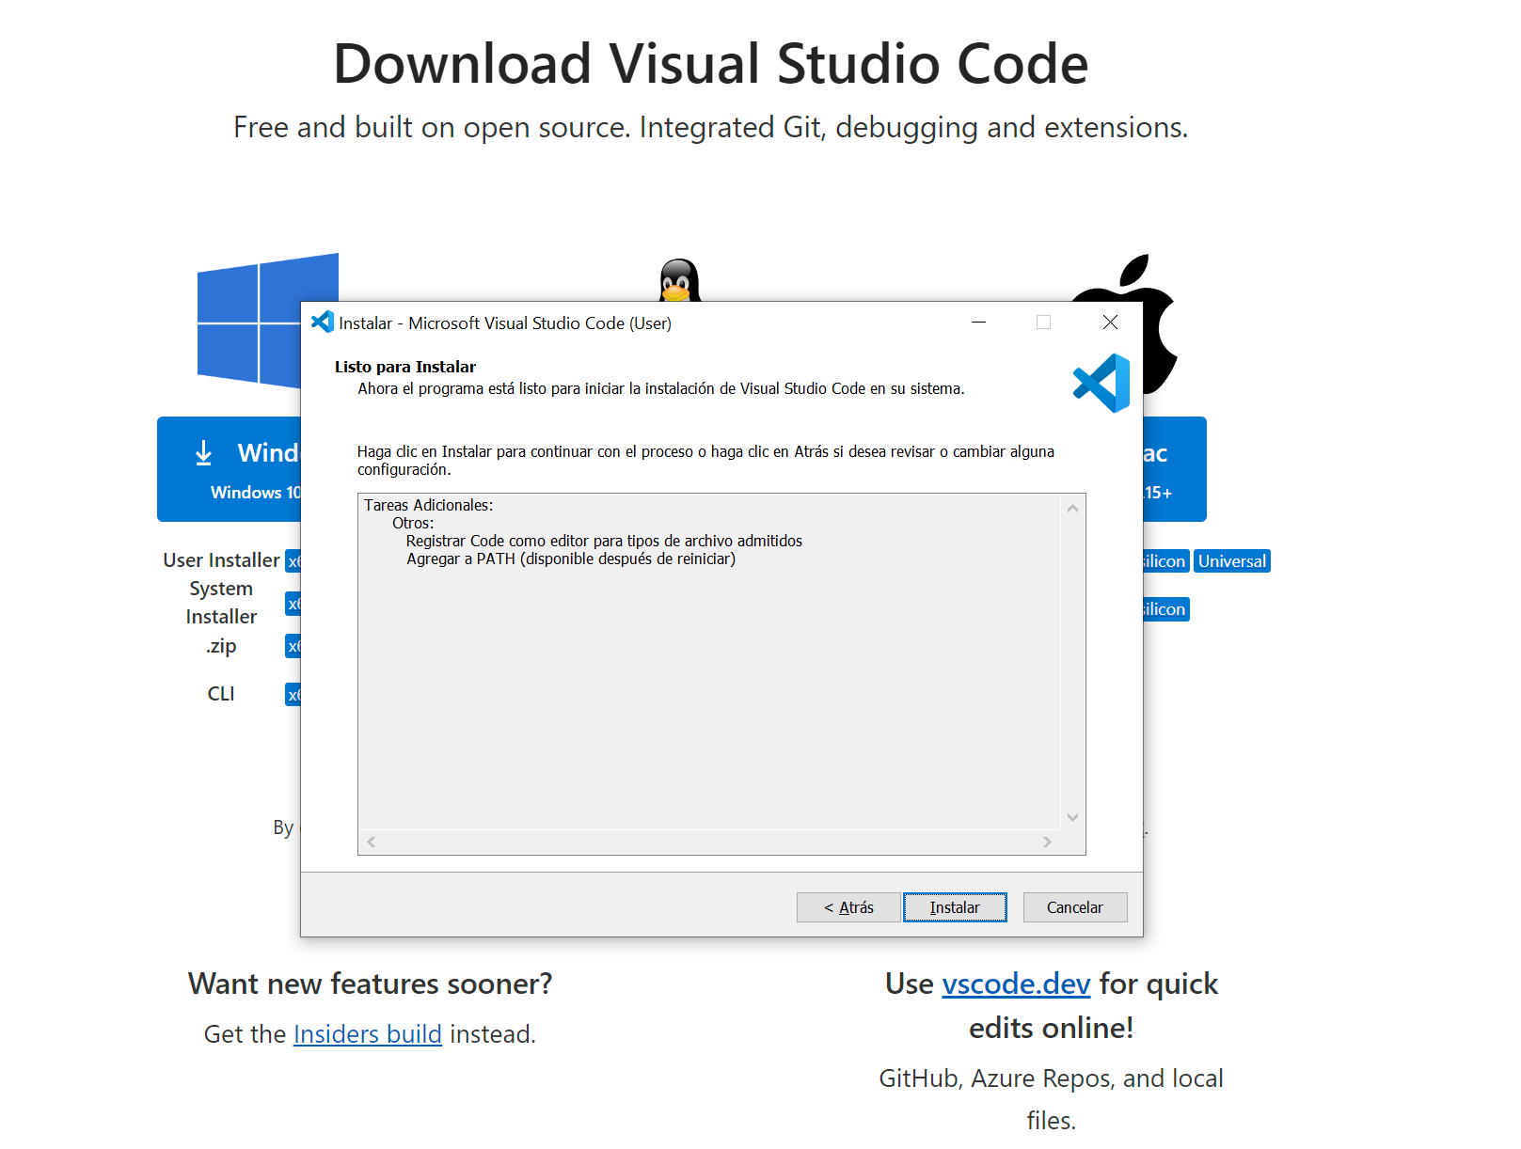

Ilustración Instalación Visual Studio Code

*Fuente propia*

8. Ejecutamos el Visual Studio Code y la carpeta descargada y que almacenamos en la ruta de la carpeta htdocs, la arrastramos al Visual Studio Code, esta se abrirá con las respectivas carpetas y archivos del sistema.

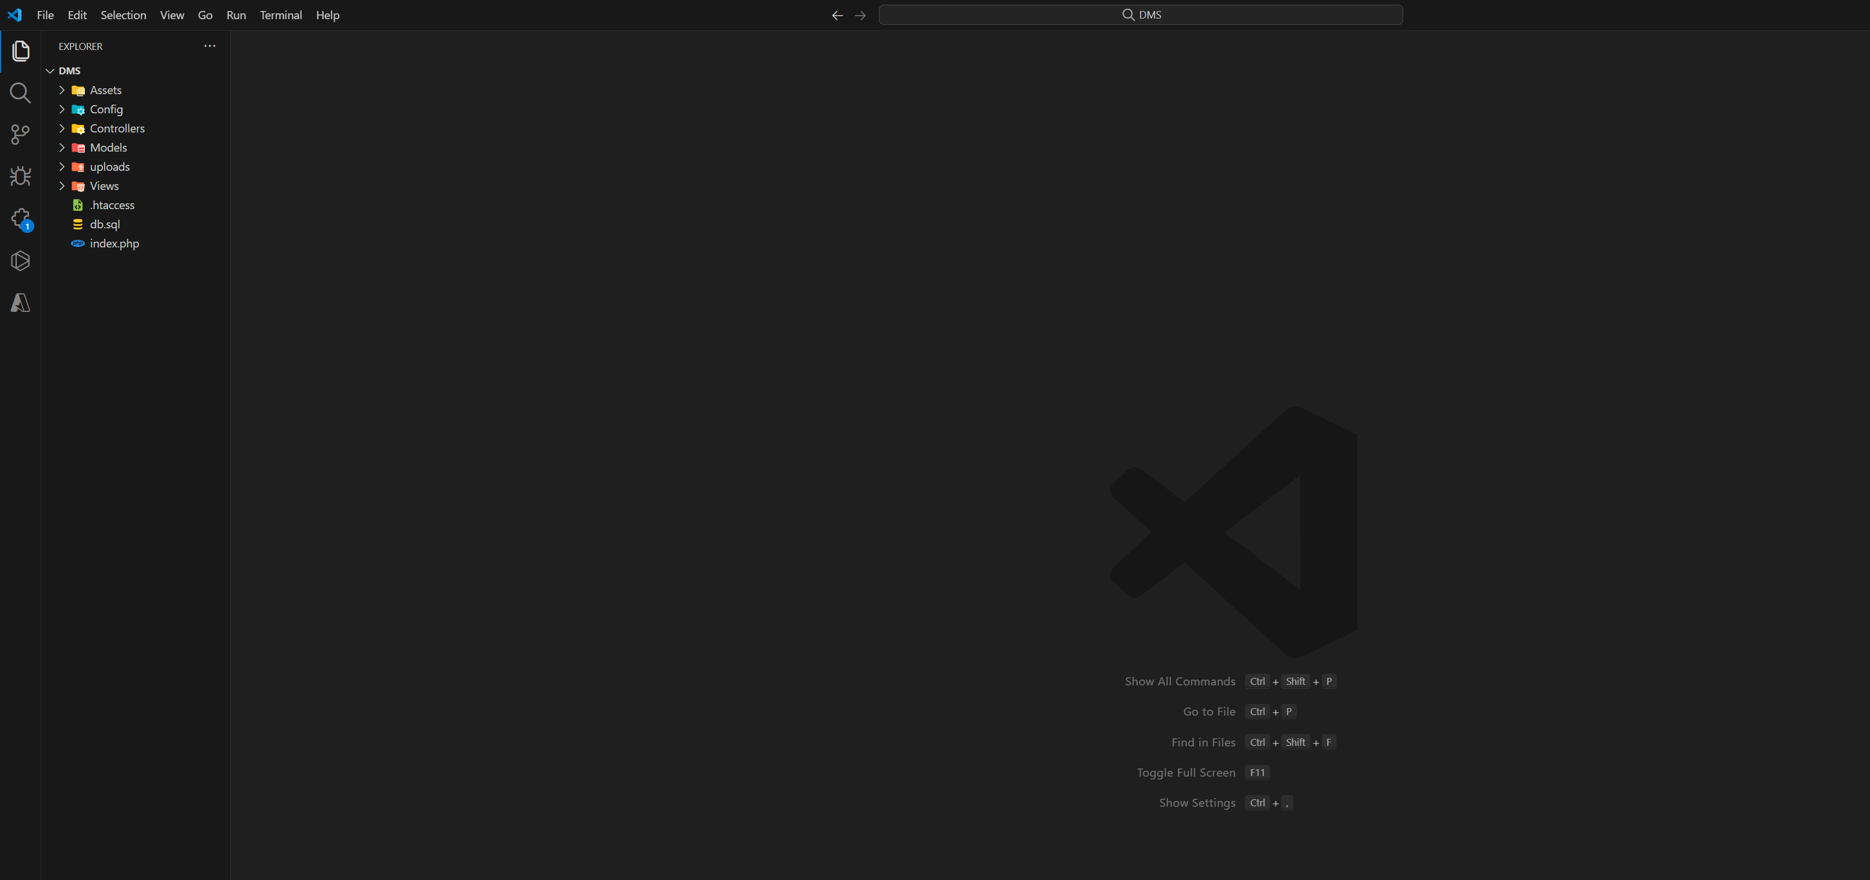

Ilustración Visual Studio Code

*Fuente propia*

9. Dentro de la carpeta del sistema se encuentra un archivo db.sql el cual es la base de datos del sistema, este debemos seleccionarla y nos mostrará la base de datos.

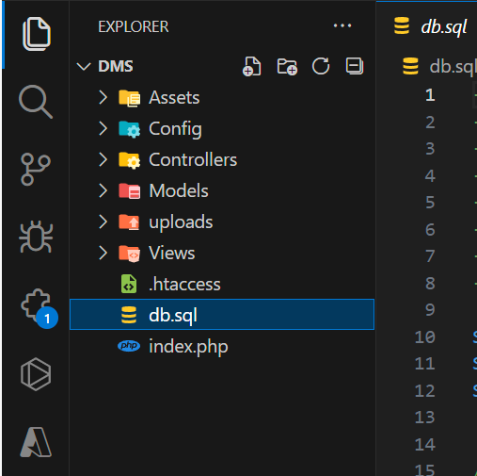

Ilustración Archivo DB

*Fuente propia*

10. Buscamos el aplicativo de XAMPP nuevamente y ubicamos los módulos de Apache y MySQL, los cuales vamos a iniciar con el botón “Start”

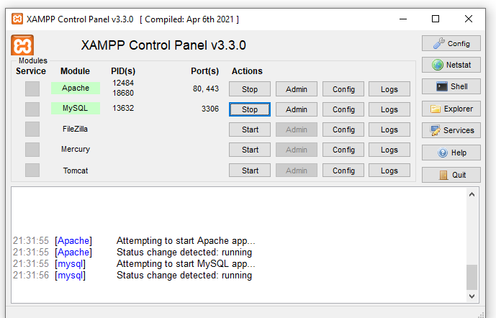

Ilustración Panel de Control XAMPP

*Fuente propia*

11. Una vez iniciados los módulos del XAMPP procedemos a ubicar MySQL y el botón a la derecha llamado “Admin” este nos abrirá una pestaña en el navegador, específicamente la página de phpMyAdmin que será el referente de donde se encontrará nuestra base datos.

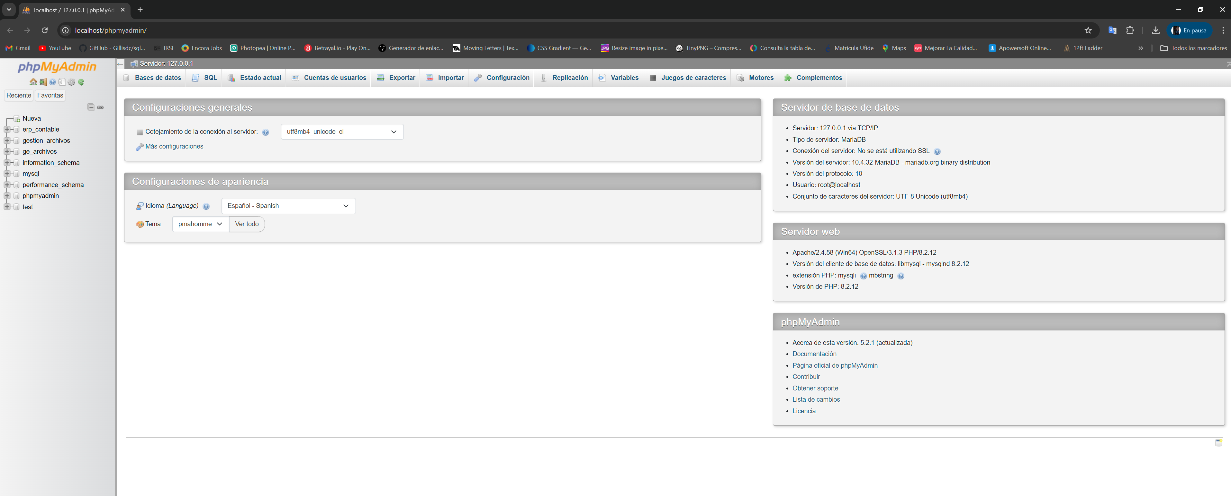

Ilustración phpMyAdmin

*Fuente propia*

12. En phpMyAdmin damos clic la opción “Nueva” para crear una base de datos.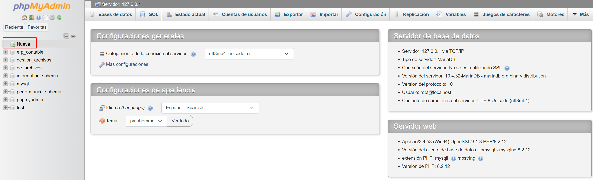

Ilustración Crear Base de Datos

*Fuente propia*

13. Dentro de este apartado, vamos a colocarle un nombre a nuestra nueva base de datos, debe de llamarse “gestion_archivos” y damos clic en “Crear”.

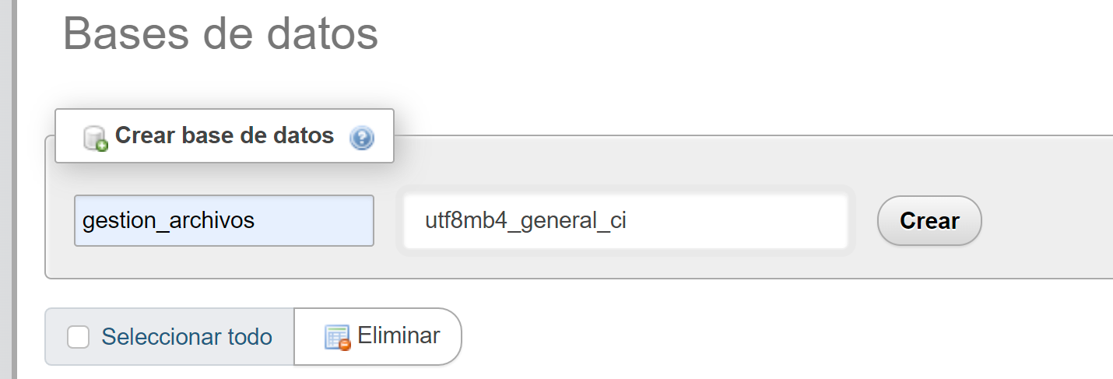

Ilustración Nombre Base de Datos

*Fuente propia*

14. Ubicamos nuestra base de datos creada y nos dirigimos al apartado “SQL” en donde pegaremos el código SQL que tenemos en el archivo db.sql del sistema anteriormente cargado en Visual Studio Code, damos clic en “Continuar” para que se cree la DB.

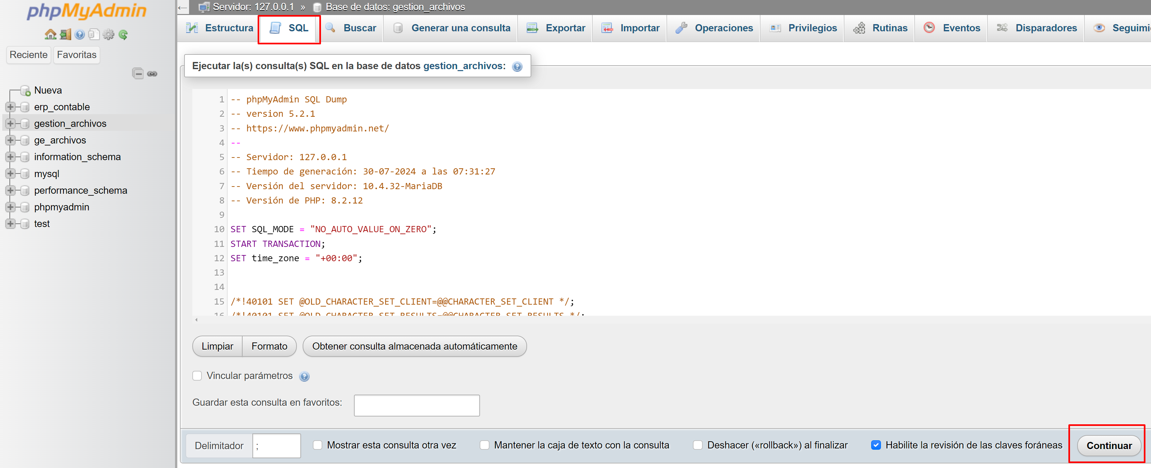

Ilustración Botón SQL y Creación DB

15. Ahora procedemos a abrir una pestaña en el navegador de preferencia y colocamos la siguiente URL para abrir nuestro proyecto:

<http://localhost/DMS/>

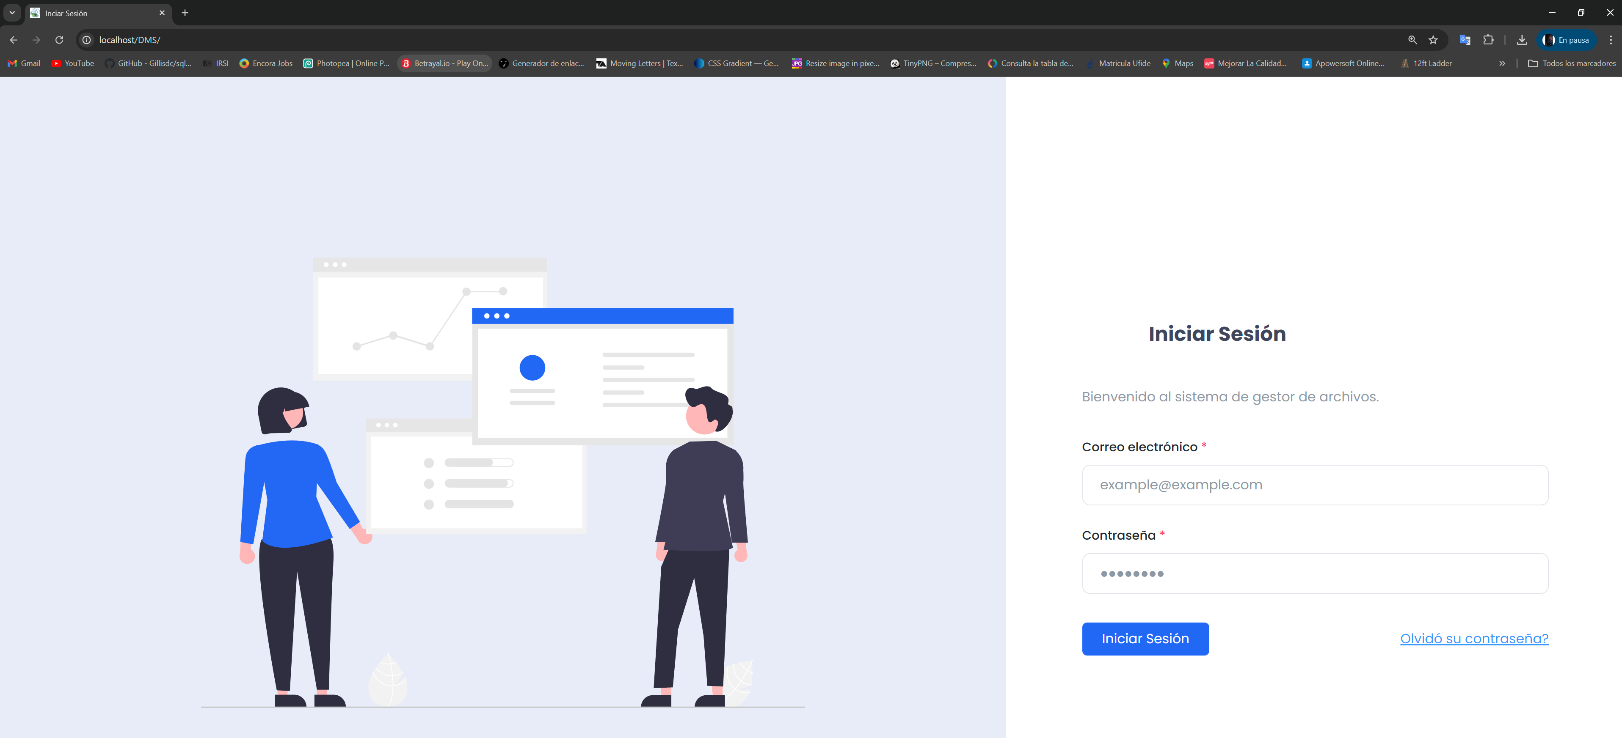

Ilustración Login del Sistema en localhost

*Fuente propia*

# Resolución de Problemas

## Error de conexión a la base de datos

**Descripción:** Mensaje de error al intentar conectar a la base de datos.

**Solución:**

1. Revise que el servicio MySQL esté en ejecución desde el panel de control de XAMPP.
2. Asegúrese de que las credenciales de conexión como el usuario, contraseña y nombre de la base de datos sean las correctas en el archivo de configuración del sistema.

## Error al iniciar Apache

**Descripción:** Apache no inicia desde el panel de XAMPP.

**Soluciones:**

1. Valide si otro programa puede estar utilizando el puerto 80 o 443 y cambie los puertos en el archivo “httpd.conf” del Apache de ser necesario.
2. Verifique los logs que trae Apache para más detalles sobre el error.
3. Verifique que los permisos de los archivos y también de las carpetas sean correctos de igual manera validar que no haya restricciones de acceso.

## Error al importar la Base de Datos

**Descripción:** Error al importar el código del archivo “db.sql” en phpMyAdmin.

**Solución:**

1. Valide que el código en el archivo no contenga errores de sintaxis o que este referenciando a tablas o una base de datos que no existen.
2. Verifique que la base de datos la cual se desea crear, no tenga datos sucios y esta no exista ya.

## Lentitud en el Rendimiento del Sistema

**Descripción:** El sistema se vuelve lento o simplemente no carga.

**Solución:**

1. Verifique el uso de los recursos del servidor como lo pueden ser CPU y RAM.
2. En caso de cambios a las consultas hacia la base de datos, valide que estas estén optimizadas.

## Problemas de Permisos y Acceso

**Descripción:** Escenario en el cual los usuarios no pueden accedes a ciertos módulos del sistema o no pueden realizar ciertas acciones.

**Solución:**

1. Verifique los roles y también los permisos que están configurados en el sistema y que estos sean los correctos.

# Configuración del Sistema

## Configuración Inicial

1. Acceda al sistema utilizando la cuenta de SUPER USUARIO.
2. Configure los parámetros iniciales, como la creación de roles y permisos de usuario.
3. Establezca las políticas de retención y eliminación de documentos de acuerdo con las normativas de la empresa.

## Configuración de Seguridad

1. Configure el cifrado de datos en reposo y en tránsito utilizando SSL/TLS.
2. Establezca controles de acceso basados en roles (RBAC) para limitar el acceso a funciones críticas del sistema.

# Arquitectura del Sistema

El sistema se basa en una arquitectura cliente-servidor, donde el servidor maneja las solicitudes de los clientes (usuarios) y administra una base de datos que almacena documentos e información del usuario. La interfaz de usuario utiliza tecnología web moderna y está diseñada para ser intuitiva y fácil de usar.

# Diagramas de Arquitectura

### Diagrama de Caso de Uso

El diagrama de caso de uso muestra una representación visual de las interacciones principales entre los usuarios y el Sistema de Gestión Documental (DMS). Este diagrama identifica los diferentes actores (usuarios) y las funciones o casos de uso que pueden realizar dentro del sistema.

**Componentes:**

1. **Actores:** Representan a los usuarios o sistemas externos que interactúan con el DMS.
2. **Casos de Uso:** Describen las acciones o servicios que el sistema proporciona a los actores.
3. **Relaciones:** Muestran cómo los actores y los casos de uso están conectados.



Ilustración Diagrama Caso de Uso

*Fuente propia*

### Diagrama de Entidad-Relación (ERD)

El diagrama de entidad-relación (ERD) describe la estructura de la base de datos del DMS. Este diagrama muestra las entidades (tablas) dentro del sistema, así como las relaciones entre ellas. Esto cumple un rol fundamental ya que al entender cómo se organiza y almacena la información del sistema, es una referencia clave para cualquier desarrollador o administrador que necesite trabajar con la base de datos.

**Componentes:**

**Entidades:** Representan las tablas de la base de datos, cada una con sus atributos (columnas).

**Relaciones:** Indican cómo las entidades están conectadas entre sí.

**Atributos:** Detalles adicionales sobre las entidades, como claves primarias y foráneas.

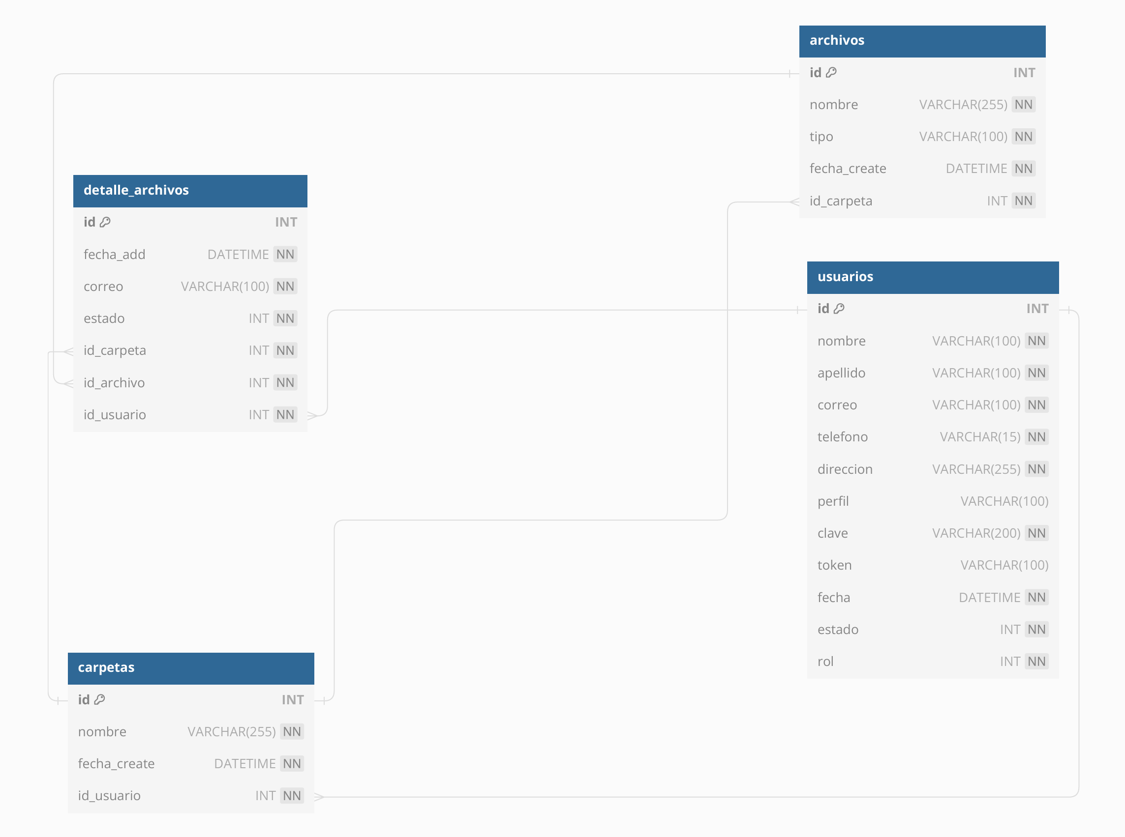

Ilustración Diagrama Entidad-Relación

*Fuente propia*

### Diagrama de Secuencia

El diagrama de secuencia ilustra la interacción temporal entre los diferentes componentes del sistema durante un proceso específico. Este diagrama es útil para entender cómo los componentes del frontend, backend y base de datos colaboran para completar una operación.

**Componentes**

**Objetos:** Representan las instancias de los componentes del sistema (por ejemplo, usuario, servidor web, base de datos).

**Mensajes:** Muestran las llamadas de funciones o métodos y las respuestas entre los objetos.

**Líneas:** Indican la existencia de un objeto en un momento dado y su participación en el proceso.

#### Diagrama de Secuencia CargarArchivos



Ilustración Diagrama Secuencia CargaArchivos

*Fuente propia*

#### Diagrama de Secuencia EditarArchivo



Ilustración Diagrama Secuencia EditarArchivo

*Fuente propia*

#### Diagrama de Secuencia EliminarArchivos



Ilustración Diagrama Secuencia EliminarArchivo

*Fuente propia*

#### Diagrama de Secuencia BuscarArchivos



Ilustración Diagrama Secuencia BuscarArchivo

*Fuente propia*

# Componentes

1. Frontend: Interfaz web accesible mediante navegadores modernos, desarrollada en HTML5, CSS3, Bootstrap 5 y JavaScript.
2. Backend: Lógica de negocio y comunicación con la base de datos desarrollados con PHP.
3. Base de Datos: Almacenamiento de datos MySQL que contiene la información documental y usuarios.
4. Seguridad: Módulos de seguridad que incluyen login y el cifrado de datos como contraseñas.

# Mantenimiento del Sistema

## Respaldo de la Base de Datos

1. Acceda a phpMyAdmin y seleccione la base de datos gestion_archivos.
2. Haga clic en la pestaña Exportar.
3. Seleccione el método de exportación Rápido.
4. Haga clic en Ejecutar y guarde el archivo SQL exportado en una ubicación segura.

## Respaldo de Archivos del Sistema

1. Detenga los servicios de Apache y MySQL desde XAMPP.
2. Copie la carpeta htdocs/DMS a una ubicación segura.
3. Reinicie los servicios de Apache y MySQL.

## Actualizaciones del Sistema

1. Antes de aplicar actualizaciones o mejoras al sistema, realice un respaldo completo del sistema y de la base de datos.
2. Siga las instrucciones del manual para un óptimo manejo del código y de manera segura.
3. Pruebe el sistema después de las mejoras para asegurar que todas las funcionalidades operan de manera correcta y no haya errores.

# Soporte y documentación Adicional

## Soporte Técnico

1. **Correo electrónico:** [soporte@occidenteca.com](mailto:soporte@occidenteca.com)
2. **Teléfono:** 8818-6387

## Documentación Adicional

1. Manuales de Usuario

# Anexos

## Glosario de Términos

1. DMS: Sistema de Gestión Documental.
2. RBAC: Control de Acceso Basado en Roles.
3. SSL/TLS: Protocolos de Cifrado para la Seguridad de la Información.

## Costos Estimados

En la elaboración de este proyecto del sistema de gestión documental (DMS) se debe tener en cuenta los costos para la creación de este desarrollo, dentro de estos se encuentra el salario mensual, según el Ministerio de trabajo de Costa Rica menciona que el salario mínimo para una persona con el título de Bachiller Universitario durante el año 2024 es de ₡638.299,51, este monto se debe multiplicar por los tres meses que se dura en la ejecución del sistema, para un monto total de ₡1.914.898,53 solo en salario.

También se debe pensar en el área de infraestructura donde se debe considerar ciertas herramientas que son de suma importancia para poder llevar a cabo este proyecto como es la base de datos donde cada mes tiene un valor de ₡6.812,00, esta cantidad se debe multiplicar durante un período de tres meses que es la duración total del proyecto para un monto de ₡20.436,00.

Al sumar el monto del salario y de infraestructura durante este período de tiempo que se usó para llevar a cabo el desarrollo del sistema de gestión documental (DMS) da un monto total aproximado de ₡1.935.334,53. Esta cantidad de dinero abarca todos los recursos materiales que se utilizaron para la ejecución de este proyecto.

|  |  |  |  |
| --- | --- | --- | --- |
| Concepto | Costo Mensual (₡) | Duración (Meses) | Costo Total (₡) |
| Salario | ₡638.299,51 | 3 | ₡1.914.898,53 |
| Base de Datos | ₡6.812,00 | 3 | ₡20.436,00 |
| Total |  |  | ₡1.935.334,53 |

Tabla Costos estimados

Fuente propia

## Cronograma

|  |  |  |
| --- | --- | --- |
| Semana Fechas Actividades | | |
| 1 | 13/05/2024 – 23/05/2024 | En esta semana se organiza una reunión con el tutor de la empresa para conversar del sistema. Además, se realizan actividades de análisis como es la creación de un cuestionario para recolección de requerimientos y analizar cada uno de los anteriores, casos de uso y el diagrama de casos de uso. |
| 2 | 24/05/2024 – 30/05/2024 | Se trabaja en actividades como diagramas de secuencia y entidad relación y los Wireframes. También se realiza una reunión con el tutor de la empresa para hablar de lo que ya se realizó y lo que se va a hacer. |
| 3 | 31/05/2024 – 06/06/2024 | Se comienza la elaboración de la base de datos con las tablas archivos y usuarios, también se comienza el código login y dashboard del sistema en PHP y también se realiza una reunión con el tutor de la empresa para hablar de lo que ya se realizó y lo que se va a hacer. |
| 4 | 07/06/2024 – 13/06/2024 | En esta semana se organiza una reunión con el tutor de la empresa para conversar del sistema. Se comienza el desarrollo en el sistema de la creación de usuarios donde puedan editar, eliminar y crear como también las tablas detalle, archivos y carpetas en base de datos. |
| 5 | 14/06/2024 – 20/06/2024 | Se hicieron ajustes al código necesarios en el apartado de creación de usuarios como también se implementó el responsivo al dashboard para que fuese compatible desde otros dispositivos. También se realiza una reunión con el tutor de la empresa para hablar de lo que ya se realizó y lo que se va a hacer. |
| 6 | 21/06/2024 – 26/06/2024 | Se inició con el desarrollo en PHP del apartado de la creación de las carpetas donde los usuarios pueden crear carpetas para organizar los archivos. |
| 7 | 27/06/2024 – 04/07/2024 | En esta semana se organiza una reunión con el tutor de la empresa para conversar del sistema y se modificó el código en el apartado de creación de usuarios como también la lógica al servidor para la carga de archivos en carpetas. |
| 8 | 05/07/2024 – 11/07/2024 | En el apartado de carga de archivos el código se continuó desarrollando en PHP como también la implementación de una librería que permite la carga de varios archivos a la vez. Se ejecuta una sesión con el tutor de la empresa para conversar sobre lo que ya se realizó y lo que se va a hacer. |
| 9 | 12/07/2024 – 18/07/2024 | Se organiza una reunión con el tutor de la empresa para hablar sobre lo que ya se ejecutó y lo que se va a hacer. Se mejora la lógica en el código al cargar los archivos dentro de una carpeta como afuera y se implementa la acción de compartir estos archivos por medio de correos registrados en el sistema. |
| 10 | 18/07/2024 – 25/07/2024 | En esta semana se organiza una reunión con el tutor de la empresa para conversar del sistema. Se actualiza la lógica de la gestión de los documentos subidos mostrándolos en recientes y también se inicia la creación de los manuales de usuario y técnico. |
| 11 |  |  |

Tabla Cronograma

Fuente propia

**Referencias**

Arias, E. R. (1 de enero 2021). Investigación cuantitativa. Economipedia. <https://economipedia.com/definiciones/investigacion-cuantitativa.html>

Arias, E. R. (1 de enero 2021). Investigación descriptiva. Economipedia. <https://economipedia.com/definiciones/investigacion-descriptiva.html>

AWS. (s.f.). ¿Qué es JavaScript? Amazon Web Services. <https://aws.amazon.com/es/what-is/javascript/>

Bello, E. (4 de enero 2023). Desarrollo de software: Todo lo que tienes que saber. Thinking for Innovation. <https://www.iebschool.com/blog/desarrollo-de-software-tecnologia/>

Bigelow, S. J. (17 de septiembre, 2021). Sistema operativo. ComputerWeekly.es. <https://www.computerweekly.com/es/definicion/Sistema-operativo>

Blog. (20 de abril,2018). Requerimientos Funcionales y No Funcionales, ejemplos y tips. Medium. <https://medium.com/@requeridosblog/requerimientos-funcionales-y-no-funcionales-ejemplos-y-tips-aa31cb59b22a>

Boada, N. (16 de mayo,2022). ¿Por qué es tan importante el User Experience (UX)? <https://www.cyberclick.es/numerical-blog/por-que-user-experience-o-experiencia-del-usuario>

¿Cómo escribir un manual técnico profesional?.(s.f). HIX.AI. <https://hix.ai/es/hub/writing/how-to-write-a-technical-manual>

Coppola, M. (enero, 2023). ¿Qué es React y para qué sirve?. HubSpot. <https://blog.hubspot.es/website/que-es-react#:~:text=%C2%BFPara%20qu%C3%A9%20sirve%20React%3F,a%20escribir%20todo%20el%20c%C3%B3digo>.

Crear un diagrama de casos de uso UML.(s.f). Microsoft. <https://support.microsoft.com/es-es/topic/crear-un-diagrama-de-casos-de-uso-uml-92cc948d-fc74-466c-9457-e82d62ee1298#:~:text=Los%20diagramas%20de%20casos%20de,externo%20o%20interno%20del%20sistema>

Darias, S. (octubre, 2021). ¿QUÉ ES MICROSOFT SQL SERVER Y PARA QUÉ SIRVE?. Intelequia. <https://intelequia.com/blog/post/qu%C3%A9-es-microsoft-sql-server-y-para-qu%C3%A9-sirve>

De Souza, I. (marzo, 2020). Descubre qué es el lenguaje de programación PHP y en qué situaciones se hace útil. Rockcontent. <https://rockcontent.com/es/blog/php/#:~:text=%C2%BFQu%C3%A9%20es%20PHP%20y%20c%C3%B3mo,que%20es%20de%20c%C3%B3digo%20abierto>.

Deyimar. (29 de junio, 2023). Qué es React:.Hostinger Tutoriales. <https://www.hostinger.es/tutoriales/que-es-react>

Flores, F. (Julio,2022). Qué es Visual Studio Code y qué ventajas ofrece.OpenWebinars: <https://openwebinars.net/blog/que-es-visual-studio-code-y-que-ventajas-ofrece/#:~:text=Visual%20Studio%20Code%20es%20un,y%20conectar%20con%20otros%20servicios>.

Flóres, H., Hernández, J. (2021). Aplicaciones web con PHP. (1ª Ed.). RAMA. <https://www.alphaeditorialcloud.com/reader/aplicaciones-web-con-php-1686090934?location=19>

Flórez Fernández, H. & Hernández Rodríguez, J. (2021). Aplicaciones web con PHP: (1 ed.). RA-MA Editorial. <https://elibro.net/es/lc/ulatinacr/titulos/230578>

Gadsofware. (s.f). Sistema DMS (Document Management System). <https://www.gadsoftware.com/sistema-dms-document-management-system#Inconvenientes_del_Sistema_DMS_Document_Management_System>

Lenovo. (s.f).Windows 11: Todo lo que tienes que saber. Lenovo. <https://www.lenovo.com/cr/es/faqs/sistemas-operativos/windows-11/>

Londoño, P. (mayo, 2023). Qué es Bootstrap, para qué sirve y cómo funciona. HubSpot: <https://blog.hubspot.es/website/que-es-bootstrap>

Londoño, P. (enero, 2023).Qué es MySQL, para qué sirve y características principales. HubSpot. <https://blog.hubspot.es/website/que-es-mysql#:~:text=MySQL%20es%20un%20sistema%20de,m%C3%A1s%20utilizada%20en%20el%20mundo>.

Mata Solís, L. D. (2021, Enero 26). Los sujetos de estudio. Investigalia. <https://investigaliacr.com/investigacion/los-sujetos-de-estudio/#:~:text=Los%20sujetos%20de%20estudio%20son,con%20enfoque%20cuantitativo%20o%20cualitativo>

Mayernik, M. (febrero,2023). Metadatos. Anales de documentación Universidad de Murcia, vol. 26. <http://dx.doi.org/10.6018/analesdoc.556681>

More, M. ( 15 de julio, 2022). ¿Qué es la UX y la UI? Thinking for Innovation. <https://www.iebschool.com/blog/que-es-la-ux-y-la-ui-analitica-usabilidad/>

NormasISO.org (2024). Norma ISO 15489. <https://normasiso.org/norma-iso-15489/>

Pulido Romero, E. Escobar Domínguez, O. Núñez Pérez, J.A (2019) Base de datos. Base de datos: ( ed.). Grupo Editorial Patria. <https://elibro.net/es/ereader/ulatinacr/121283?page=2>

¿Qué es el control de versiones?.. (s.f). Microsoft.<https://learn.microsoft.com/es-es/devops/develop/git/what-is-version-control>

Qué es HTML . (enero,2011).desarrollo Web. <https://desarrolloweb.com/articulos/que-es-html>

Qué es un diagrama entidad-relación. (s.f). Lucidchart <https://www.lucidchart.com/pages/es/que-es-un-diagrama-entidad-relacion>

¿Qué es un sistema de gestión documental (DMS) y cuál es su significado? (s.f). Adobe. <https://www.adobe.com/es/acrobat/resources/what-is-dms.html>

Qué es PHP (s.f.). Arimetrics.com: <https://www.arimetrics.com/glosario-digital/php>

Qué es un wireframe para un sitio web. (s.f). Lucidchart. <https://www.lucidchart.com/pages/es/que-es-un-wireframe-para-un-sitio-web>

Salces, D. (2023). Qué es el sistema operativo. MuyComputer. <https://www.muycomputer.com/2023/01/12/que-es-el-sistema-operativo/>

Suárez, E. (27 de marzo, 2023). Fuentes de Información: qué son, tipos y ejemplos. Experto Universitario. <https://expertouniversitario.es/blog/fuentes-de-informacion/>

Swiderska,O. (s.f). Cómo escribir un manual de usuario – Guía completa. Publuu. <https://publuu.com/es/knowledge-base/como-escribir-un-manual-de-usuario/>

Tutorial de diagrama de secuencia UML. (s.f). Lucidchart. <https://www.lucidchart.com/pages/es/diagrama-de-secuencia>

Walsh,D.(28 de setiembre,2023). Mockup: qué es, para qué sirve y ejemplos inspiradores.blog.hubspot. <https://blog.hubspot.es/website/mockup-que-es>

# Glosario

|  |  |
| --- | --- |
| **Término** | **Definición** |
| DMS | Nombre del sistema, su significado en inglés es Document Management System, en español Sistema de Gestión Documental. |
| SSL/TLS | Protocolos de cifrado para la seguridad de la información de la web. |
| Frontend | Interfaz gráfica del sistema web y por el cual el usuario final puede interactuar con todos los elementos gráficos. |
| Backend | Es la encargada de brindar las diferentes funcionalidades adecuadas de un sistema web, permite que todos los procesos se ejecuten correctamente. |
| MySQL | Es una herramienta de código abierto que se encarga de la administración de base de datos, utiliza el lenguaje de SQL. |
| BD | Son las siglas de bases de datos, consiste en gestionar de forma digital la información. |
| Apache | Servidor Web HTTP que es de código abierto y ejecuta aplicaciones web. |
| Wireframe | Esquema visual de una página web que muestra los elementos esenciales de la interfaz. |
| Mockup | Prototipo que muestra cómo verá y sentirá la interfaz el usuario final, utilizado para obtener retroalimentación antes de la implementación completa. |
| UX | Hace referencia a la experiencia que tiene el usuario mientras utiliza el sistema. |
| UI | Se refiere a la interfaz de usuario y se consideran todos los elementos que hacen que una persona pueda interactuar con el sistema. |

Tabla Glosario

Fuente propia

# Anexos

Diagramas de Caso de Uso



Anexo Diagrama de Caso de Uso

*Fuente propia*

Diagramas de Entidad-Relación (ERD)



Anexo Diagrama Entidad-Relación

*Fuente propia*

Diagrama de Secuencia CargarArchivos



Anexo Diagrama Secuencia CargarArchivos

*Fuente propia*

Diagrama de Secuencia EditarArchivo



Anexo Diagrama Secuencia EditarArchivo

*Fuente propia*

Diagrama de Secuencia EliminarArchivo



Anexo Diagrama Secuencia EliminarArchivo

*Fuente propia*

Diagrama de Secuencia BuscarArchivo



Anexo Diagrama Secuencia BuscarArchivo

*Fuente propia*

Login del sistema

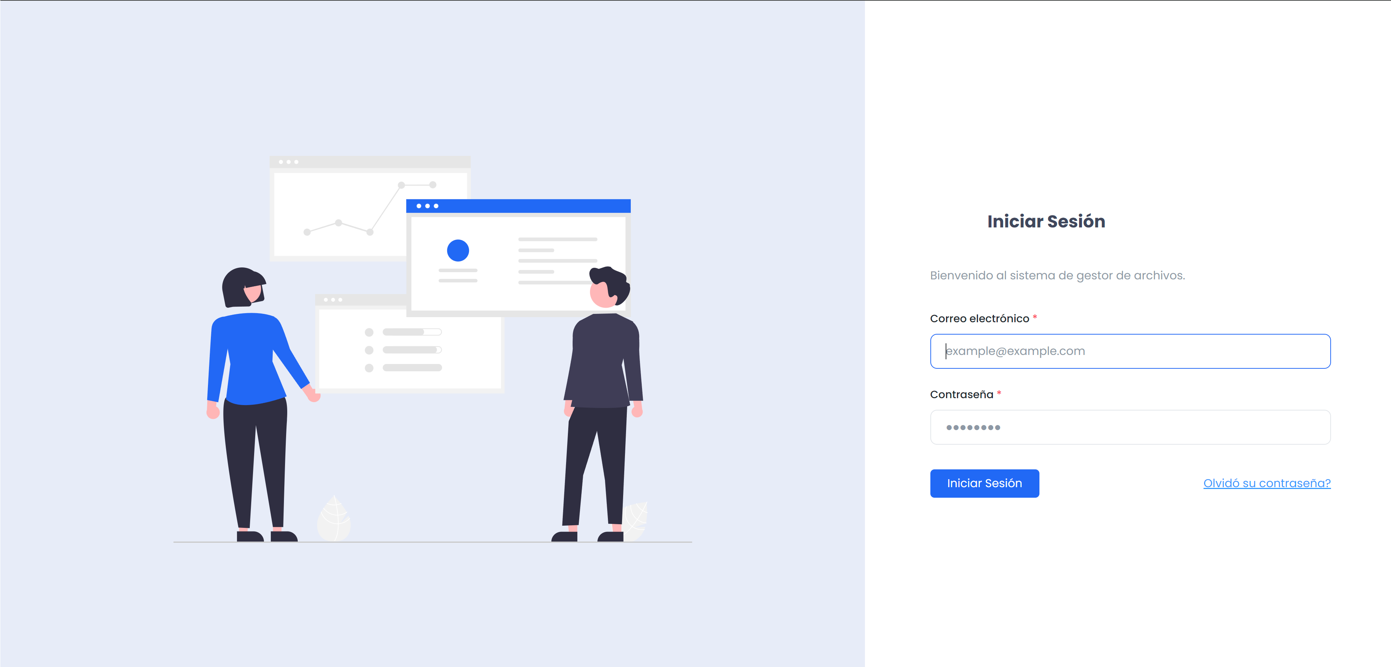

Anexo Login Sistema

*Fuente propia*

Gestión de usuarios

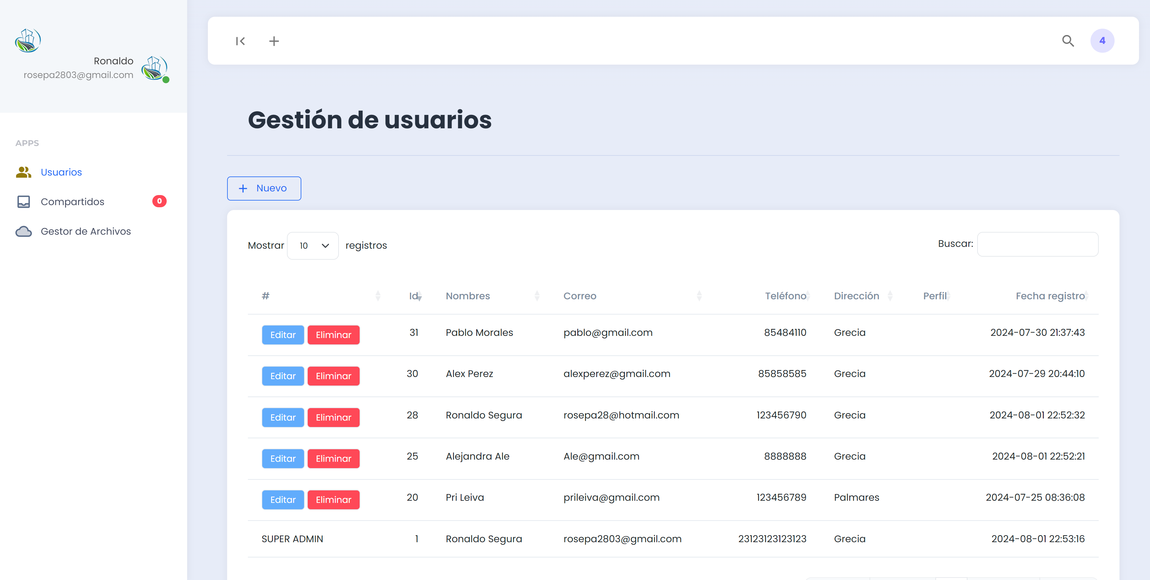

Anexo Gestion Usuarios

*Fuente propia*

Crear usuarios

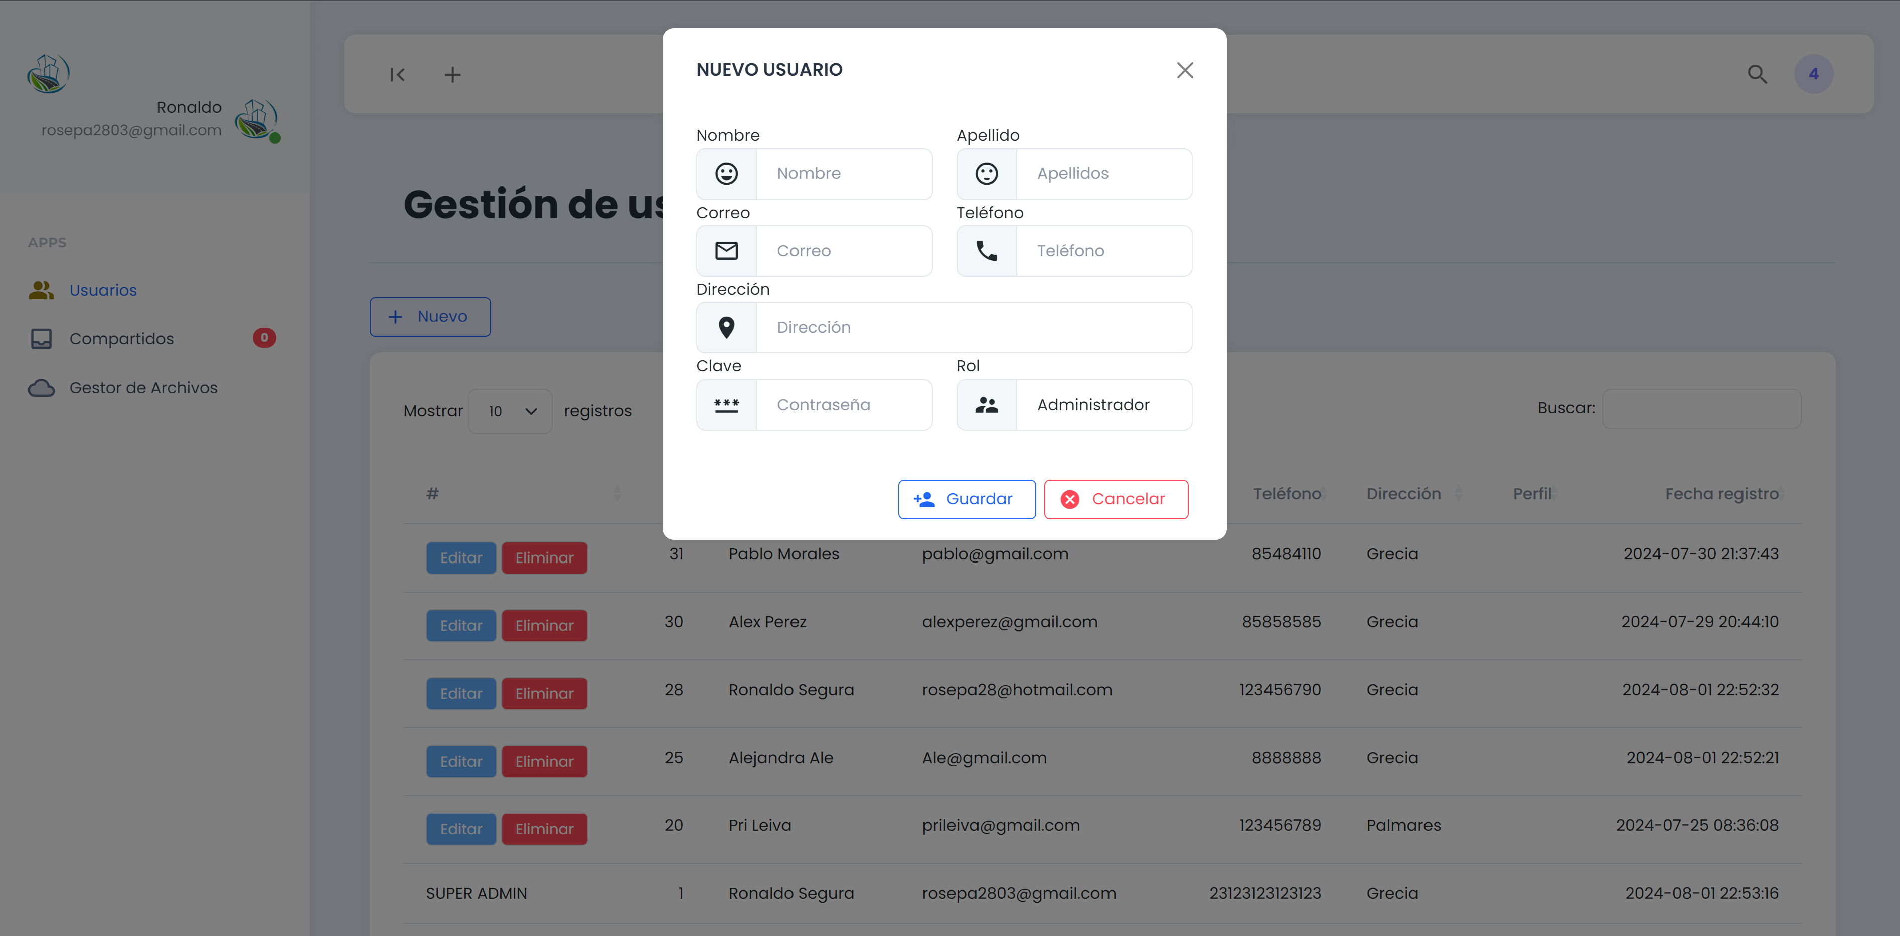

Anexo Creación Usuarios

*Fuente propia*

Editar Usuarios

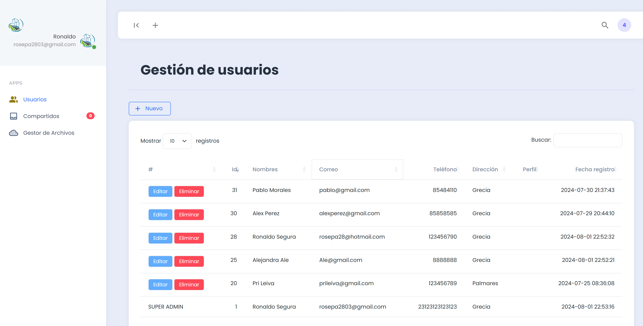

Anexo Editar Usuarios

*Fuente propia*

Gestión de Archivos Compartidos

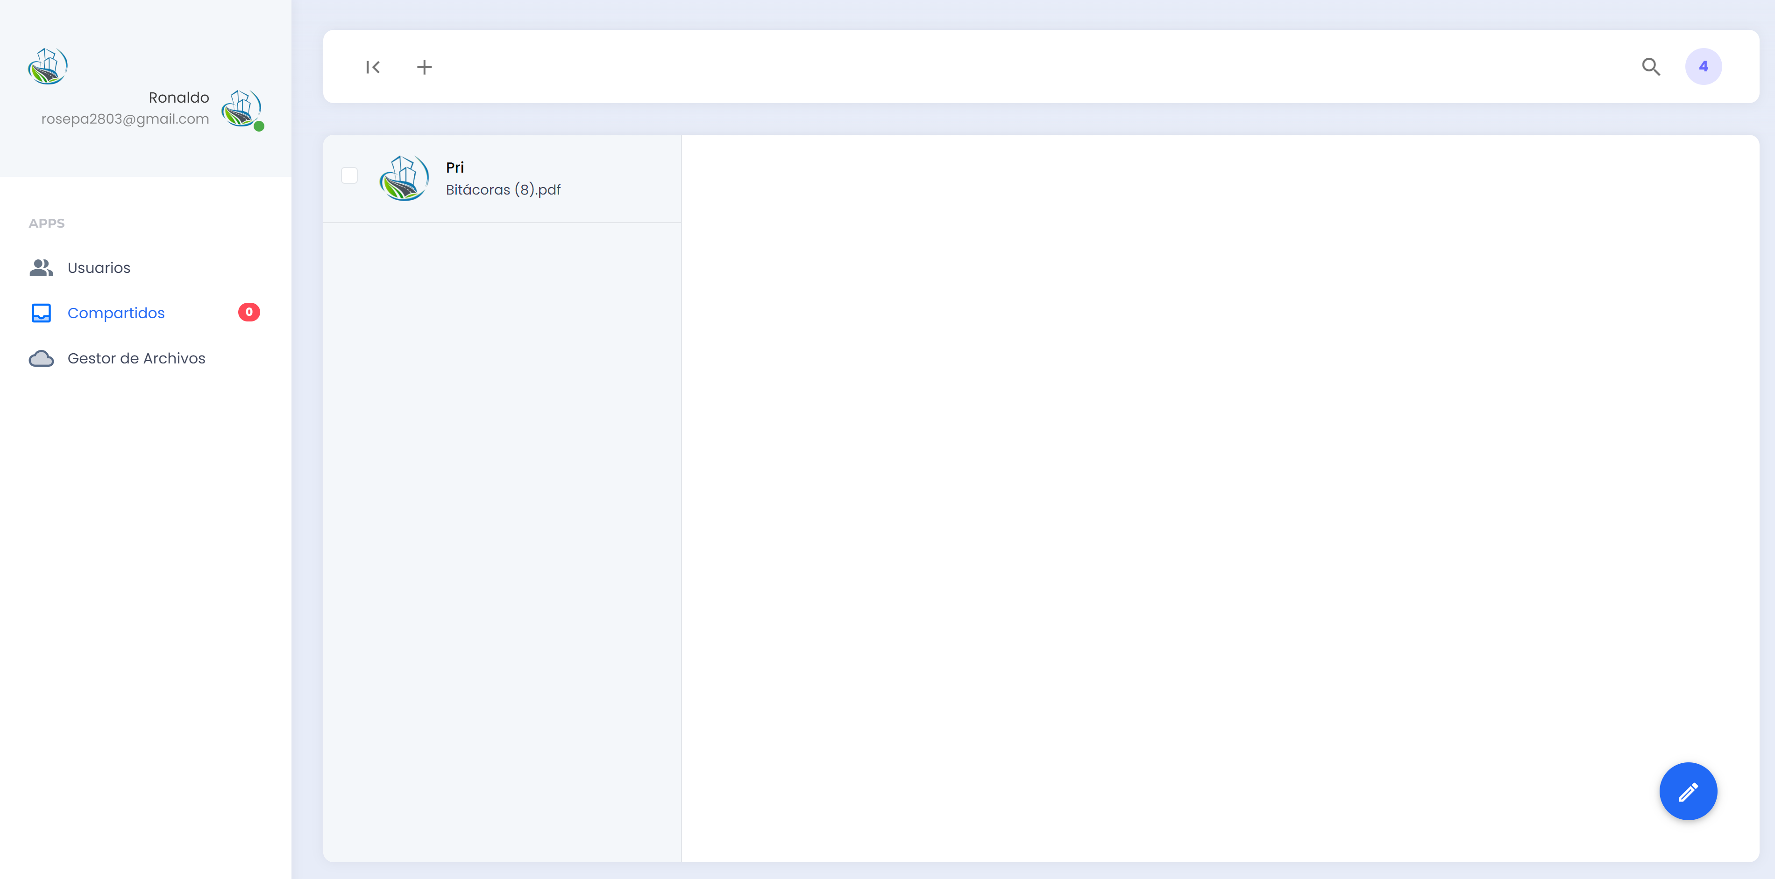

Anexo Archivos Compartidos

*Fuente propia*

Gestor de Archivos

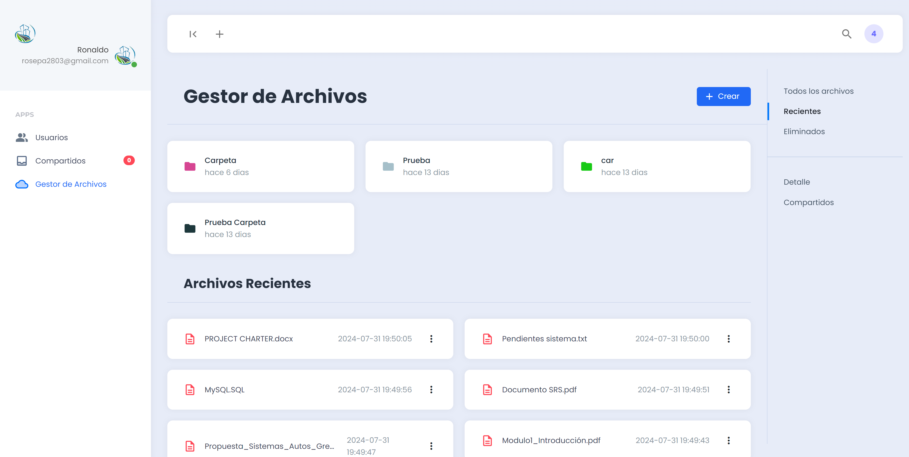

Anexo Gestor de Archivo

*Fuente propia*

Cargar Archivos y Crear Carpetas

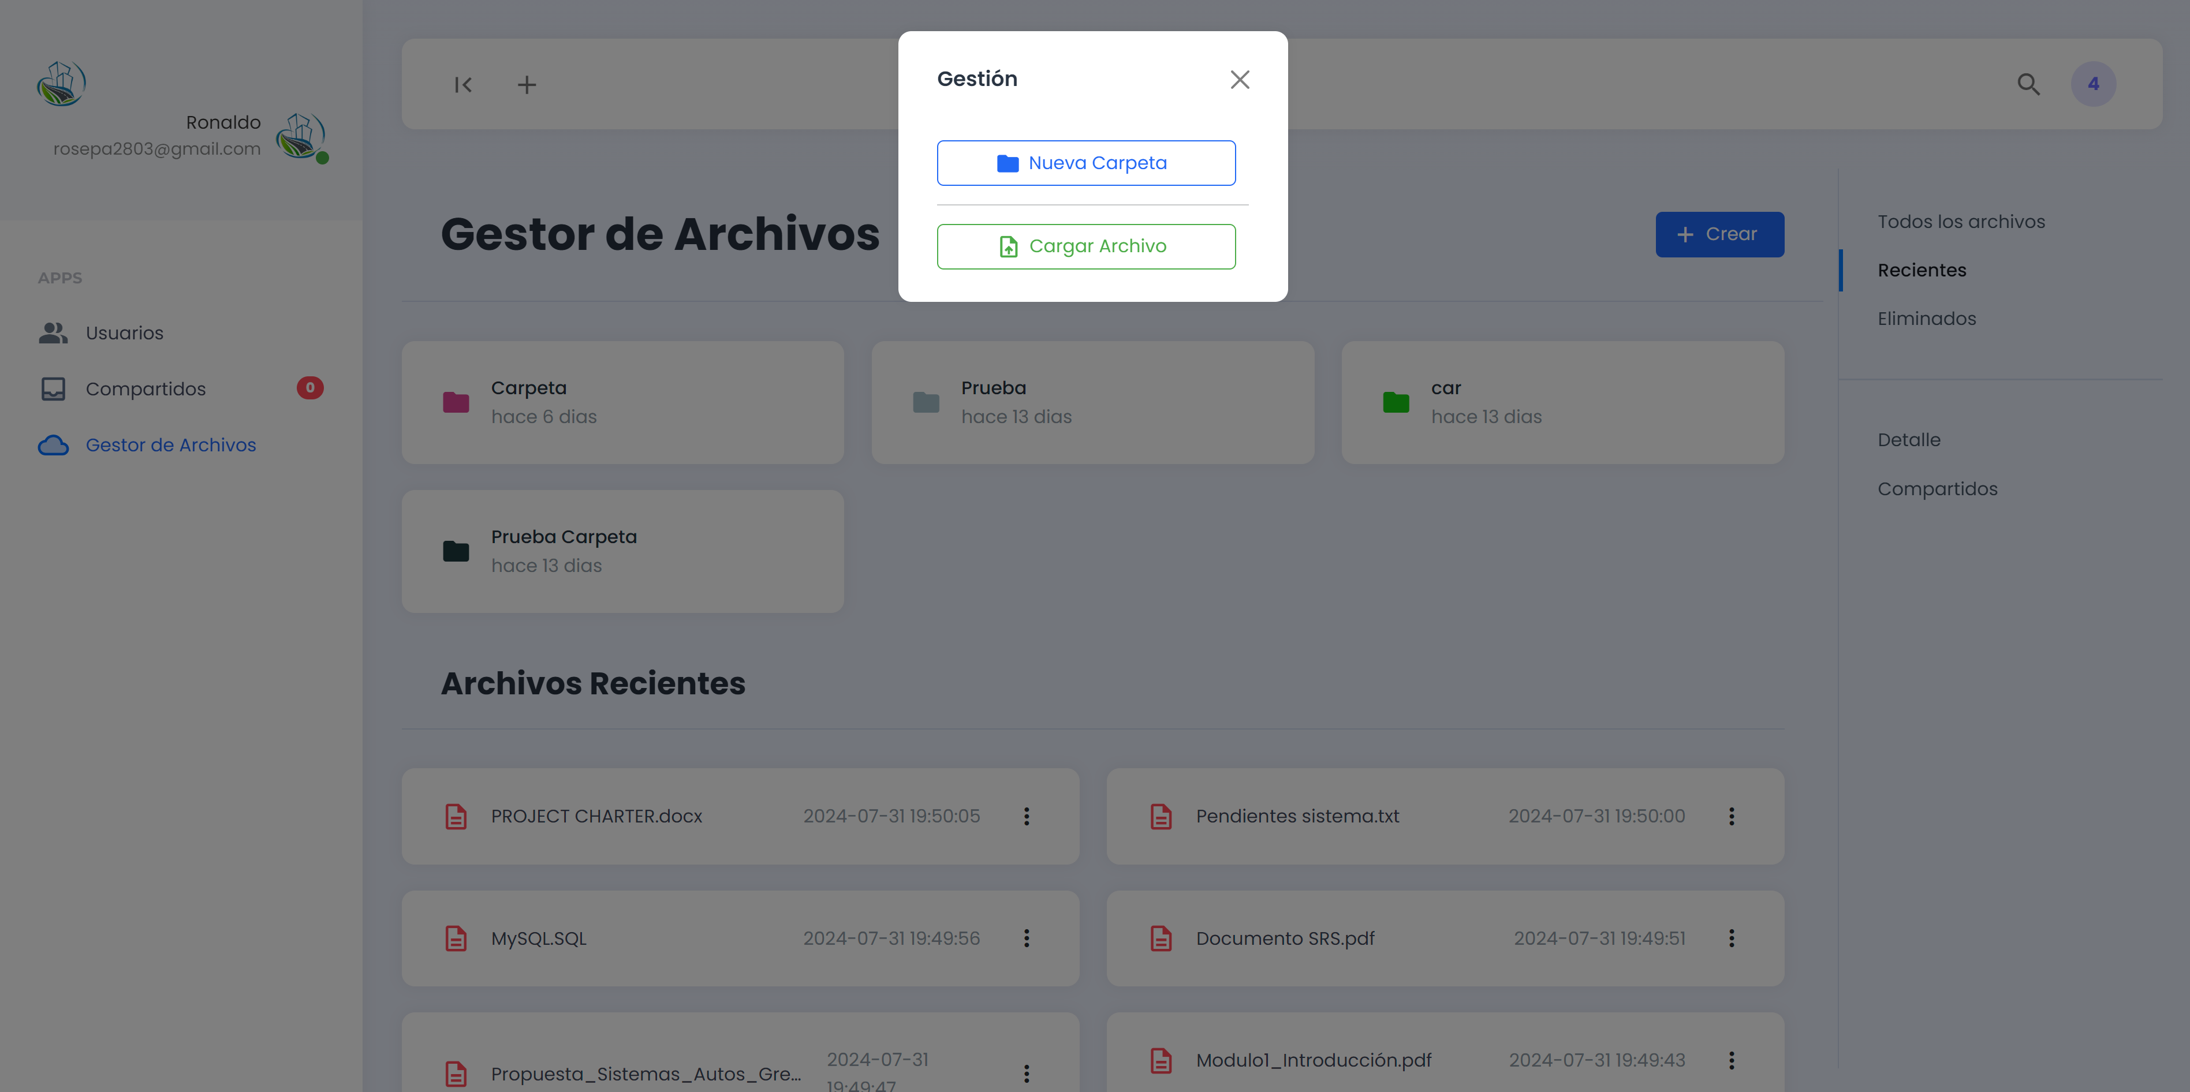

Anexo Carga de Archivos y Crear Carpetas

*Fuente propia*

Archivos dentro de la Carpeta

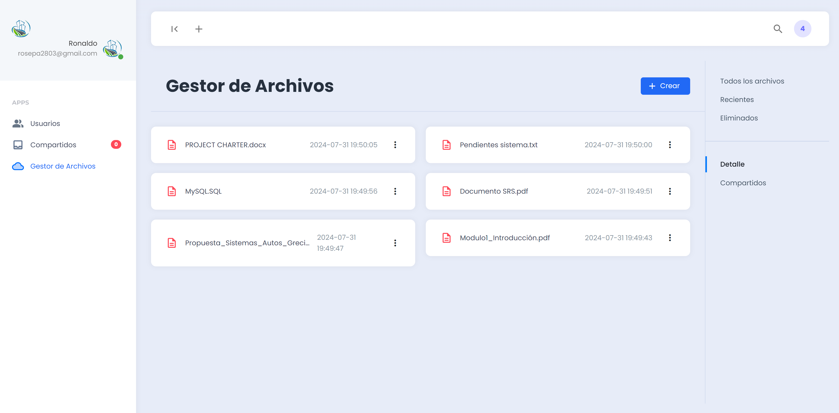

Anexo Archivos Carpeta

*Fuente propia*

Compartir Archivos

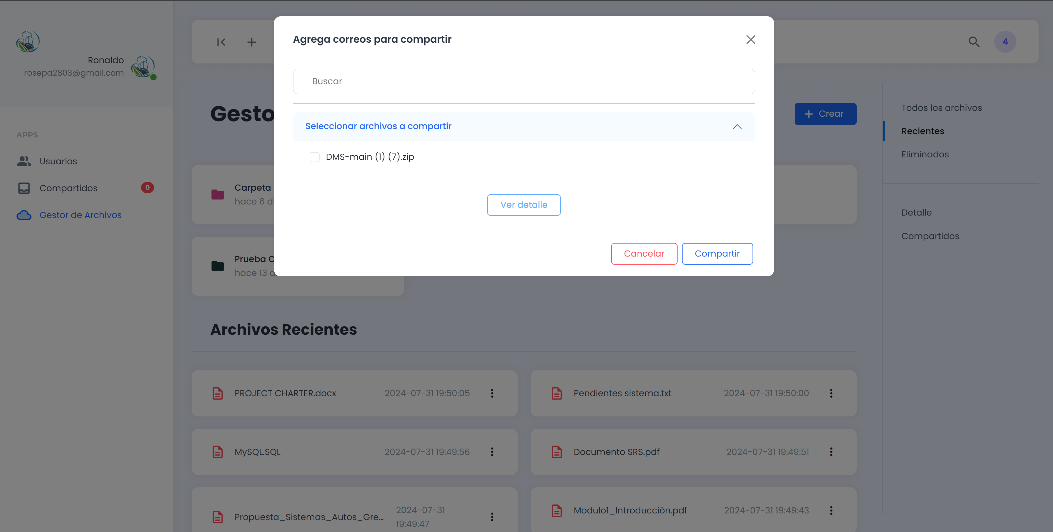

Anexo Compartir Archivos

*Fuente propia*

Archivos Compartidos

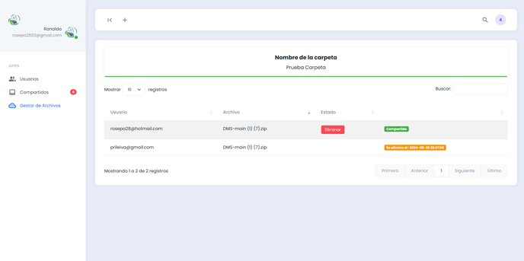

Anexo Archivos Compartidos

*Fuente propia*